

Año 2023

El proyecto se trata de un chaleco; que por la parte de atrás indica a qué lugar va a doblar el ciclista, y si este va a disminuir su velocidad o frenar. Además, tiene funciones que le permiten al portador del chaleco usarlo como decoración o para fiestas. Todo esto controlado desde un dispositivo móvil.

Practicas Profesionalisantes I

Ramiro Sebastian Gaspar

**Chaleco SOC**

INDICE

Capítulo 1: Introducción 1

Capítulo 2: Desarrollo de Concepto 2

Entorno 2

Las Tecnologías de Iluminación Aplicado en el Ciclismo. 2

Entretenimiento, Tecnología y Ciclismo. 3

Sistemas 3

Sistemas Conceptuales o Abstractos. 3

Sistemas de Tiempo Real. 3

Sistemas Abierto. 4

Tipos de Seguridad 5

Seguridad Ciudadana. 5

Seguridad Vial. 6

Seguridad Deportiva. 6

La Tecnología (TIC) 6

Tecnología inalámbrica. 6

Tecnología Bluetooth. 7

Que es el Hardware 7

Que son los Lenguajes de programación 7

Control Tecnológico 8

Planificación. 8

Gestión de Recursos Tecnológicos. 9

Software. 10

Hardware. 10

Prototipos Iniciales 12

Primer Prototipo. 13

Desarrollo General del ChalecoSOC 15

Algoritmo 15

Base para los Componentes 16

Matriz LED, Configuración 17

Programación del microcontrolador 21

Hoja de Excel 23

Aplicación para celular 25

Caja de los componentes y funda 28

Capítulo 4: Evaluación y Análisis 30

Lo exitoso 30

Lo que fallo 31

Capítulo 5: Conclusiones Finales 31

Bibliografía 32

Anexo 32

Guía de usuario 32

Código completo 33

ILUSTRACIONES

Ilustración 1: funcionamiento de sistema real 4

Ilustración 2: diagrama de un sistema abierto 5

Ilustración 3 dispositivos con tecnología Bluetooth 7

Ilustración 3: La base con el chaleco 17

Ilustración 4: Consumo de la matriz 19

Ilustración 5: Pines de conexión de los LEDs 19

Ilustración 6: Diagrama del sistema electrónico 21

IMÁGENES

Imagen 1: Gantt de actividades 9

Imagen 2: NodeMCU ESP32S pines 11

Imagen 3: Primer Diseño del sistema de luces 13

Imagen 4: Primer Diseño de la matriz 14

Imagen 5: Función del segundo Prototipo 15

Imagen 6: diagrama de flujo del sistema 16

Imagen 7: Secuencia binaria 17

Imagen 8: Información pasando en cadena de leds 18

Imagen 9: Conexión de 3 leds 20

Imagen 10: Representación de la conexión en 288 leds 20

Imagen 11: Parte inicial del código 22

Imagen 12: Código de los dibujos 22

Imagen 13: Numerado y posición de pixeles en Excel 23

Imagen 14: Combinación de intensidades 24

Imagen 15: Letras que indican los colores 24

Imagen 16: Ejemplo de dibujo en Excel 25

Imagen 17: Pantalla 1 26

Imagen 18: Pantalla 2, primera parte 26

Imagen 19: Pantalla 2, parte 2 27

Imagen 20: Pantalla 2 parte 3 27

Imagen 21: Programación de la pantalla 2 28

Imagen 22: medidas de las caras de la caja 29

Imagen 23: Funda de la matriz 30

Imagen 24: Código QR de la App 33

Imagen 25: Flecha izquierda 33

Imagen 26: Flecha derecha 34

Imagen 27: Freno 34

Imagen 28: Corazón 34

Imagen 29: Árbol de navidad 34

Imagen 30: Descanso 35

Imágenes 31: Iconos de la aplicación 35

Imagen 32: Componentes 35

# Capítulo 1: Introducción

El mundo del ciclismo es un deporte muy popular y emocionante que involucra competencias en bicicletas en diferentes terrenos y distancias*.* El ciclismo se practica en todo el mundo y cuenta con eventos como el Tour de Francia, el Giro de Italia y la Vuelta a España, que son algunos de los eventos más importantes en el calendario de ciclismo.El ciclismo también es muy popular como un deporte recreativo y de transporte, ya que la bicicleta es una forma económica y sostenible de moverse por la ciudad o de hacer ejercicio. En general, el ciclismo es un deporte emocionante, desafiante y lleno de adrenalina que atrae a una gran variedad de participantes y espectadores en todo el mundo. Este al ser un deporte, como la mayoría, necesita medidas de seguridad por diversas razones. Como la protección de el mismo ciclista, que está expuesto a varias situaciones o accidentes como las colisiones con otro vehículo, caídas, robo, condiciones climáticas, y una gran variedad de otras razones más para agregar a la lista. Un ejemplo de esto sería el siguiente:

*La joven ciclista vallisoletana****Estela Domínguez, de 18 años, ha fallecido tras ser arrollada por un camión****en Salamanca****.*** *El suceso se producía, según detalla el 112, tras recibir varias llamadas que informaban de un accidente entre un camión y una ciclista, en la N-620 a la altura de la salida del polígono industrial de Villares de la Reina. Según la información aportada, la joven, que circulaba en bicicleta, resultó herida y se encontraba inconsciente.*

*La sala de operaciones del 112 dio aviso de este suceso al subsector de Tráfico de la Guardia Civil de Salamanca y al Centro Coordinador de Urgencias de Emergencias Sanitarias-Sacyl, que movilizó una Unidad Medicalizada de Emergencias. En el lugar, los servicios de emergencia confirmaron el fallecimiento de Estela Domínguez, de la localidad vallisoletana de Íscar.*

*Las principales líneas de investigación del suceso, contemplan como posibles causas la****"distracción" o el "deslumbramiento"****por la posición baja del sol a esa hora de la tarde, según han explicado a EFE fuentes de la Subdelegación del Gobierno.*

Debido a lo que le puede llegar a ocurrir a una persona que maneja la bici como vehículo principal, de forma casual, de manera deportiva o por cualquier razón, se realizaron distintas medidas de seguridad como el uso del cascos importante para proteger la cabeza del ciclista y este tiene que ser adecuado para el mismo; la ropa de alta visibilidad, que esta se note por los conductores de autos o motos; el mantenimiento de la bicicleta es importante debido a que asegura el buen funcionamiento de esta. Así que para la realización de este proyecto me concentre en dos medidas que no mencione anterior mente, el uso de luces intermitentes y las señales o gestos adecuados. Lo que se está realizando es una prenda de ropa, un chaleco específicamente, que contiene una matriz led inteligente cuya función es la de indicar el lugar de giro o si el ciclista está frenando. Para que el ciclista pueda indicar en la matriz led lo que quiere hacer va a hacer uso de una app móvil, y podrá ser usada por un porta celulares en el manubrio de la bici. Además, esta aplicación va a tener distintas funciones, unas tienen que ver con la seguridad del ciclista y otras que son para el entretenimiento o decoración del usuario.

En este proyecto se combina el hardware, el software y las dos medidas de seguridad antes resaltadas. Haciendo algo que un ciclista tenga una forma de seguridad más y con funciones divertidas.

# Capítulo 2: Desarrollo de Concepto

En el desarrollo de la idea del proyecto se utilizó varias secciones para controlar su desarrollo y manejar la información de manera clara y coherente, de modo que se dará paso a explicar cada una de estas.

## Entorno

El entorno se refiere a la colección de circunstancias, condiciones y elementos que rodean a una determinada persona, grupo de personas, organización o sistema. Es el entorno en el que las actividades tienen lugar, los elementos interactúan y los eventos ocurren. En esta parte nos referimos a situaciones y circunstancias que rodean al entorno de la tecnología y el deporte donde se aplica el uso de nuestro Chaleco SOC.

**Las Tecnologías en el Deporte.**

En el mundo del deporte en general, no solo en el ciclismo, se utilizan cada vez más el mundo de los deportes es impulsado por la tecnología.

Los deportes y actividades físicas tienen influencias de la globalización, donde se integran una serie de datos, hechos, etc.., en el entorno de los deportes mundialmente. Eso puede ser comprobado por lo que escribe LOPEZ, donde plantea que:*” el proceso de globalización también comprometió a la Educación física. Progresivamente las raíces históricas de cada país, el legado cultural de los reconocidos profesionales que establecieron las bases del área y la gran influencia de las tradicionales escuelas de gimnasia, de deportes, son reemplazadas por un discurso educativo mundial”*

En la actualidad se ha producido una globalización de conceptos, temas, ideas, objetivos, estrategias y cuestiones generales relacionadas con la educación física, la práctica de actividades físicas y el deporte. Las preguntas que se plantean se convierten en temas de reflexión global en lugar de plantearse únicamente como cuestiones regionales. Como resultado, podemos ver que se empieza a globalizar una concepción de la educación física y el deporte. Eso también es el resultado de la difusión de la tecnología.

La práctica de los deportes en la actualidad está influenciada de gran manera por la tecnología. Como plantea JIMENEZ: *“en nuestros días, el impacto de la ciencia y la tecnología ha sido profundo y abarcador, su omnipresente influencia no muestra signos de reducción, al contrario, el papel clave que ejercen en el desarrollo de cualquier actividad humana se hace cada día más evidente. El deporte y la actividad física, hoy más que antes son influenciados por estas”*

La tecnología está en todas partes, siempre donde hay una sociedad moderna, prácticamente va de la mano con las personas en el día a día. Y la cantidad de dispositivos y herramientas que se utilizan para planear y evaluar las diferentes modalidades deportivas, la diferentes formas de realizar un entrenamiento, su intensidad y otros factores para lograr un estado funcional de los deportistas.

### Las Tecnologías de Iluminación Aplicado en el Ciclismo.

Ahora nos enfocaremos en el mundo del ciclismo, donde la tecnología tuvo un papel importante en varios aspectos. De modo que no importa qué tipo de ciclista seas como un ciclista profesional, uno que utiliza la bicicleta como transporte diario o con otro objetivo y/o finalidad. Pero para el proyecto realizado nos enfocaremos en un tipo de dispositivos, los dispositivos que generen y utilicen la luz para realizar funciones. Las cuales pueden ser con un fin de seguridad y visibilidad para los ciclistas, tanto como en el día y especialmente en la noche. Además, los dispositivos con luces pueden tener más funcionalidades, por ejemplo: el uso de modos de iluminación, como luces fijas,

intermitentes y estroboscópicas; sensores de luz, son luces equipadas con sensores de luz ambiental que ajustan automáticamente la intensidad de la luz según el entorno; luces direcciónales, existen dispositivos que indican las intenciones de giro del ciclista mediante la luz; entre otros. Con estas tecnologías antes nombradas han mejorado significativamente la visibilidad de los distintos ciclistas, aumentando su seguridad.

Las tecnologías que usan la iluminación para la mejora del mundo del ciclismo no son de uso e instalación complejas, así que su uso no es pesado ni incomodo debido a que las tecnologías que usan son compactas, como las baterías y las luces. Esto permite que existan dispositivos que son accesibles económicamente, así que los ciclistas no solo están seguros, sino también cómodos y se le puede agregar diversión al ciclista.

### Entretenimiento, Tecnología y Ciclismo.

Los ciclistas pueden tener varios motivos para realizar la actividad física con la bicicleta, estas razones pueden ser por mantenerse saludable, por entretenimiento, pasa tiempo o por simple diversión.

Las tecnologías, como se mencionó antes, tienen varios objetivos y uno de esos en el entretenimiento. La tecnología añadió un componente divertido y emocionante al ciclismo al brindar nuevas formas de entretenerse. Ya que existen varias formas de usar la tecnología en este deporte, ya que hay una impulsión, innovación en el diseño y función de los dispositivos para los ciclistas. Como puede ser luces led de colores personalizables hasta cascos inteligentes con sistemas de comunicación incorporados. Esto ha enriquecido este deporte, para que cada ciclista tenga nuevas formas de disfrutar y explorar el ciclismo.

## Sistemas

Un sistema son un conjunto o colección de elementos conectados que trabajan juntos para lograr un objetivo común. En el sistema del Chaleco SOC cuenta de varios componentes, estos se van a interconectar y trabajan en conjunto para lograr sus objetivos.

Se realizará una explicación, ejemplificación y definición de los distintos tipos de sistemas que sean relevantes para el entorno del proyecto.

### Sistemas Conceptuales o Abstractos.

Los sistemas conceptuales o abstractos son representaciones mentales o teóricas de sistemas basadas en conceptos, ideas y relaciones abstractas. Estas se enfocan en los detalles principales y claves, también en las relaciones que definen un sistema en un nivel más abstracto. Estos sistemas son utilizados para comprender y analizar sistemas de manera teórica, sin estar directamente relacionados con una implementación física o técnica especifica. Esto permite una mejor comprensión general del sistema. Estos sistemas, normalmente son representados o utilizan diagramas y descripciones que indican las relaciones del sistema.

Los sistemas conceptuales son útiles para el diseño, planificación y las decisiones tomadas relacionadas con el sistema. Debido al hecho de que proporcionan una perspectiva teórica amplia que puede aplicarse a muchos contextos o implementaciones de sistemas específicos.

### Sistemas de Tiempo Real.

Los sistemas de tiempo real son los sistemas informáticos que interaccionan con su entorno físico y responde a los estímulos del entorno, dentro de un plazo de tiempo determinado. Este sistema para cumplir con su objetivo no solo basta con que las acciones

sean correctas, sino que, además, tienen que cumplir en un intervalo de tiempo determinado.

La finalidad de estos sistemas es realizar una representación simple y general de un sistema lo que permite un análisis y una comprensión más profunda de su funcionamiento y características esenciales

Un ejemplo de un sistema de tiempo real es el sistema de control de semáforos en el cruce de tráfico, debido que los semáforos realizan su accionar y ajustar su estado de acuerdo en un tiempo determinado.

**Responde de acuerdo a un comportamiento determinado en un tiempo determinado**

##### Ilustración 1: funcionamiento de sistema real

**Recibe datos del entorno**

Las características de los sistemas de tiempo real son los siguientes: el determinismo, que hace referencia a la capacidad de determinar con una lata probabilidad, cuanto es el tiempo que se toma una tarea en iniciarse. Otra es la responsividad, que hace referencia a el enfoque en el tiempo que tarda una tarea en ejecutarse una vez que la interrupción ha sido atendida. También los usuarios son controladores, donde este tienen un control amplio del sistema. Además, esta tiene la característica de la confiabilidad, ya que el sistema debe seguir en funcionamiento a pesar de errores o fallas mecánicas. También cuenta con una operación a prueba de fallas duras, el sistema debe fallar de manera que cuando ocurra una falla, el sistema preserve la mayor parte de los datos y capacidades del sistema en la mayor medida posible.

Existen dos tipos de sistemas de tiempo real, los cuales son:

Sistema de tiempo real crítico, este tipo de sistema es muy estricto en el tiempo pactado con la respuesta del sistema, lo que significa que una sola respuesta tardía a un suceso externo puede llevar a grandes problemas.

Sistema de tiempo real acrítico, en este tipo de sistema es donde los retrasos son toreables en algunas ocasiones, ya que no tienen consecuencias o si las tienen no tienen un gran impacto en el funcionamiento.

### Sistemas Abierto.

El sistema abierto es el que se involucra activamente con su entorno y está abierto al intercambio de información, recursos o servicios con otros sistemas externos. La capacidad de estos sistemas de recibir y transmitir datos, energía o materiales a través de interfaces predefinidas les permite adaptarse y responder a los cambios en su entorno.

Un sistema abierto puede conectarse y comunicarse con otros sistemas o dispositivos externos utilizando interfaces estándar o protocolos de comunicación. Esto

permite el intercambio de información y la colaboración del sistema entre muchos sistemas.

**Salida**

**Proceso**

**Entrada**

Retroalimentacion

##### Ilustración 2: diagrama de un sistema abierto

También los sistemas abiertos son adaptables y pueden acomodar diversos entornos y cambios de requisitos. Pueden agregar nuevas partes o funciones sin tener un impacto en cómo funcionan en general, lo que facilita su expansión e integración con otros sistemas.

Los sistemas abiertos están diseñados utilizando normas y especificaciones abiertas que permiten la interoperabilidad del sistema. Esto significa que pueden trabajar conjuntamente con diversos sistemas operativos, plataformas tecnológicas o plataformas, lo que les facilita la integración y la comunicación entre sí.

Los sistemas abiertos tienen la capacidad de compartir recursos con otros sistemas, como datos, servicios o poder de procesamiento. Esto fomenta la cooperación y la eficiencia a través del uso de los recursos en el medio ambiente.

Los sistemas abiertos pueden desarrollar y mejorar con el tiempo a través de actualizaciones, mejoras de software o la adición de nuevos componentes. Esto les permite permanecer actualizados y adaptarse a los avances tecnológicos y a las cambiantes necesidades de los usuarios.

## Tipos de Seguridad

Esta parte se relaciona con el contexto del proyecto, ya que este hace su uso en actividades humanas que inducen un estado de ausencia de peligros o riesgos, donde se va a desarrollar los conceptos de las distintas formas de seguridad aplicadas para la elaboración del proyecto o las que se relacionan a este de forma directa o indirecta.

### Seguridad Ciudadana.

La seguridad de los ciudadanos sigue siendo definida como el conjunto de prácticas democráticas destinadas a salvaguardar la población de una nación. Fomenta todas las actividades y servicios que el país proporciona a sus ciudadanos al tiempo que desarrolla políticas y sistemas para salvaguardar la calidad de vida de aquellos que viven en un territorio determinado.

Por lo tanto, la seguridad ciudadana se refiere a la responsabilidad otorgada por las autoridades estatales de nivel superior para asegurar el bienestar físico y emocional de los ciudadanos a través de acciones que promuevan el acceso a los servicios básicos, disminuyen la delincuencia y la violencia, defienden los principios morales y protegen los derechos fundamentales.

### Seguridad Vial.

El objetivo de las medidas de seguridad del tráfico es garantizar un flujo de tráfico adecuado reducir los riesgos y peligros asociados a la conducción con el fin de reducir el número potencial de accidentes en incidentes que puedan ocurrir en carreteras.

### Seguridad Deportiva.

Se entiende por seguridad deportiva a las medidas y procedimientos diseñados para reducir los riesgos y salvaguardar la integridad física y mental de los participantes en actividades deportivas se denominan medidas de seguridad deportiva. Este concepto amplio cubre varios aspectos de la prevención de lesiones, el bienestar del atleta y la promoción de entornos seguros en el mundo del deporte.

También la seguridad deportiva incluye instalaciones y equipos seguros para garantizar que las instalaciones deportivas estén en buen estado y se adhieran a las normas de seguridad. Asegurarse de que las herramientas y materiales utilizados son adecuados, bien mantenidos y se utilizan correctamente.

## La Tecnología (TIC)

En esta parte se realizará un concepto de los tipos de tecnología que utilizara el chaleco, pero es necesario aclarar que son las TIC.

Las tecnologías de la información y las comunicaciones, son la colección de herramientas, equipos, software, redes y canales de comunicación que permiten la recopilación, procesamiento, almacenamiento y transmisión de información como voz, datos, texto, video e imágenes. Las TIC engloban dispositivos electrónicos, las redes de comunicación y los sistemas informáticos que permiten la creación, manipulación y difusión de información.

Numerosas esferas sociales, incluyendo la educación, el empleo, el ocio, la comunicación, la investigación y el desarrollo, han sido significativamente afectadas por las TIC. Han permitido trabajar de manera más eficiente en una serie de áreas, incluyendo la colaboración remota, la automatización de procesos, el desarrollo de nuevos servicios y la mejora de la comunicación mundial.

### Tecnología inalámbrica.

Se refiere a la transmisión de datos, señales o información sin necesidad de cables o conexiones físicas directas. Se refiere a la transmisión de datos, señales o información sin necesidad de cables o conexiones físicas directas. permite el intercambio de datos y la comunicación entre dispositivos electrónicos utilizando ondas electromagnéticas o señales de radio.

Esta tecnología es conveniente debido a que no hace uso de cables y utiliza tecnologías relacionadas con diferentes frecuencias de radio, infrarrojos o tecnologías como Bluetooth, Wifi, entre otros

La tecnología inalámbrica ha cambiado completamente la forma en que nos comunicamos y recibimos información. Al eliminar la necesidad de cables físicos para conectar dispositivos, se ha hecho posible más movilidad, flexibilidad y conveniencia. Además, ha impulsado el desarrollo de dispositivos portátiles, la Internet de las Cosas (IoT), y la conectividad de varios dispositivos en redes domésticas y comerciales.

### Tecnología Bluetooth.

Bluetooth es una tecnología inalámbrica de corto alcance que permite la transmisión de datos y la comunicación entre dispositivos electrónicos. Fue desarrollado para proporcionar conectividad e intercambio de información sin la necesidad de conexiones físicas.

El protocolo Bluetooth utiliza ondas de radio de corto alcance para establecer una conexión en línea segura y confiable entre dispositivos cercanos. Los dispositivos compatibles con Bluetooth, que tenga varios como teléfonos móviles, tabletas, ordenadores, auriculares, dispositivos de voz de alto nivel y muchos más dispositivos electrónicos, pueden comunicarse entre sí utilizando esta tecnología.

La tecnología Bluetooth se usa principalmente para conectar dispositivos periféricos de forma inalámbrica a teléfonos móviles, computadoras de escritorio o portátiles. Algunos de los accesorios Bluetooth más comunes son auriculares, teclados, altavoces, entre otros.



##### Ilustración 3 dispositivos con tecnología Bluetooth

## Que es el Hardware

El hardware son todas las partes físicas y tangibles de una computadora u otro dispositivo electrónico. El hardware puede ser cualquier dispositivo y componente electrónico, mecánico y electromecánico que pueda ser físicamente tocado u observado dentro de cualquier dispositivo o sistema tecnológico. Estos componentes pueden variar dependiendo del tipo de dispositivo o sistema, pero a menudo incluyen partes como circuitos integrados, placa de circuitos impresos, microprocesadores, sensores, entre otros.

## Que son los Lenguajes de programación

Para nuestro sistema vamos manejar y utilizar los lenguajes de programación. Estos son sistemas de comunicación que le permiten a el humano interactuar con las computadoras o máquinas y proporcionar instrucciones para realizar tareas. Estas se componen de una colección de reglas y símbolos que permiten a los programadores crear programas, o secuencias de instrucciones.

Existen varios tipos de lenguaje de programación, hay algunos que están más alejados con la comunicación del humano y otras que se acercan mucho más al entendimiento humano. Estos están organizados en niveles, los cuales son:

Lenguajes de nivel bajo, estos leguajes están diseñados para tener las instrucciones ejecutadas directamente por el hardware del ordenador, dándole al programador un alto nivel de control sobre los recursos de una máquina, pero a costa de ser difíciles de leer y escribir porque a menudo utilizan instrucciones detalladas y precisas.

Lenguajes de nivel medio, son aquellos que caen entre los idiomas de nivel inferior y superior en términos de abstracción y proximidad al hardware del ordenador. Estos idiomas combinan las características de ambos tipos de lenguajes, logrando un equilibrio entre el control del hardware y la facilidad de uso de los programadores.

Lenguajes de nivel alto, son aquellos que operan en un nivel de abstracción que es más cercano al lenguaje humano y fueron creados para hacer más fácil para los programadores que son más legible y comprensibles. Estos aíslan detalles específicos del hardware, permitiendo a los desarrolladores concentrarse en los conceptos y la lógica del problema que están resolviendo en lugar de preocuparse por la manipulación directa de la memoria o el funcionamiento interno del procesador.

## Control Tecnológico

La supervisión, regulación y gestión de la tecnología utilizada en una organización, proceso o sistema se denomina control tecnológico. Que garantiza que la tecnología se utiliza de una manera que sea efectiva eficiente y segura para alcanzar los objetivos.

Se realizó una base del control tecnológico que se mantuvo durante todo el desarrollo del proyecto. De modo que se realizó una investigación de diferentes aspectos y conceptos para lograr una base modificable y abierto a mejoras.

### Planificación.

Se utilizo una metodología de prototipo evolutivo, que consiste en crear y mejorar continuamente un prototipo inicial a lo largo del proceso del diseño y desarrollo. En lugar de tratar de diseñar y desarrollar el producto final a la vez, el enfoque de prototipo evolutivos se centra en desarrollar rápidamente los primeros prototipos, probarlos, recibir retroalimentación y mejorar el prototipo con el tiempo.

Se eligió una esta metodología por que durante el desarrollo se obtuvo información valiosa y aprendizaje temprano del prototipo, lo que permitió ajustar y mejorar el diseño antes de comprometerse con la producción final.

A medida que paso el tiempo se tuvo que realizar actualizaciones, avances, mejoras, añadir y pulir elementos para que queda la mejora versión de lo que se tenía planeado en un inicio. El proceso de realizar actualizaciones y mejoras se traduce en una versión mejorada de lo que originalmente se había planificado. Esto puede implicar la adición de nuevas características, la optimización de rendimiento, la mejora de la seguridad, la ampliación de la compatibilidad con otras tecnologías y mucho más.

Estos aspectos pueden ser oportunidades para agregar valor o soluciones a desafíos imprevistos. La retroalimentación de los usuarios y los resultados del uso

práctico a menudo revelan ideas y áreas de enfoque que podrían no haber estado claras al principio.

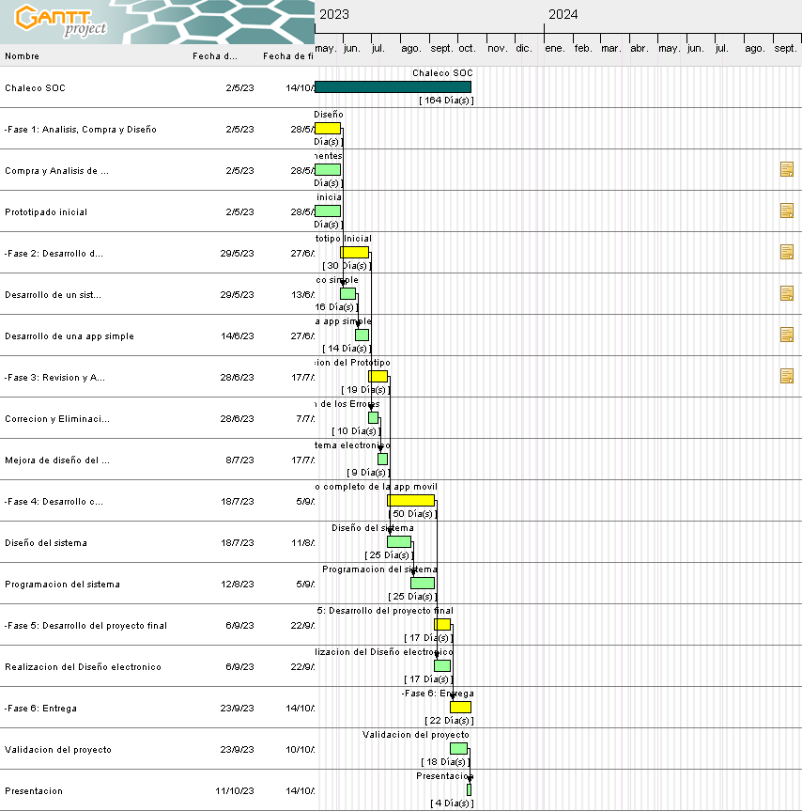

###### Imagen 1: Gantt de actividades

La planificación fue realizada en varias fases, donde se representó el uso de la metodología de prototipo evolutivo. Se realizó un diagrama Gantt, que es una herramienta visual donde se muestra el tiempo de desarrollo previsto de desarrollo del proyecto. Y este diagrama indica 6(seis) fases de trabajo, en cada fase se indica lo que se realizaron actividades indicada durante un plazo de tiempo específico, donde se desarrolló el chaleco desde un simple prototipo.

### Gestión de Recursos Tecnológicos.

La gestión de recursos tecnológicos es la planificación, organización y gestión de los recursos tecnológicos dentro de una empresa u organización. Estos recursos tecnológicos incluyen tanto los recursos físicos, como el hardware y el software, como los recursos humanos y financieros involucrados en el uso y mantenimiento de la

tecnología. Esta gestión es esencial para garantizar que la tecnología se utiliza de manera eficaz y eficiente para apoyar las operaciones de la organización.

Se va a indicar los componentes y elementos del sistema que son esenciales para su funcionamiento, se tendrá en cuenta una base de este sistema que sea modificable y abierto a mejoras.

### Software.

El software se refiere a todos los programas, instrucciones y datos que permiten a una computadora operar y realizar tares particulares. Es la colección de programas y archivos que permite al hardware realizar operaciones y procesar datos. Los dos principales tipos de software. Para la realización, control y manejo del chaleco se necesita del software, es fundamental.

#### Tipos de Software.

La variedad de tipos de software es amplia y continúa cambiando en respuesta a los avances tecnológicos y a las necesidades cambiantes de los usuarios y organizaciones. Pero en nuestro el sistema que realizamos se hizo uso de los siguientes:

*Software de aplicación.*

El software de aplicación es un tipo de software creado para realizar tareas específicas y satisfacer necesidades únicas del usuario. El propósito del software de aplicaciones está más enfocado en proporcionar funcionalidades específicas para facilitar ciertas tareas y actividades.

En el caso de nuestro software de aplicación, o la aplicación, tiene la tarea de comunicarse con el sistema para mandar señales que indican lo que se tiene que realizar los componentes y elementos.

*Software de programación.*

Dependiendo del contexto que se utilice, el software de programación puede tener varios significados, pero generalmente se refiere a las herramientas y programas que los desarrolladores de software y programadores utilizan para crear, editar y mantener programas y aplicaciones.

Para darle las funciones y lograr conexión entre los elementos y complementos, se programó el “cerebro” del proyecto con un entorno de desarrollo (IDE), estas son aplicaciones que permiten editar el texto con funciones para facilitar el desarrollo de programas.

Además del uso del entorno de desarrollo, se utilizó herramientas de modelado y diseño, ya que para poder visualizar posibles estructuras y el funcionamiento del sistema.

Al software de programación que nos referimos es el Arduino IDE (Entorno de Desarrollo Integrado de Arduino es una pieza de software utilizada para programar y desarrollar proyectos utilizando tablas de desarrollo basadas en Arduino. La plataforma de hardware de código abierto Arduino permite a los usuarios construir proyectos electrónicos interactivos relativamente rápidamente y fácilmente sin tener una extensa experiencia de programación o electricidad.

### Hardware.

El hardware son los componentes físicos y naturales de otros dispositivos y sistemas electrónicos, el hardware abarca una amplia gama de dispositivos y equipos electrónicos, y también cada uno realiza un trabajo o actividad en específico. En el proyecto se hace realizo uso de varios componentes físicos, que realizan las actividades que le indica el usuario.

#### Tipos de Hardware.

Cada tipo de hardware cumple una función específica y es esencial para el funcionamiento y el rendimiento de los dispositivos en los que se encuentra. De modo que se va a indicar los tipos que utiliza el Chaleco SOC.

*Hardware de procesamiento.*

Este tipo de hardware son los componentes físicos y electrónicos creados para realizar operaciones y tareas de computación en un sistema de información. Estos componentes son esenciales para ejecutar programas y aplicaciones.

El “cerebro” del Chaleco SOC pertenece a este tipo, ya que se encarga del control y la conexión de todos los elementos y componentes del sistema. Y estetiene características de procesadores y de memorias en un solo chip, pero en menor medida, ya que con las características y capacidades que contiene son suficientes para el mecanismo y funcionamiento del chaleco.

A lo que nos referimos con cerebro es el microcontrolador ESP32, que es un hardware de procesamiento en un solo chip. El ESP32 contiene componentes como un CPU, memoria RAM y memoria flash. Además, también contiene periféricos relacionados con las tecnologías antes mencionadas, incorpora un controlador Wifi que permite la transferencia de datos a través de la red; cuenta con soporte integrado para el Bluetooth que sirve para mantener comunicación con otros dispositivos.

El ESP32S tiene 32 pines, cada uno de esto representa lo siguiente:

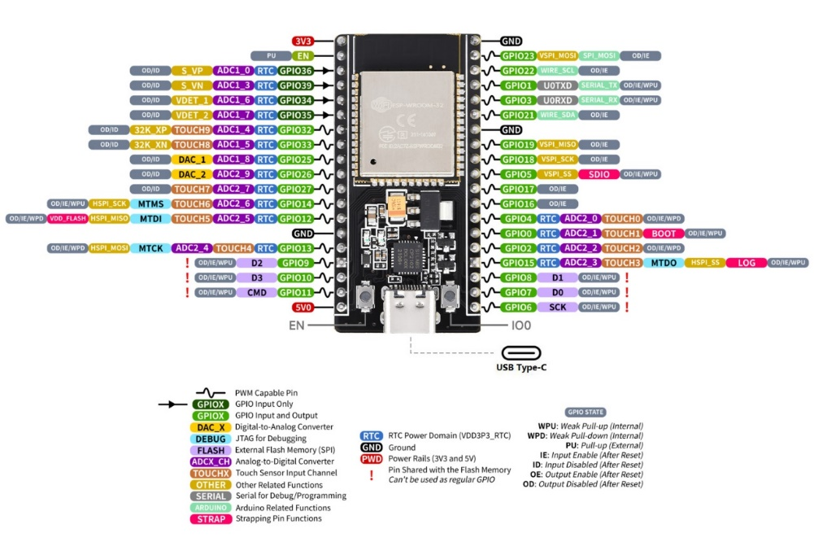

###### Imagen 2: NodeMCU ESP32S pines

Para el Chaleco SOC se va a necesitar de los siguientes tipos de los pines GPIO, GND, 5V. El pin GPIO (Entrada/Salida de propósito general) que puede recibir datos o señales de dispositivos u otros componentes externos y puede enviar señales o datos al exterior a dispositivos o componentes externos, estos pines son versátiles así que son bastante útiles para manejar el resto de los componentes e incluso permite a futuro mejoras.

El pin de 5V proporciona un volteje de alimentación de 5v. Este voltaje se utiliza para alimentar a él microcontrolador. Además, puede suministrar energía a otros componentes que requieren un voltaje de 5V. Es crucial tener en cuenta que, al conectar dispositivos a estos puntos de tensión, es esencial adherirse a la tensión y las recomendaciones de corriente hechas por el fabricante del microcontrolador o la pantalla. La conexión incorrecta de una tensión puede dañar los componentes del dispositivo en su conjunto. Para asegurar el correcto uso de las tensiones, siempre se aconseja examinar la documentación técnica del microcontrolador o la placa.

El GND es utilizado para proporcionar un camino de regreso para la corriente eléctrica, completando el circuito eléctrico en el proceso. Todas las piezas que requieren una fuente de alimentación, como el microcontrolador y otros dispositivos conectados, requieren un punto de conexión al suelo para funcionar correctamente. Esto ayuda a prevenir problemas de ruido eléctrico e interferencia y mantener el nivel de referencia eléctrica.

*Hardware de comunicación.*

Como se mencionó antes, el sistema para conectarse a la aplicación móvil va a conectarse a este mediante el sensor bluetooth incluido en el microcontrolador ya que este incluye soporte para Bluetooth Classic (BR/EDR) y Bluetooth de baja energía (BLE). El módulo Bluetooth en el ESP32 permite al dispositivo comunicarse con otros dispositivos Bluetooth, como teléfonos móviles, tablets y otros microcontroladores, ya sea utilizando Bluetooth Classic o BLE.

*Hardware de iluminación.*

Con el “hardware de iluminación” se refiere a los componentes y dispositivos electrónicos utilizados para generar y controlar la luz en diversas aplicaciones. Estos componentes son esenciales para la creación de fuentes de luz en entornos domésticos, comerciales, industriales y de entretenimiento. El hardware de iluminación abarca una amplia gama de dispositivos y tecnologías que van desde bombillas tradicionales hasta sistemas de iluminación avanzados y personalizables.

En el caso del chaleco SOC es que debe lograr mostrar diseños con las luces, entonces se usaron luces leds inteligentes, específicamente los LED WS2812B, y estos se diferencian de los demás porque cuando el microcontrolador envié una señal o dato esta se enviara en serie por todos los leds, ya que estos están conectados en cadena, y cada led almacena el dato que contiene su posición en la cadena y hace de transmisor para el led siguiente. Esta tira led consume 5v y su amperaje depende de la cantidad de los leds que se utilicen.

## Prototipos Iniciales

En esta parte no se va a explicar de manera detallada el desarrollo de los primeros prototipos ya que eso se explicará en el próximo capítulo de esta documentación. Se adjuntarán imágenes e ilustraciones donde se ve un poco el cambio de un prototipo a otro, también cabe aclarar que solo se realizaron 2 prototipos evolutivos hasta que se llega a el producto final. Cabe aclarar que estos son prototipos evolutivos, donde se empezó con una base que se fue modificando con el tiempo ya que se desarrolla y mejora gradualmente a lo largo del tiempo en respuesta a las necesidades, retroalimentación y cambios requeridos. Este enfoque de desarrollo permitió una mayor flexibilidad y adaptación a medida que se obtienen más conocimientos y se definen los requisitos con mayor claridad

### Primer Prototipo.

Durante el planteamiento y desarrollo del concepto del proyecto se tuvo en cuenta esta primera versión, la cual no se pudo realizar debido a recomendaciones y se ampliaron las ideas, pero este fue el primer concepto.

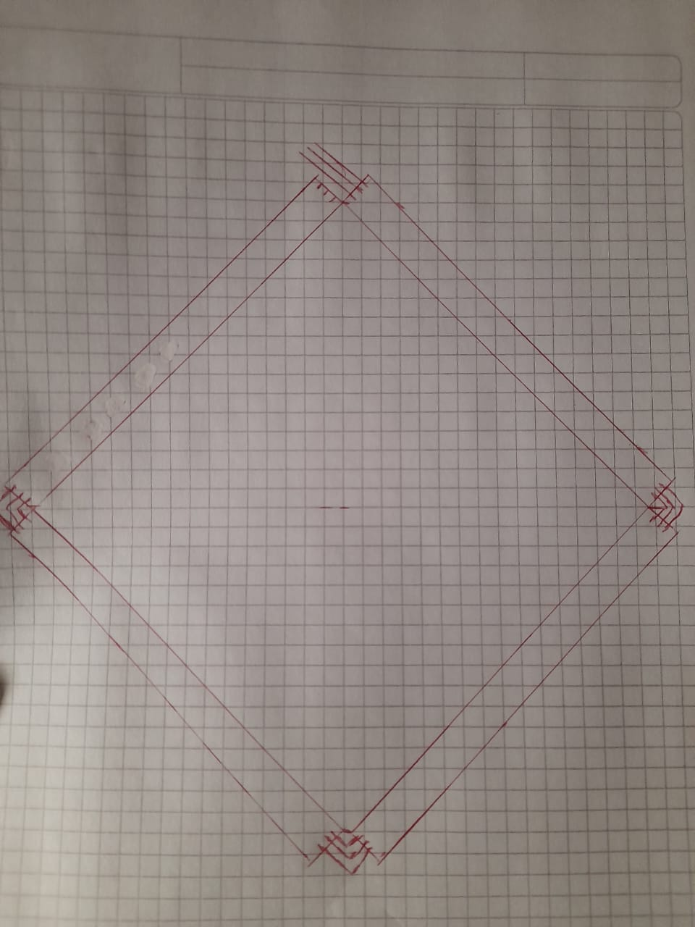

###### Imagen 3: Primer Diseño del sistema de luces

Este prototipo solo podía realizar las funciones para los ciclistas (las cuales eran indicar la dirección de giro) pero no ofrecía las funciones extras que actualmente puede realizar el Chaleco SOC, ya que en esta fase el sistema de luces no es el ideal para realizar estos. Segundo Prototipo.

El segundo prototipo se tuvo una conexión distinta a la actual, ya que esta tenía una conexión entre los leds de forma de six-sag entre los puntos de conexión de los pixeles leds.

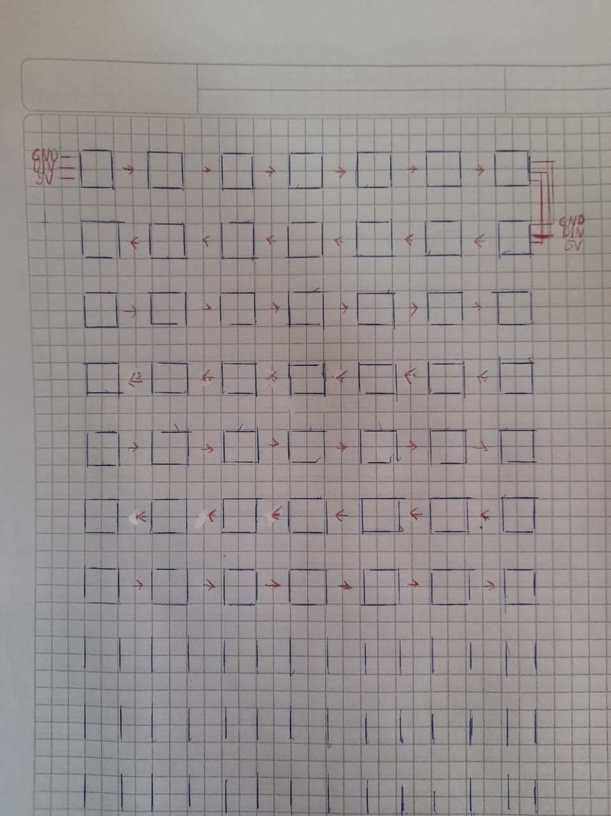

###### Imagen 4: Primer Diseño de la matriz

En esta imagen se muestra como se pensaba en un inicio como iba a ser la distribución de los leds y la conexión. Este prototipo ya se tuvo un modelo físico, pero tuvo varios conflictos.

Los conflictos que generaba realizar esto era la soldadura de los cables de esta forma, aunque estos funcionen y puedan mandar la señal y corriente de manera eficiente, para la programación esto sería una complicación. Esto generaría que a futuro no se pueda realizar la configuración de los leds de manera cómoda, debido a que cada led tendría una posición numérica distinta.

En esta etapa tampoco se tenían planificadas muchas cosas que se fueron agregando a durante la realización del proyecto y se hubiera mantenido esta conexión y forma estas serían más complicadas o incluso no se pudieran haber agregado, estas cosas que se agregaron tienen que ver más con la lógica y programación del sistema.

Estos problemas fueron detectados ya que se programó la matriz con esta conexión, pero cada vez que se modificaba un pixel tenías que tener en cuenta la posición que cambiaba en el final de cada tira led, era un proceso muy manual y en ese momento no se tenía planeado una forma de configurar la matriz led de forma simple que ya se especificara en el Capítulo 3.

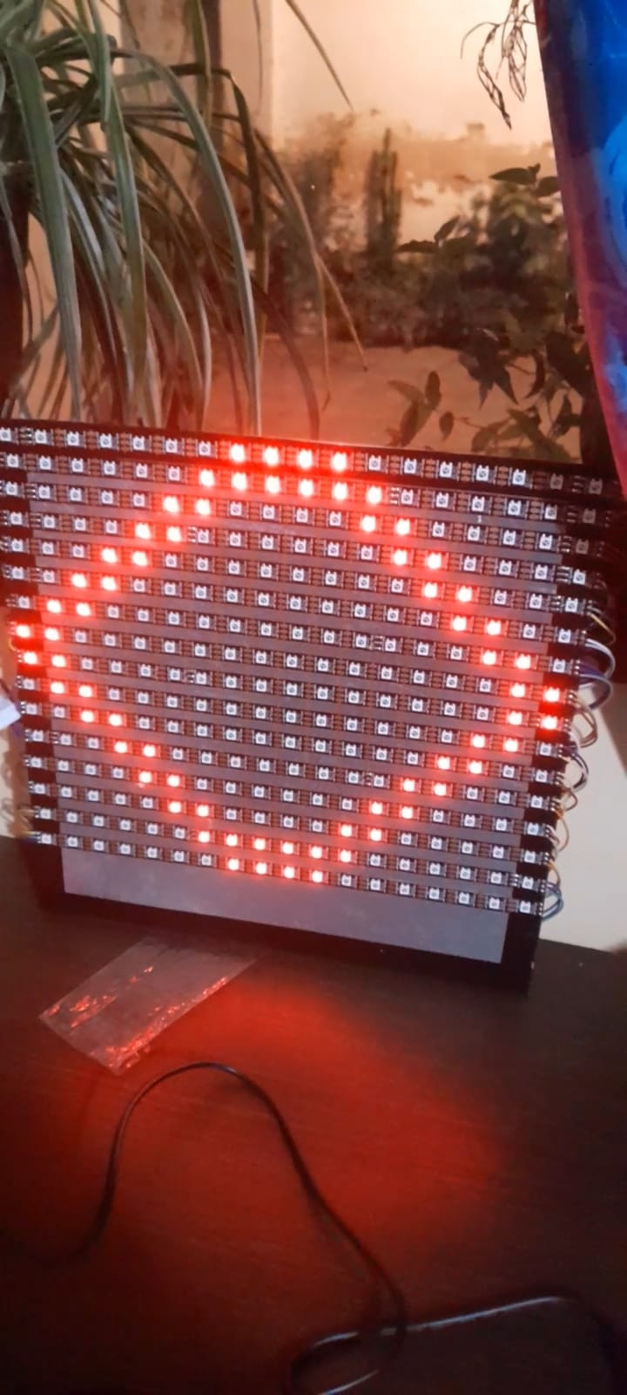

###### Imagen 5: Función del segundo Prototipo

**Capítulo 3: Diseño e Implementación**

Durante esta parte del desarrollo del proyecto se va a explicar cómo se desarrolló de la primera versión completa y funcional del Chaleco SOC y para poder explicar de manera ordenada, de lo que se hizo primero hasta lo último, cada parte del desarrollo y como se fue implementado a el diseño actual.

Para llegar a el diseño actual se tuvo que tener en cuenta varias cuestiones, donde cada uno tuvo que hacer uso de los conocimientos y también realizar una investigación de cada parte o aspecto para que cada parte sea eficiente y funcional, estas investigaciones y conocimientos se aclararan en cada parte de desarrollo.

## Desarrollo General del ChalecoSOC

Para realizar la matriz led se utilizó una base donde no solo irían los leds sino los otros componentes y los cables. Y para seleccionar la base se tuvo que tener en cuenta varias cosas, el tamaño que va a ocupar en la espalda, los componentes y materiales que sostendrá encima.

### Algoritmo

Con las bases ya pensadas se desarrolló el algoritmo pensando en las entradas, procesos y lo que se mostraría en la salida. Este sistema se diseñó pensando en la mejora y modificación de sus distintas partes, además también podría funcionar con otros componentes distintos de los que se usaron.

En la entrada se reciben la información directamente desde la aplicación de celular, la cual es controlada por el usuario que maneja el chalecoSOC, y la información es interpretada por el cerebro del sistema, el esp32, y si esta la recibe de manera correcta puede que le manda la información recibida a la pantalla led mostrando el dibujo o diseño en esta, estos dibujos cambiaran según la aplicación mande la información. La representación en forma de diagrama de flujo es la siguiente:

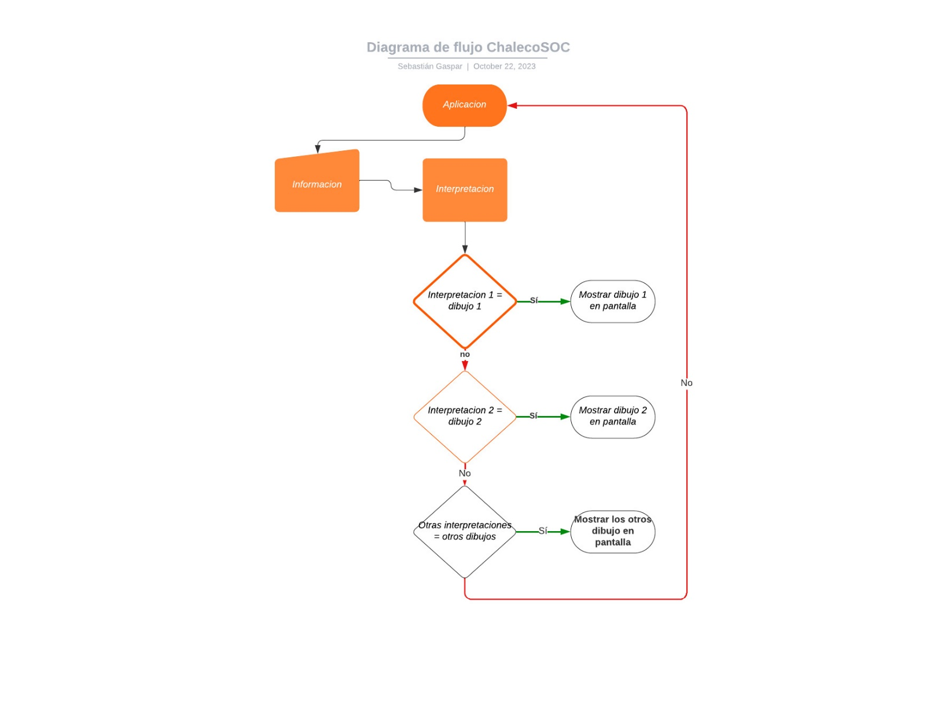

###### Imagen 6: diagrama de flujo del sistema

### Base para los Componentes

Así que se empezó midiendo la espalda de alguien que utiliza talle M(argentino) donde se utilizaron varios cartones de distintos tamaños puestos en la espalda del chaleco. Al final se utilizó el tamaño 30cm x 30cm, debido a que entraba de manera perfecta en la espalda y cambian todos los componentes necesarios.

Teniendo las mediadas se buscó un material, este tendría que cumplir condiciones. Una de las condiciones es tener en cuenta que se utiliza componentes electrónicos, y como se utiliza una gran cantidad de leds y entre estos tienen varios puntos de conexión y además de las luces también se utilizan componentes como baterías y el microcontrolador, generando el problema del calor. Una base que disperse el calor, que no se caliente y que no genere más calor, se utilizó una chapa planchada con las medidas que se mencionaron antes. Pero utilizando un material conductor de electricidad se genera un problema en los puntos de conexión de las tiras led, así que en los bordes se le pego cinta aislante, así durante la soldadura no afecte en ningún sentido. Otra de las condiciones es el peso, que la base que se utilice sea ligera, lo cual ya se cumplió por que la chapa pesa igual o un poco menos de 1 kg.

La base del chaleco quedaría de la siguiente manera:

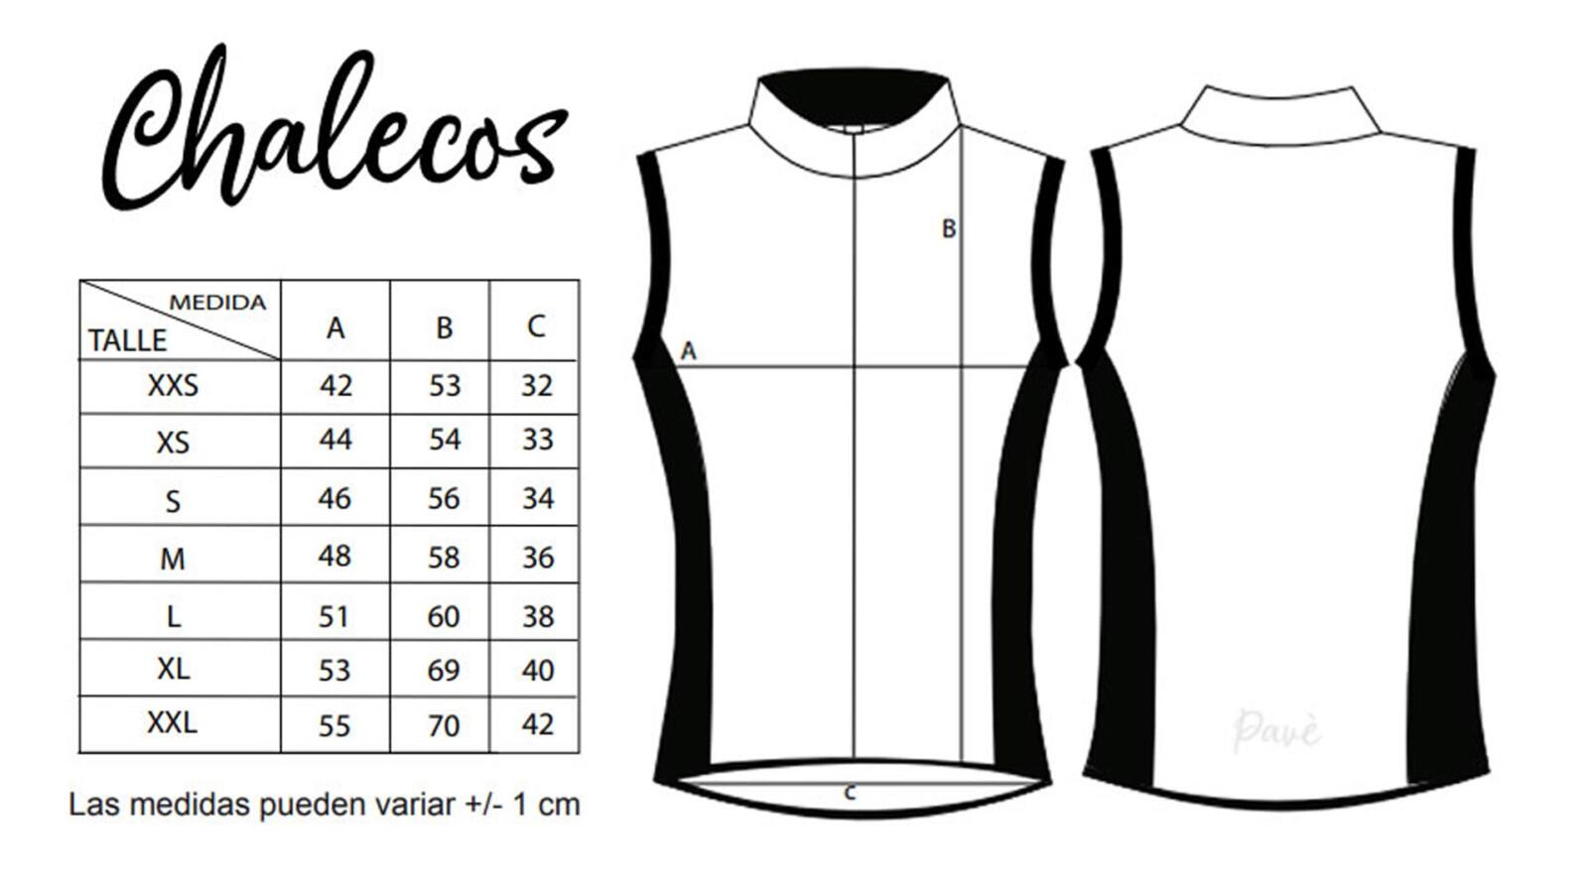

30 x 30

##### Ilustración 3: La base con el chaleco

### Matriz LED, Configuración

Se utilizaron luces leds WS2812B, estas son inteligentes y direccionales ya que mediante la programación se puede decidir que led de una tira tenga un color u otro. Estos pixeles tienen 3 diodos emisores de luz, que son los clásicos R(rojo), G(verde), B(azul) y también cuenta con un chip interno que realiza la función de desplazamiento. Los WS2812B tienen tres puntos de conexión, los cuales son el GND, 5V, DIN (entrada de datos) y DOUT (salida de datos).

Cada led va a estar conectado de la manera de cascada, la cual consiste en Conecta el cable de datos (DIN) de la primera tira al microcontrolador. Luego, se conectó el cable de datos (DOUT de la primera tira al cable de datos (DIN) de la segunda tira. Repite este proceso para conectar todas las tiras en cascada. Con esta conexión realizada funciona el registro de desplazamiento la cual funciona gracias a los puntos de conexión DIN y DOUT, ya que estos permiten mandar información mediante una secuencia, cuando la trama o secuencia de bits la cual es la que permite controlar el color y la intensidad de cada led individualmente. Esta trama es una serie de 1s y 0s que se mandan por el DIN y sirve para comunicarse en cadena.

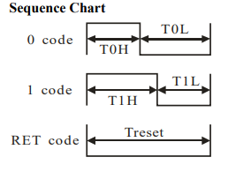

###### Imagen 7: Secuencia binaria

Esta trama se compone de los R, G, B y el brillo. Cada canal se representa mediante una secuencia de bits. La longitud de los bits para cada canal puede variar según la resolución de color de los LED. Para los WS2812B, es de 8 bits por canal. La trama para un led se compone de la siguiente manera:

* 8 bits para el canal de color rojo (R).
* 8 bits para el canal de color verde (G).
* 8 bits para el canal de color azul (B).

En total, esto suma 24 bits de información por LED. La secuencia de bits se envía en el orden de azul, verde, rojo y brillo (si está presente), y se repite para cada LED en la cadena. En el caso de la matriz del chaleco se va a usar 288 leds, es decir un total de 9.216 bits de información por todos los leds.

La transmisión de información en los pixeles se basa en la modulación por ancho de pulso (PWM) en el dominio del tiempo. Cada LED WS2812B recibe una trama de datos que se transmite a través de un solo cable de datos (DIN). La transmisión de datos comienza con un bit de inicio (HIGH) seguido de una secuencia de 24 bits que controla el color del LED. Los bits se envían uno a uno de forma secuencial. Cada bit de la secuencia representa un valor en el rango de 0 a 255 para los canales de color rojo, verde y azul. El LED interpreta estos valores y ajusta su intensidad luminosa en función de los bits. Los bits se codifican en función de la duración de un pulso eléctrico. Un pulso largo (alta duración) representa un bit "1" y un pulso corto (baja duración) representa un bit "0". La duración del pulso es crítica y debe estar dentro de un rango específico para que el LED pueda interpretarla correctamente. Después de enviar los 24 bits de color, se envía un bit de parada (LOW) para indicar el final de la trama de datos. El LED WS2812B retransmite la trama a través de su salida de datos (DOUT) hacia el siguiente led en la cadena. Esto permite conectar múltiples leds en serie y controlarlos de manera individual o grupal a través del mismo cable de datos. Es importante tener en cuenta que después de enviar una trama completa, hay un tiempo de espera antes de que se pueda enviar la siguiente trama para el siguiente pixel. El WS2812B espera aproximadamente 50 microsegundos antes de aceptar una nueva trama de datos.

Explicado de una forma más simple, el primer led recibe la información la cual la regenera o la reconstruye y se la manda al siguiente led, pero sin la parte de la información que le pertenecía a el primer led, así el primer y el segundo led saben cuál es su posición y cuál es su información. Como se muestra en la siguiente imagen:

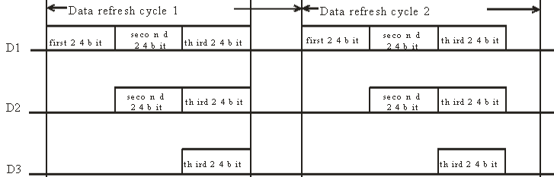

###### Imagen 8: Información pasando en cadena de leds

Otro tema de hablar es el consumo amperaje que tienen los pixeles, ya que en voltaje solo ocupa 5v, pero para lograr que cada diodo emisor de luz realice la combinación de los colores RGB se necesita tener una cantidad de amperaje según la cantidad de pixeles que tenga la matriz. Para el color rojo se necesitan 20mAh, igual para el verde y el azul, en el caso del blanco es la suma de estas intensidades haciendo que consuma 60mAh. En la matriz hay 288 leds, entonces daría un resultado de consumo de amperaje de 17.280 mAh.

B

G

R

20 mAh

20 mAh

20 mAh

60 mAh

20mAh . 20mAh . 20mAh = 60mAh

60 . 288 = 17.280 mAh

##### Ilustración 4: Consumo de la matriz

#### Conexión y Posición

Cada pixel tiene los 4 puntos de conexión antes mencionados, que son los que se muestran en la siguiente ilustración:

**DOUT**

**GND**

**VDD**

**DIN**

##### Ilustración 5: Pines de conexión de los LEDs

A partir de este diagrama se va a realizar las conexiones de manera secuencial, así se pueda cumplir de manera correcta la transmisión de información a través de los pixeles, también de que toda la cadena este bien suministrada de voltaje y que también estén conectados a tierra. Si se conectan varios en forma de cadena, el diagrama se vería de la siguiente manera:

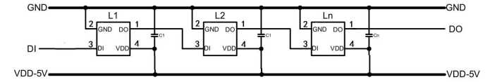

###### Imagen 9: Conexión de 3 leds

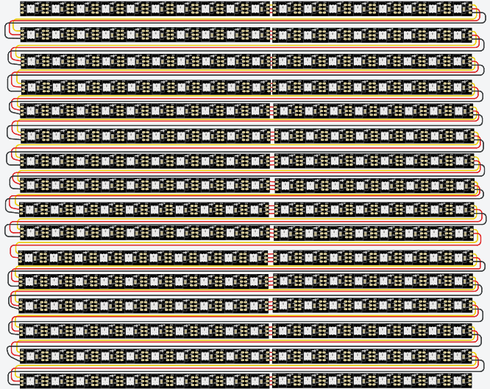 Y la representación es la siguiente con 288 leds, son los que utiliza el proyecto:

###### Imagen 10: Representación de la conexión en 288 leds

Esta sobre la base que se mencionó con anterioridad, pero en la parte de abajo se dejaron 5cm de espacio, para poner los componentes restantes.

Con la conexión de cada led realizada se va a implementar los siguientes componentes, los cuales son el esp32, una placa de pruebas (protoboard), dos baterías de litio 18650 de 4,7v y 7800mAh, un interruptor de prendido y apagado y cables de conexión.

Desde el microcontrolador se realizan las conexiones con los pines de 5v (donde mediante se va a alimentar este micro), GND (donde se conectará a tierra) y el pin 13. Se eligió este pin ya que es un PWM (Modulación por Ancho de Pulso en español), es un tipo de pin o canal en un microcontrolador o un circuito integrado que se utiliza para generar señales PWM. La señal PWM es una forma de señal digital que se utiliza para controlar dispositivos que requieren una entrada analógica, como motores, LEDs, servomotores y otros componentes. La señal PWM es una serie de pulsos eléctricos en la que la duración de los pulsos (conocida como ciclo de trabajo) varía en función de la cantidad de energía o potencia que se desea enviar al dispositivo. Esto permite controlar la velocidad, el brillo o la posición de un dispositivo de manera efectiva, como ajustar la velocidad de un motor o la intensidad de un LED. Y gracias a ese pin se podrá mandar los 24 bits para cada led.

Las baterías están puestas en un porta pilas para que estén en paralelo, ya que esto aumenta la capacidad de amperaje y no del voltaje, ya que todas las luces de la matriz led en conjunto ocupan 17.280 mAh, pero al poner las baterías en paralelo se suman sus amperajes, realizando la operación de 7800 + 7800 = 15600 mAh. Aunque falte amperaje para proporcionar de manera correcta a los leds de estos, esto no complica el funcionamiento de la matriz y sus funciones, a menos de que se llene toda la matriz del color blanco, donde sí se notaría un problema en las últimas filas de la matriz, donde su intensidad de iluminación baja. Pero se seleccionó esta batería porque son recargables y eficientes para el proyecto.

Ahora la conexión que sigue es desde el cable de electricidad a el botón de prendido y apagado. La explicación del funcionamiento este botón es sencillo, el botón cuando está en apagado impide el paso de voltaje que sale de la batería, y cuando esta en prendido deja pasar la tensión de forma correcta. La conexión sale desde el cable de voltaje del porta pila a un pin de el botón, y desde el otro botón sale otro cable que va conectado a las otros componentes que consuman electricidad.

El diagrama del sistema eléctrico queda de la siguiente manera:

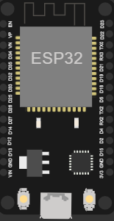

Batería 5V

##### Ilustración 6: Diagrama del sistema electrónico

### Programación del microcontrolador

En esta parte se explicará cómo se realizó el código del esp32 para que pueda controlar todos los pixeles de la matriz led.

Este microcontrolador se programó en el entorno de Arduino IDE, que utiliza el lenguaje de programación C. Además, se utilizaron las librerías de programación de control de los leds inteligentes, la librería de NeoPixel, para poder programar los pixeles de forma correcta y que cumpla la configuración que se mencionaron con anterioridad, y la otra librería es BluetoothSerial, el cual permite usar y controlar el módulo que tiene el esp32 integrado.

En la siguiente imagen se ve el código y en cada línea se muestra lo que es, pero no se muestra todo el código, debido a que las líneas de código de los dibujos son demasiado extensas.

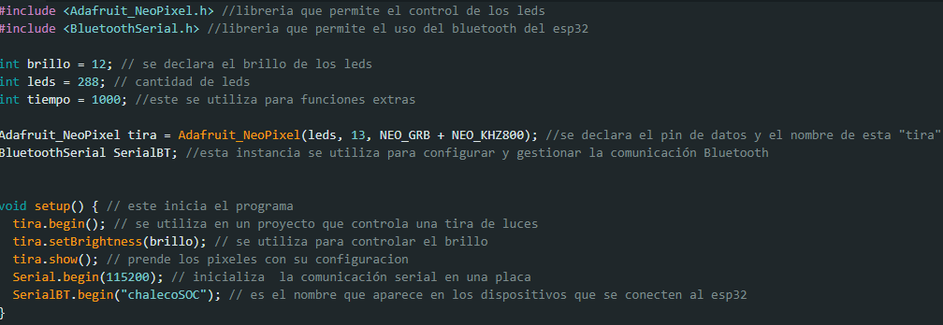

###### Imagen 11: Parte inicial del código

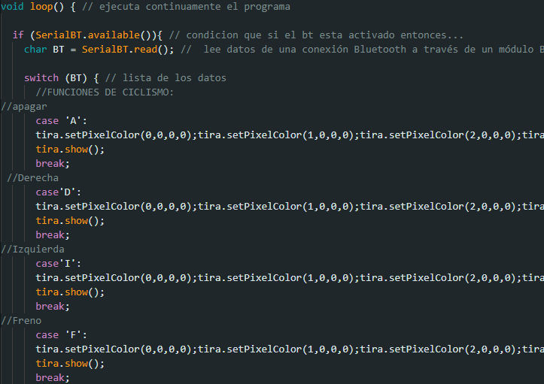

###### Imagen 12: Código de los dibujos

En la parte del código donde se encuentran los dibujos son muy extensas, debido a que se leds indica a los 288 leds lo que tiene que mostrar y su posición. Esto mediante la función tira.setPixelColor(i,0,0,0), donde la i representa la posición que ocupa el pixel en la pantalla y los otros números son el RGB.

Como se ve en las imágenes, primero se aplicaron las librerías Adafruit_NeoPixel.h y BluetoothSerial.h. Después se definieron varias variables. El brillo el cual se estableció en 12, controlar el brillo de los pixeles; leds el cual se estableció como 288, que es la cantidad de pixeles que tiene la matriz; tiempo que se establece en 1000 (1 segundo) y este se utiliza en algunas funciones para la pantalla led.

Después se creó una instancia de la librería NeoPixel llamada tira con la configuración de la cantidad de leds, el pin de datos (pin 13), y el tipo de matriz (NEO_GRB + NEO_KHZ800) y luego se creo una instancia de la librería de Bluetooth llamada SerialBT para configurar y gestionar la comunicación Bluetooth.

En la parte de la función setup(), se realizaron las siguientes acciones.

* Se inicializo la matriz (‘tira’) utilizando ‘tira.bregin()’.
* Se estableció el brillo de la matriz con ‘tira.setBrightness(brillo)’.
* Se encienden los leds con la configuración de ‘tira.show()’.
* Se inicia la comunicación serial a una velocidad de 115200 baudios con ‘Serial.begin(115200)’.
* Se inicia la comunicación Bluetooth con el nombre ‘chalecoSOC’ utilizando ‘SerialBT.begin(“chalecoSOC”)’.

En la parte de la función loop(), el código se ejecuta en ciclo y lo primero que realiza es comprobar si hay datos disponibles en la conexión Bluetooth con ‘if (SerialBT.available())’, y si hay datos disponibles, se lee un carácter de la conexión Bluetooth y se almacena en la variable ‘BT’. Luego se utiliza la función switch para realizar diferentes dibujos según el valor de ‘BT’ (el cual viene desde la aplicación móvil) y de ahí se definen varios casos como la A de apagar, donde se apaga todas las luces de la matriz; D de derecha, que muestra el guiño a la derecha y otras acciones.

### Hoja de Excel

Esta hoja se realizó a la par del código, durante la programación de cada led en específico, donde se encontró que programar un led por led en cada dibujo era muy tardado, complejo y frustrante. Así que la creación de esta hoja en Excel permite realizar el dibujo, específicamente el código de tira.setPixelColor(i,0,0,0), para luego transformarlo a código, para copiar y pegar en el código del esp32.

La hoja se realizó mediante la cantidad de leds que tiene la matriz, que es un 18 x 16 leds. Donde en la primera fila se empieza desde el numero 0 hasta el 15, después en cada fila se empieza dónde termina la otra sucesivamente hasta llegar al led 287 (pero la cantidad de leds que hay es de 288, pero se toma el 0 en este caso para la posición).

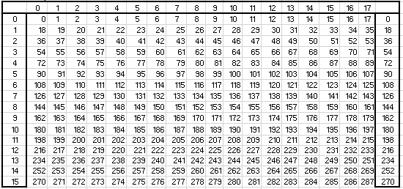

###### Imagen 13: Numerado y posición de pixeles en Excel

Cada pixel tiene un rango de 155 intensidades por cada color. Así que realizando una combinación de estas intensidades se van a lograr crear varios colores.

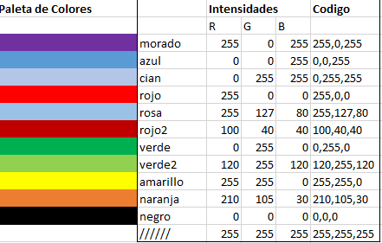

###### Imagen 14: Combinación de intensidades

Teniendo los números de pixeles y su posición junto con la intensidad de los colores, se realizó una matriz de celdas que indican alrededor la posición y el numero donde empieza la fila. Y la función que tiene esta es la de dibujar con colores lo que se quiere mostrar en la pantalla led, así que en cada celda que conforme esta matriz se le puede poner un color mediante una letra, por ejemplo, si se pone la letra r en una celda esta se pintara de rojo, esto es posible porque para esas celdas se creó una nueva regla con estilo clásico y con la regla que es aplicar formato únicamente a las celdas que contengan un texto en específico. En la siguiente imagen se ve el texto que le pertenece a cada color.

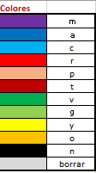

###### Imagen 15: Letras que indican los colores

Para tener cual es la intensidad utilizada en cada celda se realizó otra matriz de estas para poder evaluar que celdas son de un color u otro. Para eso se realizó una función SI la cual hace una prueba lógica donde si esta es verdadera da un resultado, pero si esta es falsa se realiza otra prueba lógica SI.

Esta es la prueba lógica de la celda numero 0:

=SI(ESBLANCO(E3);",255,255,255";SI(E3="m";",255,0,255";SI(E3="a";",0,0,255";SI(E3="c";",0,255,255";SI(E3="r";",255,0,0";SI(E3="p";",255,127,8";SI(E3="t";",100,40,40";SI(E3="v";",0,255,0";SI(E3="g";",120,255,120";SI(E3="y";",255,255,0";SI(E3="o";",210,105,30";SI(E3="n";",0,0,0";""))))))))))))

Como se ve se muestra si la celda es blanca o no tiene nada dibujado, las intensidades del pixel son de 255,255,255. Y lo mismo con los otros valores, pero estos están marcados por las letras que indican un color.

Después de tener las intensidades de todas las celdas, se otra matriz con las misma cantidad de celdas para poder concatenar las intensidades con el termino tira.setPixelColor, esto se realizó mediante la función concatenar, y se hizo solo para cada uno de los pixeles. Luego de realizar eso se realizó otra función de concatenar, pero se realizó por fila. Después se realizó una concatenación de todas las filas en otro conjunto de celdas así generando el código del dibujo para pasarlo directamente al IDE de Arduino.

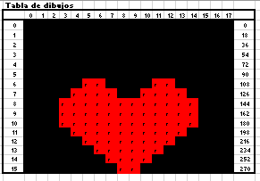

###### Imagen 16: Ejemplo de dibujo en Excel

### Aplicación para celular

Como se indicó durante la explicación del desarrollo del código, el esp32 recibe mediante la comunicación Bluetooth desde la aplicación móvil, esta es la que manda las señales en forma de texto, tal cual como se mostraba en la función switch donde se tenían varias acciones que se activan con distintas letras. Y para la aplicación se crearon símbolos e iconos que son propios, creados desde Canva.

La aplicación móvil fue desarrollada mediante el software de desarrollo MIT App Inventor, la cual es de código abierto que permite crear aplicaciones para dispositivos Android, esta utiliza una interfaz gráfica de arrastrar y soltar que permite a los usuarios diseñar la interfaz de una aplicación y definir su funcionalidad sin necesidad de escribir el código, sino que este tiene una programación por bloques. Y Canva es una plataforma en línea que se utiliza para crear una variedad de diseños gráficos de manera fácil y accesible. Esta aplicación consiste en 3 pantallas simples que tienen propósitos distintos.

#### Pantalla 1

La primera pantalla tiene la función de la pantalla de inicio, la sirve como forma de presentación. Para la primera pantalla se le aplicaron las siguientes configuraciones: alineación horizontal y vertical centrada, para que los elementos puestos en la pantalla estén en el centro; se le puso el código de una variación del color amarillo (#ffde59ff); se ocultaron las notificaciones de arriba de la pantalla que tienen los celulares, ya que estos molestan tanto como en el diseño de la app. Luego en la pantalla se le agrego un componente, que este es el componente de reloj que está programada para que este dure 2,5 segundos antes de pasar a la pantalla 2, esto se hizo para que los componentes de la otra pantalla carguen de forma correcta. Y al final este tiene en el centro de la pantalla el logo y el nombre del ChalecoSOC y la versión de esta app.

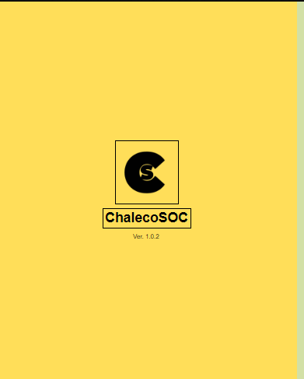

###### Imagen 17: Pantalla 1

#### Pantalla 2

La segunda pantalla es la principal, es donde se muestran y controlan las funciones que se muestran en la pantalla, tiene las funciones de ciclismo, las extras y la de giroscopio. Esta tiene las siguientes configuraciones: tiene las alineaciones horizontales y verticales centradas; tiene la función de scroll táctil, para que el usuario pase de la parte de arriba de la pantalla a la de abajo deslizando con el dedo; tiene el componente de Bluetooth activado, la que permite usar este del dispositivo móvil; tiene el componente del giroscopio, permite usar el sensor de movimiento del celular; tiene el mismo color de fondo que la anterior pantalla y también se le quitaron las notificaciones de arriba.

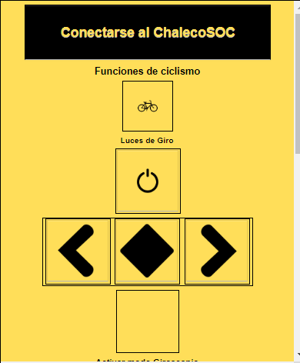

###### Imagen 18: Pantalla 2, primera parte

Esta primera parte de la segunda pantalla se compone de 4 botones y una lista. La pantalla está programada para que cuando esta pantalla se inicialice pida permiso para que la app pueda tener los permisos de uso del Bluetooth, además no permite que el giroscopio no se active con la pantalla. Cuando se obtenga el permiso del dispositivo este pida una conexión a un dispositivo la cual puede ser seleccionada desde la lista, esta tiene puesta el nombre de “conectarse al ChalecoSOC” la cual escanea los dispositivos vinculados con el dispositivo, el esp32 tiene que estar encendido para que se conecte. En esta parte de la pantalla cuenta con un texto que indica las funciones de ciclismo junto a un icono de una bicicleta y tiene cuatro botones, estos al ser pulsados mandan una letra al microcontrolador y este las interpreta como una imagen, cada icono que está en el botón representa lo que va a mostrarse en la pantalla led.

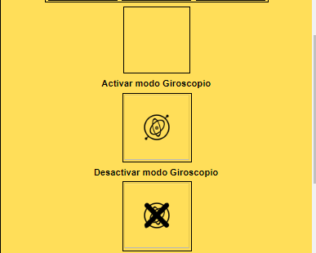

###### Imagen 19: Pantalla 2, parte 2

En la segunda parte de la segunda pantalla se compone por la función del giroscopio, tiene 2 botones que tienen texto encima de ellos indicando la activación y la desactivación de este modo. Como se mencionó antes el giroscopio no se activa junto con la pantalla, sino que este tiene un botón que lo prende, el funcionamiento pertenece a las de ciclismo ya que, si el celular gira a la derecha, se activa el guiño a la derecha, lo mismo con el otro lado. Está programado de forma que si se detecte el giro a 10 grados a la derecha o a la izquierda mande el texto a el esp32.

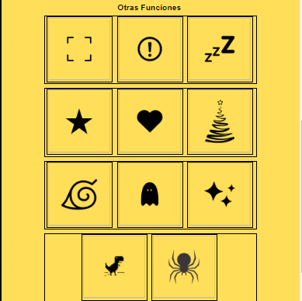

###### Imagen 20: Pantalla 2 parte 3

En la tercera parte de la segunda pantalla está compuesta por 11 botones con iconos de lo que se va a mostrar en la pantalla si estos son pulsados. Estos botones fueron programados igual que las primeras funciones de ciclismo, si se pulsa un botón el celular mando un texto a el esp32 y muestra la señal.

La programación de esta pantalla en forma de bloques es la siguiente:

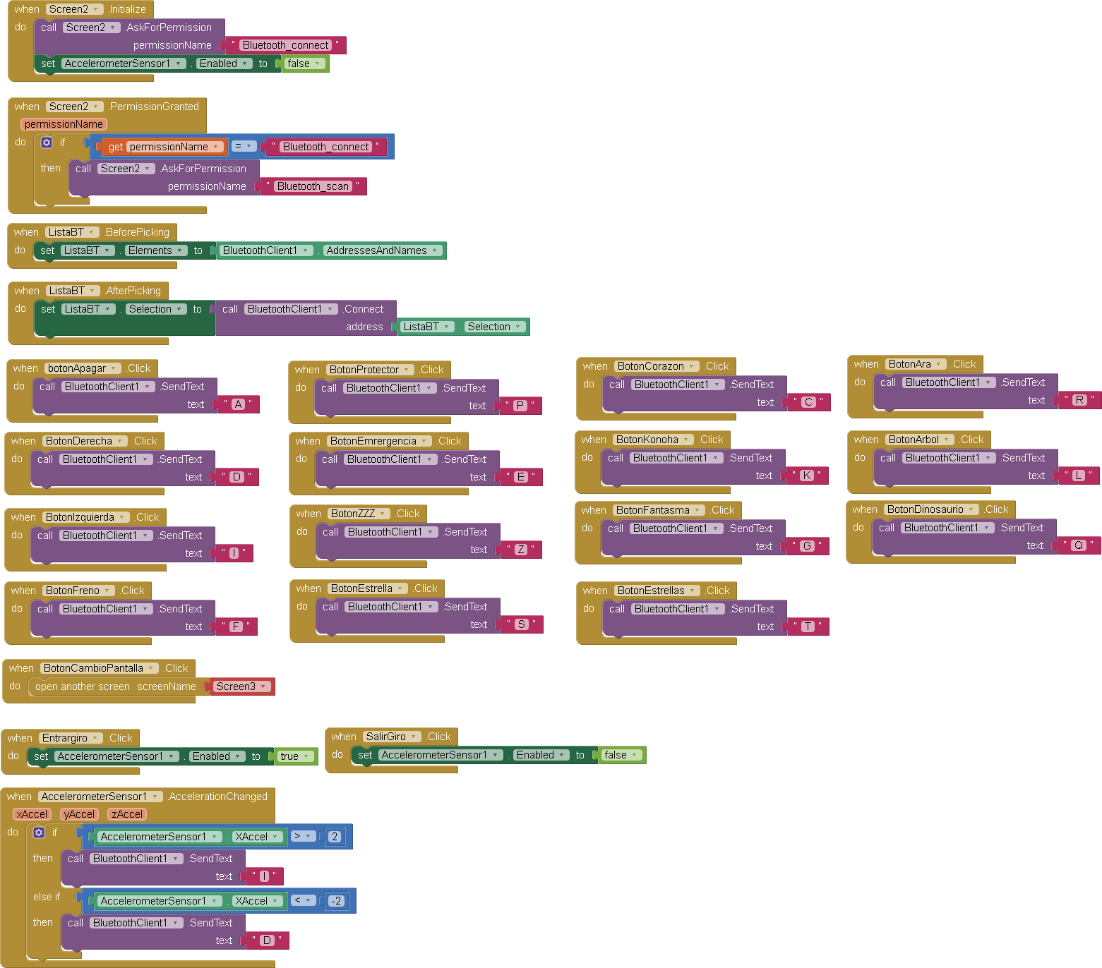

###### Imagen 21: Programación de la pantalla 2

#### Pantalla 3

La tercera pantalla tiene los mismos colores y configuración de las anteriores pantallas, pero esto solo cuenta con texto que sirve como información, esta dice que es lo que tiene y como se maneja la aplicación. Esta pantalla va a ser actualizada con el tiempo, ya que esta va a mostrar un link que te lleva a un canal de YouTube con un video exploratorio del proyecto. Esta pantalla se accede mediante un botón en la segunda pantalla con un icono de info.

### Caja de los componentes y funda

Esta caja se realizó para ocultar los componentes y también cumple con la función de sostener la pantalla y que pueda funcionar como decoración en cualquier superficie plana.

Los materiales que se utilizaron son: 1 madera fibrofacil 50 x 50 cm, 2 ángulos de metal, remachador manual, pegamento para chapas, 2 tornillos. Con la madera fibrofacil fue cortada por una cnc por 5 partes con las siguientes medidas:

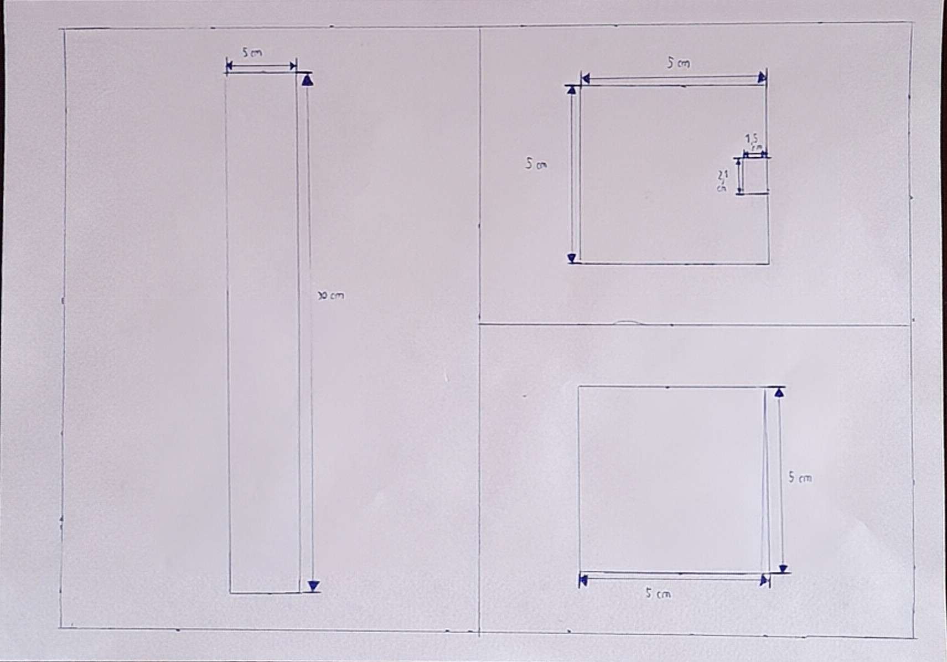

###### Imagen 22: medidas de las caras de la caja

En el corte de 5cm de ancho y 30 cm de largo se realizaron 3 cortes con esa medida, en el corte de 5cm x 5cm se hizo una cara y otra se hizo, pero con la modificación de un corte de 1,5 cm y 2,1 cm donde va ubicada el botón de prendido y apagado. Estas fueron pegadas junto a la chapa, haciendo la forma de una caja. Luego se le realizaron dos orificios para agregar tornillos, así que por dentro se le pusieron dos ángulos enganchados por los orificios de los tronillos.

Con el espacio que se dejó de la base de metal, la cual era 30 cm x 30 cm, en esta se dejó un espacio de 30 cm x 5 cm para esta caja. Con los ángulos enganchados, se utilizó pegamento para metal según donde van los ángulos, y se acomodó la caja para que quedaran fijos, después de unos días de secado se remacharon los ángulos con la base de metal y se le retiraron los tornillos. Los ángulos quedaron pegados a la base y la caja se puede remover. Y debajo de la caja se agregaron los componentes pegados a la base con silicona.

La funda se realizó con papel blanco difuminos, tela negra transparente, tela gruesa, abrojos e hilos. Se envolvió a la matriz led en el papel, de manera que cuando se muestre una imagen en la pantalla no se noten tanto los leds sino que salga un cuadrado de luz. Después se realzo una funda que cubra todo, incluso la caja, eso se hizo con las medidas de la matriz, donde en el frente esta la tela transparente y en la de atrás la tela gruesa, donde se cocieron los abrojos, que servirán para pegarla al chaleco donde también va a tener abrojos. Quedando de la siguiente manera:

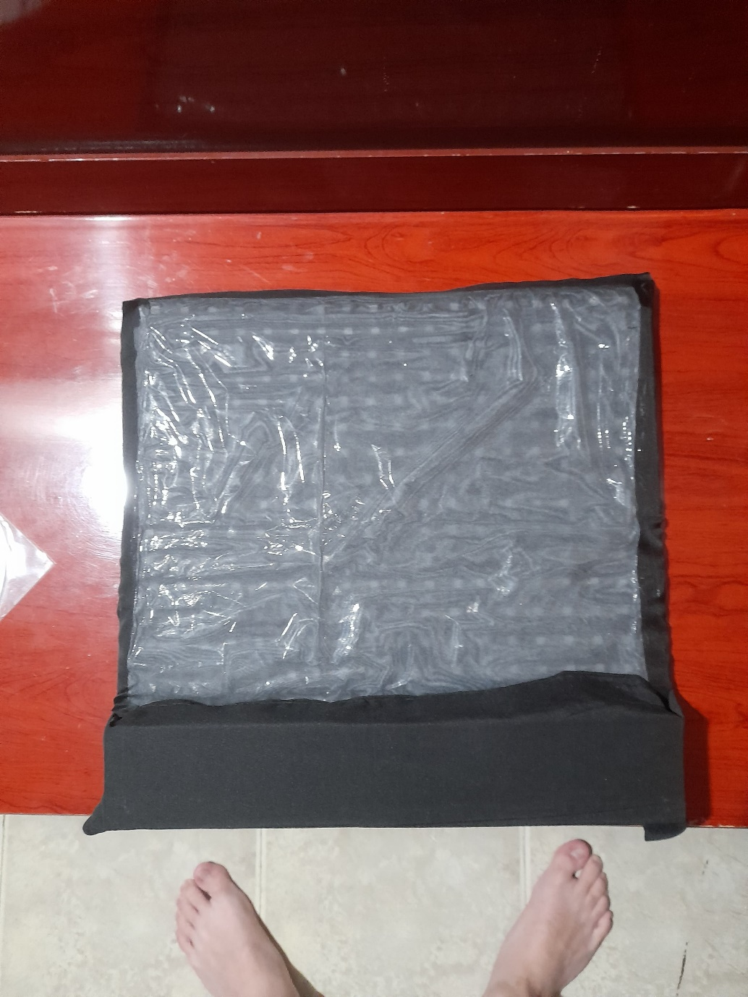

###### Imagen 23: Funda de la matriz

Terminando el capítulo de Diseño e Implementación.

# Capítulo 4: Evaluación y Análisis

El proyecto de ChalecoSOC fue creado con la idea principal de ser una forma más de seguridad para cualquier tipo de personas que usen la bicicleta en el día a día. Se le realizaron varias pruebas en el entorno urbano, donde más tráfico de cualquier tipo de vehículos hay. Donde por mi parte, como creador del proyecto sentía varias cosas como, me sentía más seguro y sentí que el chaleco era llamativo para los conductores, logrando directa e indirectamente que los conductores tomen en cuenta mi presencia como ciclista, también como eran pruebas del funcionamiento de la aplicación lo probé andando con un soporte de celular donde sentí que era muy cómodo de usar, tanto si lo usas con la mano despegada del volante o solo estirando un dedo del manubrio, el soporte estaba colocado cerca de mi mano hábil. Por la parte otra persona sintió que era algo divertido, pero me llego a mencionar que el hecho de que la pantalla de leds se pueda retirar del chaleco podría llegar a generar que este se caiga si el usuario llega a pasar por zonas donde la calle no está en condiciones o por terrenos que no estén plano, pero fuera de eso la persona sintió que los abrojos eran resistentes y manejo de forma similar la aplicación móvil agregando que le gustaba y le parecía llamativo el diseño de la app. Con las ideas del funcionamiento del uso. Teniendo mi conclusión y la de la persona que uso este chaleco voy a indicar por secciones repartidas en lo exitoso y lo que fallo.

## Lo exitoso

El ChalecoSOC tuvo éxito principalmente en su propósito principal, la seguridad vial del ciclista, ya que este logro hacerse notar mediante el sistema de luces que indica el giro del ciclista, tanto como de día y de noche o zonas oscuras.

El proyecto ha alcanzado un éxito notable tanto en el aspecto del hardware como en el software. En el ámbito del hardware, la implementación del sistema de luces ha superado todas las expectativas. La intensidad luminosa de las luces LED no solo añade un toque estético al chaleco, sino que también cumple con los estándares de seguridad al ofrecer una visibilidad excepcional tanto de día como de noche. Además, la conectividad fluida con la aplicación móvil se ha logrado gracias a la eficiente integración del microcontrolador, permitiendo un control preciso y en tiempo real de las funciones del chaleco.

Hablemos ahora del software, donde la aplicación móvil cumple su propósito de manera perfecta. Su interfaz no solo es estéticamente agradable, sino que también ha sido diseñada teniendo en cuenta la comodidad y la diversión del usuario. La experiencia de usuario se eleva a nuevos niveles, ya que la aplicación no solo es fácil de usar, sino que también brinda una amplia gama de opciones de dibujos en la pantalla. Desde la posibilidad de seleccionar patrones de luces hasta la configuración de alertas y notificaciones, la aplicación se adapta perfectamente a las preferencias individuales de cada usuario.

Además, la versión actual del ChalecoSOC tiene una gran capacidad de actualización de software y de hardware, puede ser ampliado y mejorado en muchos sentidos. Eso también lo tomo como un éxito debido a que el proyecto no solo se va a quedar estancado en esta versión, sino que con el tiempo mejorara y se le aplicaran cosas que hagan la diferencia. Las mejoras que veo actualmente son mayormente de programación, lograr animaciones en el chaleco, conectar la matriz led a internet para mostrar resultados en la pantalla en tiempo real (como un contador de suscriptores en YouTube), juegos como el Tetris o Galaga en la pantalla, e incluso convertir el ChalecoSOC en una I.A como Siri. Y en otros sentidos como el hardware yo veo mejoras en la batería, donde esta se pueda cargar sin la necesidad de retirar las baterías.

Obviamente con el tiempo se vera si todo lo que se dijo en lo exitoso del proyecto se sigue manteniendo o no, pero por el momento se podría decir que tiene una gran cantidad de cosas positivas.

## Lo que fallo

Uno de los aspectos críticos radica en la composición interna de la funda de la matriz. Aunque la caja que resguarda los componentes es robusta y funcional, las decisiones tomadas respecto a los detalles internos han generado algunos inconvenientes. Las separaciones entre los LEDs, por ejemplo, se llevaron a cabo mediante el uso de cartón, un material que, lamentablemente, no cumplió con las expectativas en términos de precisión y pulcritud en los cortes. Esta falta de precisión se traduce en una estética menos refinada de la matriz LED, afectando directamente la presentación visual del chaleco.

Un aspecto que contribuye a esta percepción menos pulcra es el papel utilizado en el proceso. La elección de este material no favorece la nitidez del diseño del chaleco, dejando margen para mejoras en términos de presentación visual. Asimismo, la decisión de emplear una tela que, si bien responde a restricciones presupuestarias, podría considerarse como una oportunidad para explorar alternativas que mantengan un equilibrio entre la eficiencia económica y la estética del producto final. El presupuesto fue un fallo que afecto en la ultima parte del desarrollo del proyecto, ya que lo que se calculo como gasto termino siendo mas de lo que se tenia planeado. Una de las ideas para vender este proyecto era de venderlo, pero debido a los gastos extras no se generan ganancias.

# Capítulo 5: Conclusiones Finales

La contribución principal del ChalecoSOC radica en su capacidad para fusionar una herramienta del ciclismo con la tecnología de manera innovadora y funcional. Al abordar la seguridad y visibilidad de los ciclistas a través de una matriz LED en la espalda, hemos proporcionado una solución única y efectiva a un problema real. La inclusión de funciones interactivas y personalizables a través de la aplicación móvil no solo añade valor estético, sino que también mejora la experiencia del usuario, llevando la seguridad en el ciclismo a un nuevo nivel o aportando una medida de seguridad extra.

Los conocimientos adquiridos durante este proyecto prácticamente fue como revisitar temas pasados aprendidos, pero con otros enfoques. Lo que se logro aprender no solo fue de investigar conceptos y estructuras, sino mas como un entrenamiento mental para pensar en el problema y buscar, realizar e implementar esta solución que es el ChalecoSOC. Además, se adquirieron técnicas de soldado y conexión entre los cables, cosa que fue complicada, pero a partir de eso se puede expandir el proyecto en el sentido del hardware.

Como se menciono en el capitulo anterior, este proyecto va a seguir evolucionando, lo que se tratara de hacer es ir mejorándolo según futuras experiencias (tanto como en el mundo del ciclismo, del nivel académico y de las ideas).

Uno de los caminos que puede tomar el proyecto es que yo lo venda en forma de un kit, vender cada parte y que cuando llegue al destinatario lo pueda armar con una guía y un video explicando lo que tiene que hacer.

Este proyecto tiene una gran variedad de posibilidades y una de las que vi es que otras personas aporten en este proyecto, personas que no estén relacionadas conmigo sino que estén interesadas en la idea de este chaleco, asi que capaz suba un video a distintas redes sociales explicando el proyecto y como se realizo logrando llamar la atención de otras personas y que estos traten de replicar la idea o aportando mejoras en esta, mejoras que yo no pude ver posible pero ellos sí, incluso se puede llegar a generar una comunidad en base a el proyecto.

# Bibliografía

* EFE. (2023, February 10). Muere Estela Domínguez, ciclista profesional, arrollada por un camión. ElMundo. <https://www.elmundo.es/deportes/ciclismo/2023/02/10/63e579b821efa0d0798b4595.html>
* Bricolaje. (s.f.). La funcionalidad de las luces LED para los ciclistas. <https://bricolaje.facilisimo.com/la-funcionalidad-de-las-luces-led-para-los-ciclistas_2522422.html>
* Waveshare. (s.f.). NodeMCU-32S, ESP32 WiFi+Bluetooth Development Board. <https://www.waveshare.com/nodemcu-32s.htm>

# Anexo

## Guía de usuario

El ChalecoSOC puede ser utilizado por los ciclistas que quieran aumentar su seguridad, ser visibles durante la noche y el día, combinar la tecnología con el deporte u otras cosas. Pero no solo puede ser usado por los ciclistas sino los que quieran algo que sea llamativo y deslumbrante, por diversos motivos como decoración o que se llamativo.

En la siguiente guía se le va a explicar a el usuario como se utiliza el ChalecoSOC para el usuario. Se va a explicar primero la función de ciclista y luego la función de decoración.

Para usar el ChalecoSOC en el modo ciclista se tiene que juntar la pantalla led con el chaleco, pegarlo y que quede justo donde quede firme y pares con los abrojos. Luego de tener listo eso, el siguiente paso para el usuario vestir el chaleco, el cual se puede usar cerrado con el cierre o sin este.

En el manubrio de la bicicleta se agrega el celular junto a un porta celular, el cual no viene incluido con el proyecto, esto para acceder a la aplicación de celular que tiene que estar descargada previamente, esta se puede descargar mediante el siguiente código QR:

###### Imagen 24: Código QR de la App

En la aplicación pedirá un permiso para que se pueda usar el Bluetooth del celular, este es concedido en la configuración accediendo a la opción de aplicaciones y luego a permisos, ahí aparecerá conexión a dispositivos cercanos y se le concede el permiso. Conectada la app con el chaleco, solo sigue pulsar los iconos del modo ciclismo que están indicados en la app.

Luego para el otro modo, el de decoración, solo es quitar la pantalla led del chaleco, y dejarla en una superficie plana, donde esta se sostiene sola con su base. Y en la aplicación es solo ir a la parte de otras funciones.

## Fotos e imágenes del proyecto

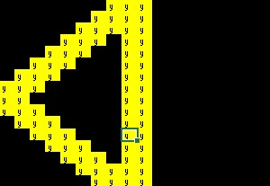

###### Imagen 25: Flecha izquierda

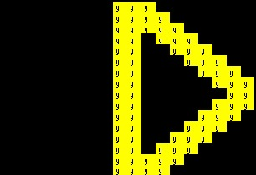

###### Imagen 26: Flecha derecha

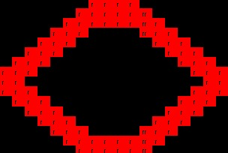

###### Imagen 27: Freno

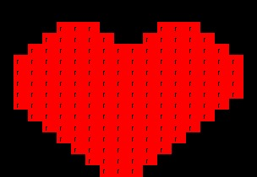

###### Imagen 28: Corazón

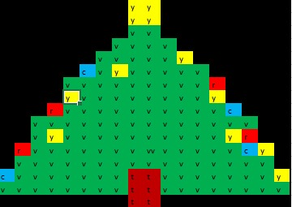

###### Imagen 29: Árbol de navidad

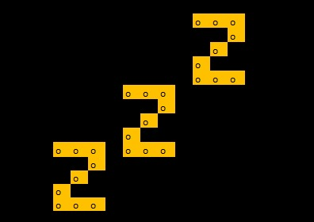

###### Imagen 30: Descanso

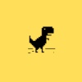

###### Imágenes 31: Iconos de la aplicación

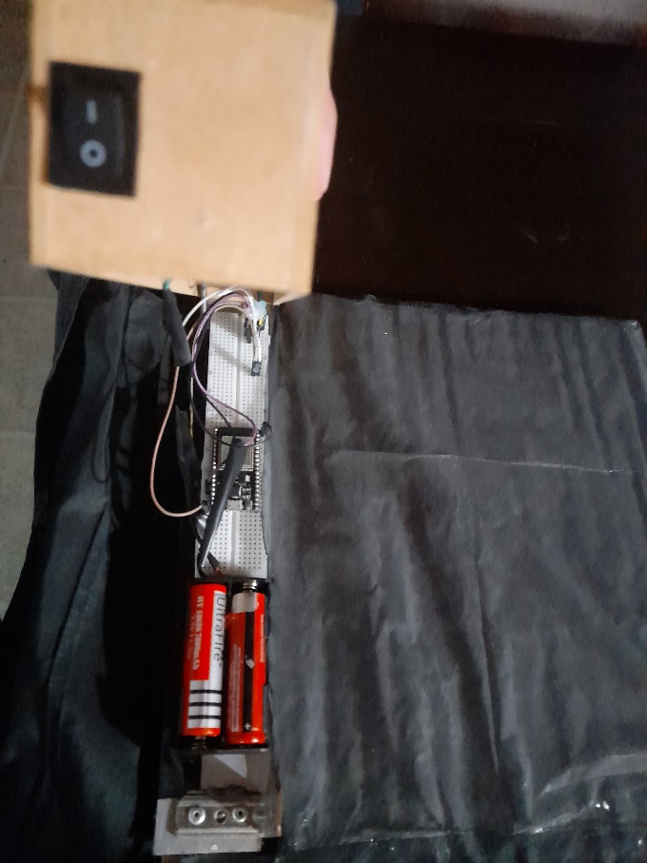

###### Imagen 32: Componentes

## Código completo

#include <Adafruit_NeoPixel.h> //libreria que permite el control de los leds

#include <BluetoothSerial.h> //libreria que permite el uso del bluetooth del esp32

int brillo = 12; // se declara el brillo de los leds

int leds = 288; // cantidad de leds

int tiempo = 1000; //este se utiliza para funciones extras

Adafruit_NeoPixel tira = Adafruit_NeoPixel(leds, 13, NEO_GRB + NEO_KHZ800); //se declara el pin de datos y el nombre de esta "tira"

BluetoothSerial SerialBT; //esta instancia se utiliza para configurar y gestionar la comunicación Bluetooth

void setup() { // este inicia el programa

tira.begin(); // se utiliza en un proyecto que controla una tira de luces

tira.setBrightness(brillo); // se utiliza para controlar el brillo

tira.show(); // prende los pixeles con su configuracion

Serial.begin(115200); // inicializa la comunicación serial en una placa

SerialBT.begin("chalecoSOC"); // es el nombre que aparece en los dispositivos que se conecten al esp32

}

void loop() { // ejecuta continuamente el programa

if (SerialBT.available()){ // condicion que si el bt esta activado entonces...

char BT = SerialBT.read(); // lee datos de una conexión Bluetooth a través de un módulo Bluetooth configurado previamente

switch (BT) { // lista de los datos

//FUNCIONES DE CICLISMO:

//apagar

case 'A':

tira.setPixelColor(0,0,0,0);tira.setPixelColor(1,0,0,0);tira.setPixelColor(2,0,0,0);tira.setPixelColor(3,0,0,0);tira.setPixelColor(4,0,0,0);tira.setPixelColor(5,0,0,0);tira.setPixelColor(6,0,0,0);tira.setPixelColor(7,0,0,0);tira.setPixelColor(8,0,0,0);tira.setPixelColor(9,0,0,0);tira.setPixelColor(10,0,0,0);tira.setPixelColor(11,0,0,0);tira.setPixelColor(12,0,0,0);tira.setPixelColor(13,0,0,0);tira.setPixelColor(14,0,0,0);tira.setPixelColor(15,0,0,0);tira.setPixelColor(16,0,0,0);tira.setPixelColor(17,0,0,0);tira.setPixelColor(18,0,0,0);tira.setPixelColor(19,0,0,0);tira.setPixelColor(20,0,0,0);tira.setPixelColor(21,0,0,0);tira.setPixelColor(22,0,0,0);tira.setPixelColor(23,0,0,0);tira.setPixelColor(24,0,0,0);tira.setPixelColor(25,0,0,0);tira.setPixelColor(26,0,0,0);tira.setPixelColor(27,0,0,0);tira.setPixelColor(28,0,0,0);tira.setPixelColor(29,0,0,0);tira.setPixelColor(30,0,0,0);tira.setPixelColor(31,0,0,0);tira.setPixelColor(32,0,0,0);tira.setPixelColor(33,0,0,0);tira.setPixelColor(34,0,0,0);tira.setPixelColor(35,0,0,0);tira.setPixelColor(36,0,0,0);tira.setPixelColor(37,0,0,0);tira.setPixelColor(38,0,0,0);tira.setPixelColor(39,0,0,0);tira.setPixelColor(40,0,0,0);tira.setPixelColor(41,0,0,0);tira.setPixelColor(42,0,0,0);tira.setPixelColor(43,0,0,0);tira.setPixelColor(44,0,0,0);tira.setPixelColor(45,0,0,0);tira.setPixelColor(46,0,0,0);tira.setPixelColor(47,0,0,0);tira.setPixelColor(48,0,0,0);tira.setPixelColor(49,0,0,0);tira.setPixelColor(50,0,0,0);tira.setPixelColor(51,0,0,0);tira.setPixelColor(52,0,0,0);tira.setPixelColor(53,0,0,0);tira.setPixelColor(54,0,0,0);tira.setPixelColor(55,0,0,0);tira.setPixelColor(56,0,0,0);tira.setPixelColor(57,0,0,0);tira.setPixelColor(58,0,0,0);tira.setPixelColor(59,0,0,0);tira.setPixelColor(60,0,0,0);tira.setPixelColor(61,0,0,0);tira.setPixelColor(62,0,0,0);tira.setPixelColor(63,0,0,0);tira.setPixelColor(64,0,0,0);tira.setPixelColor(65,0,0,0);tira.setPixelColor(66,0,0,0);tira.setPixelColor(67,0,0,0);tira.setPixelColor(68,0,0,0);tira.setPixelColor(69,0,0,0);tira.setPixelColor(70,0,0,0);tira.setPixelColor(71,0,0,0);tira.setPixelColor(72,0,0,0);tira.setPixelColor(73,0,0,0);tira.setPixelColor(74,0,0,0);tira.setPixelColor(75,0,0,0);tira.setPixelColor(76,0,0,0);tira.setPixelColor(77,0,0,0);tira.setPixelColor(78,0,0,0);tira.setPixelColor(79,0,0,0);tira.setPixelColor(80,0,0,0);tira.setPixelColor(81,0,0,0);tira.setPixelColor(82,0,0,0);tira.setPixelColor(83,0,0,0);tira.setPixelColor(84,0,0,0);tira.setPixelColor(85,0,0,0);tira.setPixelColor(86,0,0,0);tira.setPixelColor(87,0,0,0);tira.setPixelColor(88,0,0,0);tira.setPixelColor(89,0,0,0);tira.setPixelColor(90,0,0,0);tira.setPixelColor(91,0,0,0);tira.setPixelColor(92,0,0,0);tira.setPixelColor(93,0,0,0);tira.setPixelColor(94,0,0,0);tira.setPixelColor(95,0,0,0);tira.setPixelColor(96,0,0,0);tira.setPixelColor(97,0,0,0);tira.setPixelColor(98,0,0,0);tira.setPixelColor(99,0,0,0);tira.setPixelColor(100,0,0,0);tira.setPixelColor(101,0,0,0);tira.setPixelColor(102,0,0,0);tira.setPixelColor(103,0,0,0);tira.setPixelColor(104,0,0,0);tira.setPixelColor(105,0,0,0);tira.setPixelColor(106,0,0,0);tira.setPixelColor(107,0,0,0);tira.setPixelColor(108,0,0,0);tira.setPixelColor(109,0,0,0);tira.setPixelColor(110,0,0,0);tira.setPixelColor(111,0,0,0);tira.setPixelColor(112,0,0,0);tira.setPixelColor(113,0,0,0);tira.setPixelColor(114,0,0,0);tira.setPixelColor(115,0,0,0);tira.setPixelColor(116,0,0,0);tira.setPixelColor(117,0,0,0);tira.setPixelColor(118,0,0,0);tira.setPixelColor(119,0,0,0);tira.setPixelColor(120,0,0,0);tira.setPixelColor(121,0,0,0);tira.setPixelColor(122,0,0,0);tira.setPixelColor(123,0,0,0);tira.setPixelColor(124,0,0,0);tira.setPixelColor(125,0,0,0);tira.setPixelColor(126,0,0,0);tira.setPixelColor(127,0,0,0);tira.setPixelColor(128,0,0,0);tira.setPixelColor(129,0,0,0);tira.setPixelColor(130,0,0,0);tira.setPixelColor(131,0,0,0);tira.setPixelColor(132,0,0,0);tira.setPixelColor(133,0,0,0);tira.setPixelColor(134,0,0,0);tira.setPixelColor(135,0,0,0);tira.setPixelColor(136,0,0,0);tira.setPixelColor(137,0,0,0);tira.setPixelColor(138,0,0,0);tira.setPixelColor(139,0,0,0);tira.setPixelColor(140,0,0,0);tira.setPixelColor(141,0,0,0);tira.setPixelColor(142,0,0,0);tira.setPixelColor(143,0,0,0);tira.setPixelColor(144,0,0,0);tira.setPixelColor(145,0,0,0);tira.setPixelColor(146,0,0,0);tira.setPixelColor(147,0,0,0);tira.setPixelColor(148,0,0,0);tira.setPixelColor(149,0,0,0);tira.setPixelColor(150,0,0,0);tira.setPixelColor(151,0,0,0);tira.setPixelColor(152,0,0,0);tira.setPixelColor(153,0,0,0);tira.setPixelColor(154,0,0,0);tira.setPixelColor(155,0,0,0);tira.setPixelColor(156,0,0,0);tira.setPixelColor(157,0,0,0);tira.setPixelColor(158,0,0,0);tira.setPixelColor(159,0,0,0);tira.setPixelColor(160,0,0,0);tira.setPixelColor(161,0,0,0);tira.setPixelColor(162,0,0,0);tira.setPixelColor(163,0,0,0);tira.setPixelColor(164,0,0,0);tira.setPixelColor(165,0,0,0);tira.setPixelColor(166,0,0,0);tira.setPixelColor(167,0,0,0);tira.setPixelColor(168,0,0,0);tira.setPixelColor(169,0,0,0);tira.setPixelColor(170,0,0,0);tira.setPixelColor(171,0,0,0);tira.setPixelColor(172,0,0,0);tira.setPixelColor(173,0,0,0);tira.setPixelColor(174,0,0,0);tira.setPixelColor(175,0,0,0);tira.setPixelColor(176,0,0,0);tira.setPixelColor(177,0,0,0);tira.setPixelColor(178,0,0,0);tira.setPixelColor(179,0,0,0);tira.setPixelColor(180,0,0,0);tira.setPixelColor(181,0,0,0);tira.setPixelColor(182,0,0,0);tira.setPixelColor(183,0,0,0);tira.setPixelColor(184,0,0,0);tira.setPixelColor(185,0,0,0);tira.setPixelColor(186,0,0,0);tira.setPixelColor(187,0,0,0);tira.setPixelColor(188,0,0,0);tira.setPixelColor(189,0,0,0);tira.setPixelColor(190,0,0,0);tira.setPixelColor(191,0,0,0);tira.setPixelColor(192,0,0,0);tira.setPixelColor(193,0,0,0);tira.setPixelColor(194,0,0,0);tira.setPixelColor(195,0,0,0);tira.setPixelColor(196,0,0,0);tira.setPixelColor(197,0,0,0);tira.setPixelColor(198,0,0,0);tira.setPixelColor(199,0,0,0);tira.setPixelColor(200,0,0,0);tira.setPixelColor(201,0,0,0);tira.setPixelColor(202,0,0,0);tira.setPixelColor(203,0,0,0);tira.setPixelColor(204,0,0,0);tira.setPixelColor(205,0,0,0);tira.setPixelColor(206,0,0,0);tira.setPixelColor(207,0,0,0);tira.setPixelColor(208,0,0,0);tira.setPixelColor(209,0,0,0);tira.setPixelColor(210,0,0,0);tira.setPixelColor(211,0,0,0);tira.setPixelColor(212,0,0,0);tira.setPixelColor(213,0,0,0);tira.setPixelColor(214,0,0,0);tira.setPixelColor(215,0,0,0);tira.setPixelColor(216,0,0,0);tira.setPixelColor(217,0,0,0);tira.setPixelColor(218,0,0,0);tira.setPixelColor(219,0,0,0);tira.setPixelColor(220,0,0,0);tira.setPixelColor(221,0,0,0);tira.setPixelColor(222,0,0,0);tira.setPixelColor(223,0,0,0);tira.setPixelColor(224,0,0,0);tira.setPixelColor(225,0,0,0);tira.setPixelColor(226,0,0,0);tira.setPixelColor(227,0,0,0);tira.setPixelColor(228,0,0,0);tira.setPixelColor(229,0,0,0);tira.setPixelColor(230,0,0,0);tira.setPixelColor(231,0,0,0);tira.setPixelColor(232,0,0,0);tira.setPixelColor(233,0,0,0);tira.setPixelColor(234,0,0,0);tira.setPixelColor(235,0,0,0);tira.setPixelColor(236,0,0,0);tira.setPixelColor(237,0,0,0);tira.setPixelColor(238,0,0,0);tira.setPixelColor(239,0,0,0);tira.setPixelColor(240,0,0,0);tira.setPixelColor(241,0,0,0);tira.setPixelColor(242,0,0,0);tira.setPixelColor(243,0,0,0);tira.setPixelColor(244,0,0,0);tira.setPixelColor(245,0,0,0);tira.setPixelColor(246,0,0,0);tira.setPixelColor(247,0,0,0);tira.setPixelColor(248,0,0,0);tira.setPixelColor(249,0,0,0);tira.setPixelColor(250,0,0,0);tira.setPixelColor(251,0,0,0);tira.setPixelColor(252,0,0,0);tira.setPixelColor(253,0,0,0);tira.setPixelColor(254,0,0,0);tira.setPixelColor(255,0,0,0);tira.setPixelColor(256,0,0,0);tira.setPixelColor(257,0,0,0);tira.setPixelColor(258,0,0,0);tira.setPixelColor(259,0,0,0);tira.setPixelColor(260,0,0,0);tira.setPixelColor(261,0,0,0);tira.setPixelColor(262,0,0,0);tira.setPixelColor(263,0,0,0);tira.setPixelColor(264,0,0,0);tira.setPixelColor(265,0,0,0);tira.setPixelColor(266,0,0,0);tira.setPixelColor(267,0,0,0);tira.setPixelColor(268,0,0,0);tira.setPixelColor(269,0,0,0);tira.setPixelColor(270,0,0,0);tira.setPixelColor(271,0,0,0);tira.setPixelColor(272,0,0,0);tira.setPixelColor(273,0,0,0);tira.setPixelColor(274,0,0,0);tira.setPixelColor(275,0,0,0);tira.setPixelColor(276,0,0,0);tira.setPixelColor(277,0,0,0);tira.setPixelColor(278,0,0,0);tira.setPixelColor(279,0,0,0);tira.setPixelColor(280,0,0,0);tira.setPixelColor(281,0,0,0);tira.setPixelColor(282,0,0,0);tira.setPixelColor(283,0,0,0);tira.setPixelColor(284,0,0,0);tira.setPixelColor(285,0,0,0);tira.setPixelColor(286,0,0,0);tira.setPixelColor(287,0,0,0);

tira.show();

break;

//Derecha

case'D':

tira.setPixelColor(0,0,0,0);tira.setPixelColor(1,0,0,0);tira.setPixelColor(2,0,0,0);tira.setPixelColor(3,0,0,0);tira.setPixelColor(4,0,0,0);tira.setPixelColor(5,0,0,0);tira.setPixelColor(6,0,0,0);tira.setPixelColor(7,0,0,0);tira.setPixelColor(8,255,255,0);tira.setPixelColor(9,255,255,0);tira.setPixelColor(10,255,255,0);tira.setPixelColor(11,255,255,0);tira.setPixelColor(12,0,0,0);tira.setPixelColor(13,0,0,0);tira.setPixelColor(14,0,0,0);tira.setPixelColor(15,0,0,0);tira.setPixelColor(16,0,0,0);tira.setPixelColor(17,0,0,0);tira.setPixelColor(18,0,0,0);tira.setPixelColor(19,0,0,0);tira.setPixelColor(20,0,0,0);tira.setPixelColor(21,0,0,0);tira.setPixelColor(22,0,0,0);tira.setPixelColor(23,0,0,0);tira.setPixelColor(24,0,0,0);tira.setPixelColor(25,0,0,0);tira.setPixelColor(26,255,255,0);tira.setPixelColor(27,255,255,0);tira.setPixelColor(28,255,255,0);tira.setPixelColor(29,255,255,0);tira.setPixelColor(30,255,255,0);tira.setPixelColor(31,0,0,0);tira.setPixelColor(32,0,0,0);tira.setPixelColor(33,0,0,0);tira.setPixelColor(34,0,0,0);tira.setPixelColor(35,0,0,0);tira.setPixelColor(36,0,0,0);tira.setPixelColor(37,0,0,0);tira.setPixelColor(38,0,0,0);tira.setPixelColor(39,0,0,0);tira.setPixelColor(40,0,0,0);tira.setPixelColor(41,0,0,0);tira.setPixelColor(42,0,0,0);tira.setPixelColor(43,0,0,0);tira.setPixelColor(44,255,255,0);tira.setPixelColor(45,255,255,0);tira.setPixelColor(46,255,255,0);tira.setPixelColor(47,255,255,0);tira.setPixelColor(48,255,255,0);tira.setPixelColor(49,255,255,0);tira.setPixelColor(50,0,0,0);tira.setPixelColor(51,0,0,0);tira.setPixelColor(52,0,0,0);tira.setPixelColor(53,0,0,0);tira.setPixelColor(54,0,0,0);tira.setPixelColor(55,0,0,0);tira.setPixelColor(56,0,0,0);tira.setPixelColor(57,0,0,0);tira.setPixelColor(58,0,0,0);tira.setPixelColor(59,0,0,0);tira.setPixelColor(60,0,0,0);tira.setPixelColor(61,0,0,0);tira.setPixelColor(62,255,255,0);tira.setPixelColor(63,255,255,0);tira.setPixelColor(64,0,0,0);tira.setPixelColor(65,255,255,0);tira.setPixelColor(66,255,255,0);tira.setPixelColor(67,255,255,0);tira.setPixelColor(68,255,255,0);tira.setPixelColor(69,0,0,0);tira.setPixelColor(70,0,0,0);tira.setPixelColor(71,0,0,0);tira.setPixelColor(72,0,0,0);tira.setPixelColor(73,0,0,0);tira.setPixelColor(74,0,0,0);tira.setPixelColor(75,0,0,0);tira.setPixelColor(76,0,0,0);tira.setPixelColor(77,0,0,0);tira.setPixelColor(78,0,0,0);tira.setPixelColor(79,0,0,0);tira.setPixelColor(80,255,255,0);tira.setPixelColor(81,255,255,0);tira.setPixelColor(82,0,0,0);tira.setPixelColor(83,0,0,0);tira.setPixelColor(84,255,255,0);tira.setPixelColor(85,255,255,0);tira.setPixelColor(86,255,255,0);tira.setPixelColor(87,255,255,0);tira.setPixelColor(88,0,0,0);tira.setPixelColor(89,0,0,0);tira.setPixelColor(90,0,0,0);tira.setPixelColor(91,0,0,0);tira.setPixelColor(92,0,0,0);tira.setPixelColor(93,0,0,0);tira.setPixelColor(94,0,0,0);tira.setPixelColor(95,0,0,0);tira.setPixelColor(96,0,0,0);tira.setPixelColor(97,0,0,0);tira.setPixelColor(98,255,255,0);tira.setPixelColor(99,255,255,0);tira.setPixelColor(100,0,0,0);tira.setPixelColor(101,0,0,0);tira.setPixelColor(102,0,0,0);tira.setPixelColor(103,255,255,0);tira.setPixelColor(104,255,255,0);tira.setPixelColor(105,255,255,0);tira.setPixelColor(106,255,255,0);tira.setPixelColor(107,0,0,0);tira.setPixelColor(108,0,0,0);tira.setPixelColor(109,0,0,0);tira.setPixelColor(110,0,0,0);tira.setPixelColor(111,0,0,0);tira.setPixelColor(112,0,0,0);tira.setPixelColor(113,0,0,0);tira.setPixelColor(114,0,0,0);tira.setPixelColor(115,0,0,0);tira.setPixelColor(116,255,255,0);tira.setPixelColor(117,255,255,0);tira.setPixelColor(118,0,0,0);tira.setPixelColor(119,0,0,0);tira.setPixelColor(120,0,0,0);tira.setPixelColor(121,0,0,0);tira.setPixelColor(122,255,255,0);tira.setPixelColor(123,255,255,0);tira.setPixelColor(124,255,255,0);tira.setPixelColor(125,255,255,0);tira.setPixelColor(126,0,0,0);tira.setPixelColor(127,0,0,0);tira.setPixelColor(128,0,0,0);tira.setPixelColor(129,0,0,0);tira.setPixelColor(130,0,0,0);tira.setPixelColor(131,0,0,0);tira.setPixelColor(132,0,0,0);tira.setPixelColor(133,0,0,0);tira.setPixelColor(134,255,255,0);tira.setPixelColor(135,255,255,0);tira.setPixelColor(136,0,0,0);tira.setPixelColor(137,0,0,0);tira.setPixelColor(138,0,0,0);tira.setPixelColor(139,0,0,0);tira.setPixelColor(140,0,0,0);tira.setPixelColor(141,255,255,0);tira.setPixelColor(142,255,255,0);tira.setPixelColor(143,255,255,0);tira.setPixelColor(144,0,0,0);tira.setPixelColor(145,0,0,0);tira.setPixelColor(146,0,0,0);tira.setPixelColor(147,0,0,0);tira.setPixelColor(148,0,0,0);tira.setPixelColor(149,0,0,0);tira.setPixelColor(150,0,0,0);tira.setPixelColor(151,0,0,0);tira.setPixelColor(152,255,255,0);tira.setPixelColor(153,255,255,0);tira.setPixelColor(154,0,0,0);tira.setPixelColor(155,0,0,0);tira.setPixelColor(156,0,0,0);tira.setPixelColor(157,0,0,0);tira.setPixelColor(158,255,255,0);tira.setPixelColor(159,255,255,0);tira.setPixelColor(160,255,255,0);tira.setPixelColor(161,255,255,0);tira.setPixelColor(162,0,0,0);tira.setPixelColor(163,0,0,0);tira.setPixelColor(164,0,0,0);tira.setPixelColor(165,0,0,0);tira.setPixelColor(166,0,0,0);tira.setPixelColor(167,0,0,0);tira.setPixelColor(168,0,0,0);tira.setPixelColor(169,0,0,0);tira.setPixelColor(170,255,255,0);tira.setPixelColor(171,255,255,0);tira.setPixelColor(172,0,0,0);tira.setPixelColor(173,0,0,0);tira.setPixelColor(174,0,0,0);tira.setPixelColor(175,255,255,0);tira.setPixelColor(176,255,255,0);tira.setPixelColor(177,255,255,0);tira.setPixelColor(178,255,255,0);tira.setPixelColor(179,0,0,0);tira.setPixelColor(180,0,0,0);tira.setPixelColor(181,0,0,0);tira.setPixelColor(182,0,0,0);tira.setPixelColor(183,0,0,0);tira.setPixelColor(184,0,0,0);tira.setPixelColor(185,0,0,0);tira.setPixelColor(186,0,0,0);tira.setPixelColor(187,0,0,0);tira.setPixelColor(188,255,255,0);tira.setPixelColor(189,255,255,0);tira.setPixelColor(190,0,0,0);tira.setPixelColor(191,0,0,0);tira.setPixelColor(192,255,255,0);tira.setPixelColor(193,255,255,0);tira.setPixelColor(194,255,255,0);tira.setPixelColor(195,255,255,0);tira.setPixelColor(196,0,0,0);tira.setPixelColor(197,0,0,0);tira.setPixelColor(198,0,0,0);tira.setPixelColor(199,0,0,0);tira.setPixelColor(200,0,0,0);tira.setPixelColor(201,0,0,0);tira.setPixelColor(202,0,0,0);tira.setPixelColor(203,0,0,0);tira.setPixelColor(204,0,0,0);tira.setPixelColor(205,0,0,0);tira.setPixelColor(206,255,255,0);tira.setPixelColor(207,255,255,0);tira.setPixelColor(208,0,0,0);tira.setPixelColor(209,255,255,0);tira.setPixelColor(210,255,255,0);tira.setPixelColor(211,255,255,0);tira.setPixelColor(212,255,255,0);tira.setPixelColor(213,0,0,0);tira.setPixelColor(214,0,0,0);tira.setPixelColor(215,0,0,0);tira.setPixelColor(216,0,0,0);tira.setPixelColor(217,0,0,0);tira.setPixelColor(218,0,0,0);tira.setPixelColor(219,0,0,0);tira.setPixelColor(220,0,0,0);tira.setPixelColor(221,0,0,0);tira.setPixelColor(222,0,0,0);tira.setPixelColor(223,0,0,0);tira.setPixelColor(224,255,255,0);tira.setPixelColor(225,255,255,0);tira.setPixelColor(226,255,255,0);tira.setPixelColor(227,255,255,0);tira.setPixelColor(228,255,255,0);tira.setPixelColor(229,255,255,0);tira.setPixelColor(230,0,0,0);tira.setPixelColor(231,0,0,0);tira.setPixelColor(232,0,0,0);tira.setPixelColor(233,0,0,0);tira.setPixelColor(234,0,0,0);tira.setPixelColor(235,0,0,0);tira.setPixelColor(236,0,0,0);tira.setPixelColor(237,0,0,0);tira.setPixelColor(238,0,0,0);tira.setPixelColor(239,0,0,0);tira.setPixelColor(240,0,0,0);tira.setPixelColor(241,0,0,0);tira.setPixelColor(242,255,255,0);tira.setPixelColor(243,255,255,0);tira.setPixelColor(244,255,255,0);tira.setPixelColor(245,255,255,0);tira.setPixelColor(246,255,255,0);tira.setPixelColor(247,0,0,0);tira.setPixelColor(248,0,0,0);tira.setPixelColor(249,0,0,0);tira.setPixelColor(250,0,0,0);tira.setPixelColor(251,0,0,0);tira.setPixelColor(252,0,0,0);tira.setPixelColor(253,0,0,0);tira.setPixelColor(254,0,0,0);tira.setPixelColor(255,0,0,0);tira.setPixelColor(256,0,0,0);tira.setPixelColor(257,0,0,0);tira.setPixelColor(258,0,0,0);tira.setPixelColor(259,0,0,0);tira.setPixelColor(260,255,255,0);tira.setPixelColor(261,255,255,0);tira.setPixelColor(262,255,255,0);tira.setPixelColor(263,255,255,0);tira.setPixelColor(264,0,0,0);tira.setPixelColor(265,0,0,0);tira.setPixelColor(266,0,0,0);tira.setPixelColor(267,0,0,0);tira.setPixelColor(268,0,0,0);tira.setPixelColor(269,0,0,0);tira.setPixelColor(270,0,0,0);tira.setPixelColor(271,0,0,0);tira.setPixelColor(272,0,0,0);tira.setPixelColor(273,0,0,0);tira.setPixelColor(274,0,0,0);tira.setPixelColor(275,0,0,0);tira.setPixelColor(276,0,0,0);tira.setPixelColor(277,0,0,0);tira.setPixelColor(278,0,0,0);tira.setPixelColor(279,0,0,0);tira.setPixelColor(280,0,0,0);tira.setPixelColor(281,0,0,0);tira.setPixelColor(282,0,0,0);tira.setPixelColor(283,0,0,0);tira.setPixelColor(284,0,0,0);tira.setPixelColor(285,0,0,0);tira.setPixelColor(286,0,0,0);tira.setPixelColor(287,0,0,0);

tira.show();

break;

//Izquierda

case'I':

tira.setPixelColor(0,0,0,0);tira.setPixelColor(1,0,0,0);tira.setPixelColor(2,0,0,0);tira.setPixelColor(3,0,0,0);tira.setPixelColor(4,0,0,0);tira.setPixelColor(5,0,0,0);tira.setPixelColor(6,255,255,0);tira.setPixelColor(7,255,255,0);tira.setPixelColor(8,255,255,0);tira.setPixelColor(9,255,255,0);tira.setPixelColor(10,0,0,0);tira.setPixelColor(11,0,0,0);tira.setPixelColor(12,0,0,0);tira.setPixelColor(13,0,0,0);tira.setPixelColor(14,0,0,0);tira.setPixelColor(15,0,0,0);tira.setPixelColor(16,0,0,0);tira.setPixelColor(17,0,0,0);tira.setPixelColor(18,0,0,0);tira.setPixelColor(19,0,0,0);tira.setPixelColor(20,0,0,0);tira.setPixelColor(21,0,0,0);tira.setPixelColor(22,0,0,0);tira.setPixelColor(23,255,255,0);tira.setPixelColor(24,255,255,0);tira.setPixelColor(25,255,255,0);tira.setPixelColor(26,255,255,0);tira.setPixelColor(27,255,255,0);tira.setPixelColor(28,0,0,0);tira.setPixelColor(29,0,0,0);tira.setPixelColor(30,0,0,0);tira.setPixelColor(31,0,0,0);tira.setPixelColor(32,0,0,0);tira.setPixelColor(33,0,0,0);tira.setPixelColor(34,0,0,0);tira.setPixelColor(35,0,0,0);tira.setPixelColor(36,0,0,0);tira.setPixelColor(37,0,0,0);tira.setPixelColor(38,0,0,0);tira.setPixelColor(39,0,0,0);tira.setPixelColor(40,255,255,0);tira.setPixelColor(41,255,255,0);tira.setPixelColor(42,255,255,0);tira.setPixelColor(43,255,255,0);tira.setPixelColor(44,255,255,0);tira.setPixelColor(45,255,255,0);tira.setPixelColor(46,0,0,0);tira.setPixelColor(47,0,0,0);tira.setPixelColor(48,0,0,0);tira.setPixelColor(49,0,0,0);tira.setPixelColor(50,0,0,0);tira.setPixelColor(51,0,0,0);tira.setPixelColor(52,0,0,0);tira.setPixelColor(53,0,0,0);tira.setPixelColor(54,0,0,0);tira.setPixelColor(55,0,0,0);tira.setPixelColor(56,0,0,0);tira.setPixelColor(57,255,255,0);tira.setPixelColor(58,255,255,0);tira.setPixelColor(59,255,255,0);tira.setPixelColor(60,255,255,0);tira.setPixelColor(61,0,0,0);tira.setPixelColor(62,255,255,0);tira.setPixelColor(63,255,255,0);tira.setPixelColor(64,0,0,0);tira.setPixelColor(65,0,0,0);tira.setPixelColor(66,0,0,0);tira.setPixelColor(67,0,0,0);tira.setPixelColor(68,0,0,0);tira.setPixelColor(69,0,0,0);tira.setPixelColor(70,0,0,0);tira.setPixelColor(71,0,0,0);tira.setPixelColor(72,0,0,0);tira.setPixelColor(73,0,0,0);tira.setPixelColor(74,255,255,0);tira.setPixelColor(75,255,255,0);tira.setPixelColor(76,255,255,0);tira.setPixelColor(77,255,255,0);tira.setPixelColor(78,0,0,0);tira.setPixelColor(79,0,0,0);tira.setPixelColor(80,255,255,0);tira.setPixelColor(81,255,255,0);tira.setPixelColor(82,0,0,0);tira.setPixelColor(83,0,0,0);tira.setPixelColor(84,0,0,0);tira.setPixelColor(85,0,0,0);tira.setPixelColor(86,0,0,0);tira.setPixelColor(87,0,0,0);tira.setPixelColor(88,0,0,0);tira.setPixelColor(89,0,0,0);tira.setPixelColor(90,0,0,0);tira.setPixelColor(91,255,255,0);tira.setPixelColor(92,255,255,0);tira.setPixelColor(93,255,255,0);tira.setPixelColor(94,255,255,0);tira.setPixelColor(95,0,0,0);tira.setPixelColor(96,0,0,0);tira.setPixelColor(97,0,0,0);tira.setPixelColor(98,255,255,0);tira.setPixelColor(99,255,255,0);tira.setPixelColor(100,0,0,0);tira.setPixelColor(101,0,0,0);tira.setPixelColor(102,0,0,0);tira.setPixelColor(103,0,0,0);tira.setPixelColor(104,0,0,0);tira.setPixelColor(105,0,0,0);tira.setPixelColor(106,0,0,0);tira.setPixelColor(107,0,0,0);tira.setPixelColor(108,255,255,0);tira.setPixelColor(109,255,255,0);tira.setPixelColor(110,255,255,0);tira.setPixelColor(111,255,255,0);tira.setPixelColor(112,0,0,0);tira.setPixelColor(113,0,0,0);tira.setPixelColor(114,0,0,0);tira.setPixelColor(115,0,0,0);tira.setPixelColor(116,255,255,0);tira.setPixelColor(117,255,255,0);tira.setPixelColor(118,0,0,0);tira.setPixelColor(119,0,0,0);tira.setPixelColor(120,0,0,0);tira.setPixelColor(121,0,0,0);tira.setPixelColor(122,0,0,0);tira.setPixelColor(123,0,0,0);tira.setPixelColor(124,0,0,0);tira.setPixelColor(125,0,0,0);tira.setPixelColor(126,255,255,0);tira.setPixelColor(127,255,255,0);tira.setPixelColor(128,255,255,0);tira.setPixelColor(129,0,0,0);tira.setPixelColor(130,0,0,0);tira.setPixelColor(131,0,0,0);tira.setPixelColor(132,0,0,0);tira.setPixelColor(133,0,0,0);tira.setPixelColor(134,255,255,0);tira.setPixelColor(135,255,255,0);tira.setPixelColor(136,0,0,0);tira.setPixelColor(137,0,0,0);tira.setPixelColor(138,0,0,0);tira.setPixelColor(139,0,0,0);tira.setPixelColor(140,0,0,0);tira.setPixelColor(141,0,0,0);tira.setPixelColor(142,0,0,0);tira.setPixelColor(143,0,0,0);tira.setPixelColor(144,255,255,0);tira.setPixelColor(145,255,255,0);tira.setPixelColor(146,255,255,0);tira.setPixelColor(147,255,255,0);tira.setPixelColor(148,0,0,0);tira.setPixelColor(149,0,0,0);tira.setPixelColor(150,0,0,0);tira.setPixelColor(151,0,0,0);tira.setPixelColor(152,255,255,0);tira.setPixelColor(153,255,255,0);tira.setPixelColor(154,0,0,0);tira.setPixelColor(155,0,0,0);tira.setPixelColor(156,0,0,0);tira.setPixelColor(157,0,0,0);tira.setPixelColor(158,0,0,0);tira.setPixelColor(159,0,0,0);tira.setPixelColor(160,0,0,0);tira.setPixelColor(161,0,0,0);tira.setPixelColor(162,0,0,0);tira.setPixelColor(163,255,255,0);tira.setPixelColor(164,255,255,0);tira.setPixelColor(165,255,255,0);tira.setPixelColor(166,255,255,0);tira.setPixelColor(167,0,0,0);tira.setPixelColor(168,0,0,0);tira.setPixelColor(169,0,0,0);tira.setPixelColor(170,255,255,0);tira.setPixelColor(171,255,255,0);tira.setPixelColor(172,0,0,0);tira.setPixelColor(173,0,0,0);tira.setPixelColor(174,0,0,0);tira.setPixelColor(175,0,0,0);tira.setPixelColor(176,0,0,0);tira.setPixelColor(177,0,0,0);tira.setPixelColor(178,0,0,0);tira.setPixelColor(179,0,0,0);tira.setPixelColor(180,0,0,0);tira.setPixelColor(181,0,0,0);tira.setPixelColor(182,255,255,0);tira.setPixelColor(183,255,255,0);tira.setPixelColor(184,255,255,0);tira.setPixelColor(185,255,255,0);tira.setPixelColor(186,0,0,0);tira.setPixelColor(187,0,0,0);tira.setPixelColor(188,255,255,0);tira.setPixelColor(189,255,255,0);tira.setPixelColor(190,0,0,0);tira.setPixelColor(191,0,0,0);tira.setPixelColor(192,0,0,0);tira.setPixelColor(193,0,0,0);tira.setPixelColor(194,0,0,0);tira.setPixelColor(195,0,0,0);tira.setPixelColor(196,0,0,0);tira.setPixelColor(197,0,0,0);tira.setPixelColor(198,0,0,0);tira.setPixelColor(199,0,0,0);tira.setPixelColor(200,0,0,0);tira.setPixelColor(201,255,255,0);tira.setPixelColor(202,255,255,0);tira.setPixelColor(203,255,255,0);tira.setPixelColor(204,255,255,0);tira.setPixelColor(205,0,0,0);tira.setPixelColor(206,255,255,0);tira.setPixelColor(207,255,255,0);tira.setPixelColor(208,0,0,0);tira.setPixelColor(209,0,0,0);tira.setPixelColor(210,0,0,0);tira.setPixelColor(211,0,0,0);tira.setPixelColor(212,0,0,0);tira.setPixelColor(213,0,0,0);tira.setPixelColor(214,0,0,0);tira.setPixelColor(215,0,0,0);tira.setPixelColor(216,0,0,0);tira.setPixelColor(217,0,0,0);tira.setPixelColor(218,0,0,0);tira.setPixelColor(219,0,0,0);tira.setPixelColor(220,255,255,0);tira.setPixelColor(221,255,255,0);tira.setPixelColor(222,255,255,0);tira.setPixelColor(223,255,255,0);tira.setPixelColor(224,255,255,0);tira.setPixelColor(225,255,255,0);tira.setPixelColor(226,0,0,0);tira.setPixelColor(227,0,0,0);tira.setPixelColor(228,0,0,0);tira.setPixelColor(229,0,0,0);tira.setPixelColor(230,0,0,0);tira.setPixelColor(231,0,0,0);tira.setPixelColor(232,0,0,0);tira.setPixelColor(233,0,0,0);tira.setPixelColor(234,0,0,0);tira.setPixelColor(235,0,0,0);tira.setPixelColor(236,0,0,0);tira.setPixelColor(237,0,0,0);tira.setPixelColor(238,0,0,0);tira.setPixelColor(239,255,255,0);tira.setPixelColor(240,255,255,0);tira.setPixelColor(241,255,255,0);tira.setPixelColor(242,255,255,0);tira.setPixelColor(243,255,255,0);tira.setPixelColor(244,0,0,0);tira.setPixelColor(245,0,0,0);tira.setPixelColor(246,0,0,0);tira.setPixelColor(247,0,0,0);tira.setPixelColor(248,0,0,0);tira.setPixelColor(249,0,0,0);tira.setPixelColor(250,0,0,0);tira.setPixelColor(251,0,0,0);tira.setPixelColor(252,0,0,0);tira.setPixelColor(253,0,0,0);tira.setPixelColor(254,0,0,0);tira.setPixelColor(255,0,0,0);tira.setPixelColor(256,0,0,0);tira.setPixelColor(257,0,0,0);tira.setPixelColor(258,255,255,0);tira.setPixelColor(259,255,255,0);tira.setPixelColor(260,255,255,0);tira.setPixelColor(261,255,255,0);tira.setPixelColor(262,0,0,0);tira.setPixelColor(263,0,0,0);tira.setPixelColor(264,0,0,0);tira.setPixelColor(265,0,0,0);tira.setPixelColor(266,0,0,0);tira.setPixelColor(267,0,0,0);tira.setPixelColor(268,0,0,0);tira.setPixelColor(269,0,0,0);tira.setPixelColor(270,0,0,0);tira.setPixelColor(271,0,0,0);tira.setPixelColor(272,0,0,0);tira.setPixelColor(273,0,0,0);tira.setPixelColor(274,0,0,0);tira.setPixelColor(275,0,0,0);tira.setPixelColor(276,0,0,0);tira.setPixelColor(277,0,0,0);tira.setPixelColor(278,0,0,0);tira.setPixelColor(279,0,0,0);tira.setPixelColor(280,0,0,0);tira.setPixelColor(281,0,0,0);tira.setPixelColor(282,0,0,0);tira.setPixelColor(283,0,0,0);tira.setPixelColor(284,0,0,0);tira.setPixelColor(285,0,0,0);tira.setPixelColor(286,0,0,0);tira.setPixelColor(287,0,0,0);

tira.show();

break;

//Freno

case 'F':

tira.setPixelColor(0,0,0,0);tira.setPixelColor(1,0,0,0);tira.setPixelColor(2,0,0,0);tira.setPixelColor(3,0,0,0);tira.setPixelColor(4,0,0,0);tira.setPixelColor(5,0,0,0);tira.setPixelColor(6,0,0,0);tira.setPixelColor(7,0,0,0);tira.setPixelColor(8,255,0,0);tira.setPixelColor(9,255,0,0);tira.setPixelColor(10,0,0,0);tira.setPixelColor(11,0,0,0);tira.setPixelColor(12,0,0,0);tira.setPixelColor(13,0,0,0);tira.setPixelColor(14,0,0,0);tira.setPixelColor(15,0,0,0);tira.setPixelColor(16,0,0,0);tira.setPixelColor(17,0,0,0);tira.setPixelColor(18,0,0,0);tira.setPixelColor(19,0,0,0);tira.setPixelColor(20,0,0,0);tira.setPixelColor(21,0,0,0);tira.setPixelColor(22,0,0,0);tira.setPixelColor(23,0,0,0);tira.setPixelColor(24,0,0,0);tira.setPixelColor(25,255,0,0);tira.setPixelColor(26,255,0,0);tira.setPixelColor(27,255,0,0);tira.setPixelColor(28,255,0,0);tira.setPixelColor(29,0,0,0);tira.setPixelColor(30,0,0,0);tira.setPixelColor(31,0,0,0);tira.setPixelColor(32,0,0,0);tira.setPixelColor(33,0,0,0);tira.setPixelColor(34,0,0,0);tira.setPixelColor(35,0,0,0);tira.setPixelColor(36,0,0,0);tira.setPixelColor(37,0,0,0);tira.setPixelColor(38,0,0,0);tira.setPixelColor(39,0,0,0);tira.setPixelColor(40,0,0,0);tira.setPixelColor(41,0,0,0);tira.setPixelColor(42,255,0,0);tira.setPixelColor(43,255,0,0);tira.setPixelColor(44,0,0,0);tira.setPixelColor(45,0,0,0);tira.setPixelColor(46,255,0,0);tira.setPixelColor(47,255,0,0);tira.setPixelColor(48,0,0,0);tira.setPixelColor(49,0,0,0);tira.setPixelColor(50,0,0,0);tira.setPixelColor(51,0,0,0);tira.setPixelColor(52,0,0,0);tira.setPixelColor(53,0,0,0);tira.setPixelColor(54,0,0,0);tira.setPixelColor(55,0,0,0);tira.setPixelColor(56,0,0,0);tira.setPixelColor(57,0,0,0);tira.setPixelColor(58,0,0,0);tira.setPixelColor(59,255,0,0);tira.setPixelColor(60,255,0,0);tira.setPixelColor(61,0,0,0);tira.setPixelColor(62,0,0,0);tira.setPixelColor(63,0,0,0);tira.setPixelColor(64,0,0,0);tira.setPixelColor(65,255,0,0);tira.setPixelColor(66,255,0,0);tira.setPixelColor(67,0,0,0);tira.setPixelColor(68,0,0,0);tira.setPixelColor(69,0,0,0);tira.setPixelColor(70,0,0,0);tira.setPixelColor(71,0,0,0);tira.setPixelColor(72,0,0,0);tira.setPixelColor(73,0,0,0);tira.setPixelColor(74,0,0,0);tira.setPixelColor(75,0,0,0);tira.setPixelColor(76,255,0,0);tira.setPixelColor(77,255,0,0);tira.setPixelColor(78,0,0,0);tira.setPixelColor(79,0,0,0);tira.setPixelColor(80,0,0,0);tira.setPixelColor(81,0,0,0);tira.setPixelColor(82,0,0,0);tira.setPixelColor(83,0,0,0);tira.setPixelColor(84,255,0,0);tira.setPixelColor(85,255,0,0);tira.setPixelColor(86,0,0,0);tira.setPixelColor(87,0,0,0);tira.setPixelColor(88,0,0,0);tira.setPixelColor(89,0,0,0);tira.setPixelColor(90,0,0,0);tira.setPixelColor(91,0,0,0);tira.setPixelColor(92,0,0,0);tira.setPixelColor(93,255,0,0);tira.setPixelColor(94,255,0,0);tira.setPixelColor(95,0,0,0);tira.setPixelColor(96,0,0,0);tira.setPixelColor(97,0,0,0);tira.setPixelColor(98,0,0,0);tira.setPixelColor(99,0,0,0);tira.setPixelColor(100,0,0,0);tira.setPixelColor(101,0,0,0);tira.setPixelColor(102,0,0,0);tira.setPixelColor(103,255,0,0);tira.setPixelColor(104,255,0,0);tira.setPixelColor(105,0,0,0);tira.setPixelColor(106,0,0,0);tira.setPixelColor(107,0,0,0);tira.setPixelColor(108,0,0,0);tira.setPixelColor(109,0,0,0);tira.setPixelColor(110,255,0,0);tira.setPixelColor(111,255,0,0);tira.setPixelColor(112,0,0,0);tira.setPixelColor(113,0,0,0);tira.setPixelColor(114,0,0,0);tira.setPixelColor(115,0,0,0);tira.setPixelColor(116,0,0,0);tira.setPixelColor(117,0,0,0);tira.setPixelColor(118,0,0,0);tira.setPixelColor(119,0,0,0);tira.setPixelColor(120,0,0,0);tira.setPixelColor(121,0,0,0);tira.setPixelColor(122,255,0,0);tira.setPixelColor(123,255,0,0);tira.setPixelColor(124,0,0,0);tira.setPixelColor(125,0,0,0);tira.setPixelColor(126,0,0,0);tira.setPixelColor(127,255,0,0);tira.setPixelColor(128,255,0,0);tira.setPixelColor(129,0,0,0);tira.setPixelColor(130,0,0,0);tira.setPixelColor(131,0,0,0);tira.setPixelColor(132,0,0,0);tira.setPixelColor(133,0,0,0);tira.setPixelColor(134,0,0,0);tira.setPixelColor(135,0,0,0);tira.setPixelColor(136,0,0,0);tira.setPixelColor(137,0,0,0);tira.setPixelColor(138,0,0,0);tira.setPixelColor(139,0,0,0);tira.setPixelColor(140,0,0,0);tira.setPixelColor(141,255,0,0);tira.setPixelColor(142,255,0,0);tira.setPixelColor(143,0,0,0);tira.setPixelColor(144,0,0,0);tira.setPixelColor(145,255,0,0);tira.setPixelColor(146,255,0,0);tira.setPixelColor(147,0,0,0);tira.setPixelColor(148,0,0,0);tira.setPixelColor(149,0,0,0);tira.setPixelColor(150,0,0,0);tira.setPixelColor(151,0,0,0);tira.setPixelColor(152,0,0,0);tira.setPixelColor(153,0,0,0);tira.setPixelColor(154,0,0,0);tira.setPixelColor(155,0,0,0);tira.setPixelColor(156,0,0,0);tira.setPixelColor(157,0,0,0);tira.setPixelColor(158,0,0,0);tira.setPixelColor(159,255,0,0);tira.setPixelColor(160,255,0,0);tira.setPixelColor(161,0,0,0);tira.setPixelColor(162,0,0,0);tira.setPixelColor(163,0,0,0);tira.setPixelColor(164,255,0,0);tira.setPixelColor(165,255,0,0);tira.setPixelColor(166,0,0,0);tira.setPixelColor(167,0,0,0);tira.setPixelColor(168,0,0,0);tira.setPixelColor(169,0,0,0);tira.setPixelColor(170,0,0,0);tira.setPixelColor(171,0,0,0);tira.setPixelColor(172,0,0,0);tira.setPixelColor(173,0,0,0);tira.setPixelColor(174,0,0,0);tira.setPixelColor(175,0,0,0);tira.setPixelColor(176,255,0,0);tira.setPixelColor(177,255,0,0);tira.setPixelColor(178,0,0,0);tira.setPixelColor(179,0,0,0);tira.setPixelColor(180,0,0,0);tira.setPixelColor(181,0,0,0);tira.setPixelColor(182,0,0,0);tira.setPixelColor(183,255,0,0);tira.setPixelColor(184,255,0,0);tira.setPixelColor(185,0,0,0);tira.setPixelColor(186,0,0,0);tira.setPixelColor(187,0,0,0);tira.setPixelColor(188,0,0,0);tira.setPixelColor(189,0,0,0);tira.setPixelColor(190,0,0,0);tira.setPixelColor(191,0,0,0);tira.setPixelColor(192,0,0,0);tira.setPixelColor(193,255,0,0);tira.setPixelColor(194,255,0,0);tira.setPixelColor(195,0,0,0);tira.setPixelColor(196,0,0,0);tira.setPixelColor(197,0,0,0);tira.setPixelColor(198,0,0,0);tira.setPixelColor(199,0,0,0);tira.setPixelColor(200,0,0,0);tira.setPixelColor(201,0,0,0);tira.setPixelColor(202,255,0,0);tira.setPixelColor(203,255,0,0);tira.setPixelColor(204,0,0,0);tira.setPixelColor(205,0,0,0);tira.setPixelColor(206,0,0,0);tira.setPixelColor(207,0,0,0);tira.setPixelColor(208,0,0,0);tira.setPixelColor(209,0,0,0);tira.setPixelColor(210,255,0,0);tira.setPixelColor(211,255,0,0);tira.setPixelColor(212,0,0,0);tira.setPixelColor(213,0,0,0);tira.setPixelColor(214,0,0,0);tira.setPixelColor(215,0,0,0);tira.setPixelColor(216,0,0,0);tira.setPixelColor(217,0,0,0);tira.setPixelColor(218,0,0,0);tira.setPixelColor(219,0,0,0);tira.setPixelColor(220,0,0,0);tira.setPixelColor(221,255,0,0);tira.setPixelColor(222,255,0,0);tira.setPixelColor(223,0,0,0);tira.setPixelColor(224,0,0,0);tira.setPixelColor(225,0,0,0);tira.setPixelColor(226,0,0,0);tira.setPixelColor(227,255,0,0);tira.setPixelColor(228,255,0,0);tira.setPixelColor(229,0,0,0);tira.setPixelColor(230,0,0,0);tira.setPixelColor(231,0,0,0);tira.setPixelColor(232,0,0,0);tira.setPixelColor(233,0,0,0);tira.setPixelColor(234,0,0,0);tira.setPixelColor(235,0,0,0);tira.setPixelColor(236,0,0,0);tira.setPixelColor(237,0,0,0);tira.setPixelColor(238,0,0,0);tira.setPixelColor(239,0,0,0);tira.setPixelColor(240,255,0,0);tira.setPixelColor(241,255,0,0);tira.setPixelColor(242,0,0,0);tira.setPixelColor(243,0,0,0);tira.setPixelColor(244,255,0,0);tira.setPixelColor(245,255,0,0);tira.setPixelColor(246,0,0,0);tira.setPixelColor(247,0,0,0);tira.setPixelColor(248,0,0,0);tira.setPixelColor(249,0,0,0);tira.setPixelColor(250,0,0,0);tira.setPixelColor(251,0,0,0);tira.setPixelColor(252,0,0,0);tira.setPixelColor(253,0,0,0);tira.setPixelColor(254,0,0,0);tira.setPixelColor(255,0,0,0);tira.setPixelColor(256,0,0,0);tira.setPixelColor(257,0,0,0);tira.setPixelColor(258,0,0,0);tira.setPixelColor(259,255,0,0);tira.setPixelColor(260,255,0,0);tira.setPixelColor(261,255,0,0);tira.setPixelColor(262,255,0,0);tira.setPixelColor(263,0,0,0);tira.setPixelColor(264,0,0,0);tira.setPixelColor(265,0,0,0);tira.setPixelColor(266,0,0,0);tira.setPixelColor(267,0,0,0);tira.setPixelColor(268,0,0,0);tira.setPixelColor(269,0,0,0);tira.setPixelColor(270,0,0,0);tira.setPixelColor(271,0,0,0);tira.setPixelColor(272,0,0,0);tira.setPixelColor(273,0,0,0);tira.setPixelColor(274,0,0,0);tira.setPixelColor(275,0,0,0);tira.setPixelColor(276,0,0,0);tira.setPixelColor(277,0,0,0);tira.setPixelColor(278,255,0,0);tira.setPixelColor(279,255,0,0);tira.setPixelColor(280,0,0,0);tira.setPixelColor(281,0,0,0);tira.setPixelColor(282,0,0,0);tira.setPixelColor(283,0,0,0);tira.setPixelColor(284,0,0,0);tira.setPixelColor(285,0,0,0);tira.setPixelColor(286,0,0,0);tira.setPixelColor(287,0,0,0);

tira.show();

break;

//Funciones extra:

case 'K':

tira.setPixelColor(0,0,0,0);tira.setPixelColor(1,0,0,0);tira.setPixelColor(2,0,0,0);tira.setPixelColor(3,0,0,0);tira.setPixelColor(4,0,0,0);tira.setPixelColor(5,0,0,0);tira.setPixelColor(6,0,0,0);tira.setPixelColor(7,0,0,0);tira.setPixelColor(8,0,0,0);tira.setPixelColor(9,255,255,255);tira.setPixelColor(10,255,255,255);tira.setPixelColor(11,255,255,255);tira.setPixelColor(12,0,0,0);tira.setPixelColor(13,0,0,0);tira.setPixelColor(14,0,0,0);tira.setPixelColor(15,0,0,0);tira.setPixelColor(16,0,0,0);tira.setPixelColor(17,255,255,255);tira.setPixelColor(18,0,0,0);tira.setPixelColor(19,0,0,0);tira.setPixelColor(20,0,0,0);tira.setPixelColor(21,0,0,0);tira.setPixelColor(22,0,0,0);tira.setPixelColor(23,0,0,0);tira.setPixelColor(24,0,0,0);tira.setPixelColor(25,255,255,255);tira.setPixelColor(26,255,255,255);tira.setPixelColor(27,255,255,255);tira.setPixelColor(28,255,255,255);tira.setPixelColor(29,255,255,255);tira.setPixelColor(30,255,255,255);tira.setPixelColor(31,255,255,255);tira.setPixelColor(32,0,0,0);tira.setPixelColor(33,0,0,0);tira.setPixelColor(34,255,255,255);tira.setPixelColor(35,255,255,255);tira.setPixelColor(36,0,0,0);tira.setPixelColor(37,0,0,0);tira.setPixelColor(38,0,0,0);tira.setPixelColor(39,0,0,0);tira.setPixelColor(40,0,0,0);tira.setPixelColor(41,0,0,0);tira.setPixelColor(42,0,0,0);tira.setPixelColor(43,255,255,255);tira.setPixelColor(44,255,255,255);tira.setPixelColor(45,0,0,0);tira.setPixelColor(46,0,0,0);tira.setPixelColor(47,0,0,0);tira.setPixelColor(48,0,0,0);tira.setPixelColor(49,255,255,255);tira.setPixelColor(50,255,255,255);tira.setPixelColor(51,255,255,255);tira.setPixelColor(52,255,255,255);tira.setPixelColor(53,0,0,0);tira.setPixelColor(54,0,0,0);tira.setPixelColor(55,0,0,0);tira.setPixelColor(56,0,0,0);tira.setPixelColor(57,0,0,0);tira.setPixelColor(58,0,0,0);tira.setPixelColor(59,0,0,0);tira.setPixelColor(60,255,255,255);tira.setPixelColor(61,255,255,255);tira.setPixelColor(62,0,0,0);tira.setPixelColor(63,0,0,0);tira.setPixelColor(64,0,0,0);tira.setPixelColor(65,0,0,0);tira.setPixelColor(66,0,0,0);tira.setPixelColor(67,0,0,0);tira.setPixelColor(68,255,255,255);tira.setPixelColor(69,255,255,255);tira.setPixelColor(70,0,0,0);tira.setPixelColor(71,0,0,0);tira.setPixelColor(72,0,0,0);tira.setPixelColor(73,0,0,0);tira.setPixelColor(74,0,0,0);tira.setPixelColor(75,0,0,0);tira.setPixelColor(76,0,0,0);tira.setPixelColor(77,255,255,255);tira.setPixelColor(78,255,255,255);tira.setPixelColor(79,0,0,0);tira.setPixelColor(80,0,0,0);tira.setPixelColor(81,255,255,255);tira.setPixelColor(82,255,255,255);tira.setPixelColor(83,255,255,255);tira.setPixelColor(84,255,255,255);tira.setPixelColor(85,0,0,0);tira.setPixelColor(86,0,0,0);tira.setPixelColor(87,0,0,0);tira.setPixelColor(88,0,0,0);tira.setPixelColor(89,0,0,0);tira.setPixelColor(90,0,0,0);tira.setPixelColor(91,0,0,0);tira.setPixelColor(92,0,0,0);tira.setPixelColor(93,0,0,0);tira.setPixelColor(94,0,0,0);tira.setPixelColor(95,255,255,255);tira.setPixelColor(96,0,0,0);tira.setPixelColor(97,0,0,0);tira.setPixelColor(98,255,255,255);tira.setPixelColor(99,0,0,0);tira.setPixelColor(100,0,0,0);tira.setPixelColor(101,0,0,0);tira.setPixelColor(102,0,0,0);tira.setPixelColor(103,255,255,255);tira.setPixelColor(104,255,255,255);tira.setPixelColor(105,0,0,0);tira.setPixelColor(106,0,0,0);tira.setPixelColor(107,0,0,0);tira.setPixelColor(108,0,0,0);tira.setPixelColor(109,0,0,0);tira.setPixelColor(110,0,0,0);tira.setPixelColor(111,0,0,0);tira.setPixelColor(112,255,255,255);tira.setPixelColor(113,255,255,255);tira.setPixelColor(114,0,0,0);tira.setPixelColor(115,0,0,0);tira.setPixelColor(116,255,255,255);tira.setPixelColor(117,0,0,0);tira.setPixelColor(118,255,255,255);tira.setPixelColor(119,255,255,255);tira.setPixelColor(120,0,0,0);tira.setPixelColor(121,0,0,0);tira.setPixelColor(122,0,0,0);tira.setPixelColor(123,255,255,255);tira.setPixelColor(124,0,0,0);tira.setPixelColor(125,0,0,0);tira.setPixelColor(126,0,0,0);tira.setPixelColor(127,0,0,0);tira.setPixelColor(128,0,0,0);tira.setPixelColor(129,0,0,0);tira.setPixelColor(130,255,255,255);tira.setPixelColor(131,255,255,255);tira.setPixelColor(132,0,0,0);tira.setPixelColor(133,255,255,255);tira.setPixelColor(134,0,0,0);tira.setPixelColor(135,0,0,0);tira.setPixelColor(136,0,0,0);tira.setPixelColor(137,0,0,0);tira.setPixelColor(138,255,255,255);tira.setPixelColor(139,0,0,0);tira.setPixelColor(140,0,0,0);tira.setPixelColor(141,0,0,0);tira.setPixelColor(142,255,255,255);tira.setPixelColor(143,0,0,0);tira.setPixelColor(144,0,0,0);tira.setPixelColor(145,0,0,0);tira.setPixelColor(146,0,0,0);tira.setPixelColor(147,255,255,255);tira.setPixelColor(148,255,255,255);tira.setPixelColor(149,255,255,255);tira.setPixelColor(150,0,0,0);tira.setPixelColor(151,255,255,255);tira.setPixelColor(152,0,0,0);tira.setPixelColor(153,0,0,0);tira.setPixelColor(154,0,0,0);tira.setPixelColor(155,0,0,0);tira.setPixelColor(156,0,0,0);tira.setPixelColor(157,255,255,255);tira.setPixelColor(158,0,0,0);tira.setPixelColor(159,0,0,0);tira.setPixelColor(160,255,255,255);tira.setPixelColor(161,0,0,0);tira.setPixelColor(162,0,0,0);tira.setPixelColor(163,0,0,0);tira.setPixelColor(164,0,0,0);tira.setPixelColor(165,255,255,255);tira.setPixelColor(166,255,255,255);tira.setPixelColor(167,0,0,0);tira.setPixelColor(168,0,0,0);tira.setPixelColor(169,255,255,255);tira.setPixelColor(170,0,0,0);tira.setPixelColor(171,0,0,0);tira.setPixelColor(172,0,0,0);tira.setPixelColor(173,0,0,0);tira.setPixelColor(174,255,255,255);tira.setPixelColor(175,0,0,0);tira.setPixelColor(176,0,0,0);tira.setPixelColor(177,255,255,255);tira.setPixelColor(178,255,255,255);tira.setPixelColor(179,0,0,0);tira.setPixelColor(180,0,0,0);tira.setPixelColor(181,0,0,0);tira.setPixelColor(182,255,255,255);tira.setPixelColor(183,0,0,0);tira.setPixelColor(184,255,255,255);tira.setPixelColor(185,0,0,0);tira.setPixelColor(186,0,0,0);tira.setPixelColor(187,0,0,0);tira.setPixelColor(188,255,255,255);tira.setPixelColor(189,0,0,0);tira.setPixelColor(190,0,0,0);tira.setPixelColor(191,255,255,255);tira.setPixelColor(192,0,0,0);tira.setPixelColor(193,0,0,0);tira.setPixelColor(194,0,0,0);tira.setPixelColor(195,255,255,255);tira.setPixelColor(196,0,0,0);tira.setPixelColor(197,0,0,0);tira.setPixelColor(198,0,0,0);tira.setPixelColor(199,0,0,0);tira.setPixelColor(200,255,255,255);tira.setPixelColor(201,0,0,0);tira.setPixelColor(202,255,255,255);tira.setPixelColor(203,0,0,0);tira.setPixelColor(204,0,0,0);tira.setPixelColor(205,0,0,0);tira.setPixelColor(206,255,255,255);tira.setPixelColor(207,255,255,255);tira.setPixelColor(208,255,255,255);tira.setPixelColor(209,0,0,0);tira.setPixelColor(210,0,0,0);tira.setPixelColor(211,0,0,0);tira.setPixelColor(212,255,255,255);tira.setPixelColor(213,0,0,0);tira.setPixelColor(214,0,0,0);tira.setPixelColor(215,0,0,0);tira.setPixelColor(216,0,0,0);tira.setPixelColor(217,255,255,255);tira.setPixelColor(218,0,0,0);tira.setPixelColor(219,0,0,0);tira.setPixelColor(220,0,0,0);tira.setPixelColor(221,255,255,255);tira.setPixelColor(222,255,255,255);tira.setPixelColor(223,0,0,0);tira.setPixelColor(224,0,0,0);tira.setPixelColor(225,0,0,0);tira.setPixelColor(226,0,0,0);tira.setPixelColor(227,0,0,0);tira.setPixelColor(228,255,255,255);tira.setPixelColor(229,255,255,255);tira.setPixelColor(230,0,0,0);tira.setPixelColor(231,0,0,0);tira.setPixelColor(232,0,0,0);tira.setPixelColor(233,0,0,0);tira.setPixelColor(234,0,0,0);tira.setPixelColor(235,255,255,255);tira.setPixelColor(236,0,0,0);tira.setPixelColor(237,0,0,0);tira.setPixelColor(238,0,0,0);tira.setPixelColor(239,255,255,255);tira.setPixelColor(240,255,255,255);tira.setPixelColor(241,255,255,255);tira.setPixelColor(242,0,0,0);tira.setPixelColor(243,0,0,0);tira.setPixelColor(244,0,0,0);tira.setPixelColor(245,0,0,0);tira.setPixelColor(246,255,255,255);tira.setPixelColor(247,0,0,0);tira.setPixelColor(248,0,0,0);tira.setPixelColor(249,0,0,0);tira.setPixelColor(250,0,0,0);tira.setPixelColor(251,0,0,0);tira.setPixelColor(252,0,0,0);tira.setPixelColor(253,255,255,255);tira.setPixelColor(254,255,255,255);tira.setPixelColor(255,255,255,255);tira.setPixelColor(256,255,255,255);tira.setPixelColor(257,255,255,255);tira.setPixelColor(258,255,255,255);tira.setPixelColor(259,255,255,255);tira.setPixelColor(260,255,255,255);tira.setPixelColor(261,255,255,255);tira.setPixelColor(262,255,255,255);tira.setPixelColor(263,255,255,255);tira.setPixelColor(264,255,255,255);tira.setPixelColor(265,0,0,0);tira.setPixelColor(266,0,0,0);tira.setPixelColor(267,0,0,0);tira.setPixelColor(268,0,0,0);tira.setPixelColor(269,0,0,0);tira.setPixelColor(270,0,0,0);tira.setPixelColor(271,0,0,0);tira.setPixelColor(272,0,0,0);tira.setPixelColor(273,0,0,0);tira.setPixelColor(274,0,0,0);tira.setPixelColor(275,0,0,0);tira.setPixelColor(276,0,0,0);tira.setPixelColor(277,0,0,0);tira.setPixelColor(278,0,0,0);tira.setPixelColor(279,0,0,0);tira.setPixelColor(280,0,0,0);tira.setPixelColor(281,0,0,0);tira.setPixelColor(282,0,0,0);tira.setPixelColor(283,0,0,0);tira.setPixelColor(284,0,0,0);tira.setPixelColor(285,0,0,0);tira.setPixelColor(286,0,0,0);tira.setPixelColor(287,0,0,0);

tira.show();

break;

case 'L':

tira.setPixelColor(0,0,0,0);tira.setPixelColor(1,0,0,0);tira.setPixelColor(2,0,0,0);tira.setPixelColor(3,0,0,0);tira.setPixelColor(4,0,0,0);tira.setPixelColor(5,0,0,0);tira.setPixelColor(6,0,0,0);tira.setPixelColor(7,0,0,0);tira.setPixelColor(8,255,255,0);tira.setPixelColor(9,255,255,0);tira.setPixelColor(10,0,0,0);tira.setPixelColor(11,0,0,0);tira.setPixelColor(12,0,0,0);tira.setPixelColor(13,0,0,0);tira.setPixelColor(14,0,0,0);tira.setPixelColor(15,0,0,0);tira.setPixelColor(16,0,0,0);tira.setPixelColor(17,0,0,0);tira.setPixelColor(18,0,0,0);tira.setPixelColor(19,0,0,0);tira.setPixelColor(20,0,0,0);tira.setPixelColor(21,0,0,0);tira.setPixelColor(22,0,0,0);tira.setPixelColor(23,0,0,0);tira.setPixelColor(24,0,0,0);tira.setPixelColor(25,0,0,0);tira.setPixelColor(26,255,255,0);tira.setPixelColor(27,255,255,0);tira.setPixelColor(28,0,0,0);tira.setPixelColor(29,0,0,0);tira.setPixelColor(30,0,0,0);tira.setPixelColor(31,0,0,0);tira.setPixelColor(32,0,0,0);tira.setPixelColor(33,0,0,0);tira.setPixelColor(34,0,0,0);tira.setPixelColor(35,0,0,0);tira.setPixelColor(36,0,0,0);tira.setPixelColor(37,0,0,0);tira.setPixelColor(38,0,0,0);tira.setPixelColor(39,0,0,0);tira.setPixelColor(40,0,0,0);tira.setPixelColor(41,0,0,0);tira.setPixelColor(42,0,0,0);tira.setPixelColor(43,0,0,0);tira.setPixelColor(44,0,255,0);tira.setPixelColor(45,0,255,0);tira.setPixelColor(46,0,0,0);tira.setPixelColor(47,0,0,0);tira.setPixelColor(48,0,0,0);tira.setPixelColor(49,0,0,0);tira.setPixelColor(50,0,0,0);tira.setPixelColor(51,0,0,0);tira.setPixelColor(52,0,0,0);tira.setPixelColor(53,0,0,0);tira.setPixelColor(54,0,0,0);tira.setPixelColor(55,0,0,0);tira.setPixelColor(56,0,0,0);tira.setPixelColor(57,0,0,0);tira.setPixelColor(58,0,0,0);tira.setPixelColor(59,0,0,0);tira.setPixelColor(60,0,0,0);tira.setPixelColor(61,210,105,30);tira.setPixelColor(62,0,255,0);tira.setPixelColor(63,0,255,0);tira.setPixelColor(64,0,255,0);tira.setPixelColor(65,0,0,0);tira.setPixelColor(66,0,0,0);tira.setPixelColor(67,0,0,0);tira.setPixelColor(68,0,0,0);tira.setPixelColor(69,0,0,0);tira.setPixelColor(70,0,0,0);tira.setPixelColor(71,0,0,0);tira.setPixelColor(72,0,0,0);tira.setPixelColor(73,0,0,0);tira.setPixelColor(74,0,0,0);tira.setPixelColor(75,0,0,0);tira.setPixelColor(76,0,0,0);tira.setPixelColor(77,0,0,0);tira.setPixelColor(78,255,0,0);tira.setPixelColor(79,0,255,0);tira.setPixelColor(80,0,255,0);tira.setPixelColor(81,0,255,0);tira.setPixelColor(82,210,105,30);tira.setPixelColor(83,0,255,255);tira.setPixelColor(84,0,0,0);tira.setPixelColor(85,0,0,0);tira.setPixelColor(86,0,0,0);tira.setPixelColor(87,0,0,0);tira.setPixelColor(88,0,0,0);tira.setPixelColor(89,0,0,0);tira.setPixelColor(90,0,0,0);tira.setPixelColor(91,0,0,0);tira.setPixelColor(92,0,0,0);tira.setPixelColor(93,0,0,0);tira.setPixelColor(94,0,0,0);tira.setPixelColor(95,0,0,0);tira.setPixelColor(96,0,255,0);tira.setPixelColor(97,0,255,0);tira.setPixelColor(98,0,255,0);tira.setPixelColor(99,0,255,0);tira.setPixelColor(100,0,255,0);tira.setPixelColor(101,0,255,0);tira.setPixelColor(102,0,0,0);tira.setPixelColor(103,0,0,0);tira.setPixelColor(104,0,0,0);tira.setPixelColor(105,0,0,0);tira.setPixelColor(106,0,0,0);tira.setPixelColor(107,0,0,0);tira.setPixelColor(108,0,0,0);tira.setPixelColor(109,0,0,0);tira.setPixelColor(110,0,0,0);tira.setPixelColor(111,0,0,0);tira.setPixelColor(112,0,0,0);tira.setPixelColor(113,0,255,255);tira.setPixelColor(114,0,255,0);tira.setPixelColor(115,0,255,0);tira.setPixelColor(116,0,255,0);tira.setPixelColor(117,0,255,0);tira.setPixelColor(118,0,255,0);tira.setPixelColor(119,255,0,0);tira.setPixelColor(120,210,105,30);tira.setPixelColor(121,0,0,0);tira.setPixelColor(122,0,0,0);tira.setPixelColor(123,0,0,0);tira.setPixelColor(124,0,0,0);tira.setPixelColor(125,0,0,0);tira.setPixelColor(126,0,0,0);tira.setPixelColor(127,0,0,0);tira.setPixelColor(128,0,0,0);tira.setPixelColor(129,0,0,0);tira.setPixelColor(130,0,255,0);tira.setPixelColor(131,0,255,0);tira.setPixelColor(132,0,255,0);tira.setPixelColor(133,0,255,0);tira.setPixelColor(134,0,255,0);tira.setPixelColor(135,0,255,0);tira.setPixelColor(136,0,255,0);tira.setPixelColor(137,0,255,0);tira.setPixelColor(138,0,255,0);tira.setPixelColor(139,255,0,0);tira.setPixelColor(140,0,0,0);tira.setPixelColor(141,0,0,0);tira.setPixelColor(142,0,0,0);tira.setPixelColor(143,0,0,0);tira.setPixelColor(144,0,0,0);tira.setPixelColor(145,0,0,0);tira.setPixelColor(146,0,0,0);tira.setPixelColor(147,0,0,0);tira.setPixelColor(148,0,255,0);tira.setPixelColor(149,255,0,0);tira.setPixelColor(150,0,255,0);tira.setPixelColor(151,0,255,0);tira.setPixelColor(152,0,255,0);tira.setPixelColor(153,0,255,0);tira.setPixelColor(154,0,255,0);tira.setPixelColor(155,0,255,0);tira.setPixelColor(156,0,255,0);tira.setPixelColor(157,0,255,255);tira.setPixelColor(158,210,105,30);tira.setPixelColor(159,0,0,0);tira.setPixelColor(160,0,0,0);tira.setPixelColor(161,0,0,0);tira.setPixelColor(162,0,0,0);tira.setPixelColor(163,0,0,0);tira.setPixelColor(164,0,0,0);tira.setPixelColor(165,210,105,30);tira.setPixelColor(166,0,255,0);tira.setPixelColor(167,0,255,0);tira.setPixelColor(168,0,255,0);tira.setPixelColor(169,0,255,0);tira.setPixelColor(170,0,255,0);tira.setPixelColor(171,0,255,0);tira.setPixelColor(172,0,255,0);tira.setPixelColor(173,0,255,0);tira.setPixelColor(174,0,255,0);tira.setPixelColor(175,0,255,0);tira.setPixelColor(176,0,255,0);tira.setPixelColor(177,0,0,0);tira.setPixelColor(178,0,0,0);tira.setPixelColor(179,0,0,0);tira.setPixelColor(180,0,0,0);tira.setPixelColor(181,0,0,0);tira.setPixelColor(182,255,0,0);tira.setPixelColor(183,0,255,255);tira.setPixelColor(184,0,255,0);tira.setPixelColor(185,0,255,0);tira.setPixelColor(186,0,255,0);tira.setPixelColor(187,0,255,0);tira.setPixelColor(188,0,255,0);tira.setPixelColor(189,0,255,0);tira.setPixelColor(190,0,255,0);tira.setPixelColor(191,0,255,0);tira.setPixelColor(192,0,255,0);tira.setPixelColor(193,0,255,0);tira.setPixelColor(194,255,0,0);tira.setPixelColor(195,210,105,30);tira.setPixelColor(196,0,0,0);tira.setPixelColor(197,0,0,0);tira.setPixelColor(198,0,0,0);tira.setPixelColor(199,0,255,0);tira.setPixelColor(200,0,255,0);tira.setPixelColor(201,0,255,0);tira.setPixelColor(202,0,255,0);tira.setPixelColor(203,0,255,0);tira.setPixelColor(204,0,255,0);tira.setPixelColor(205,0,255,0);tira.setPixelColor(206,0,255,0);tira.setPixelColor(207,0,255,0);tira.setPixelColor(208,0,255,0);tira.setPixelColor(209,0,255,0);tira.setPixelColor(210,0,255,0);tira.setPixelColor(211,0,255,0);tira.setPixelColor(212,0,255,0);tira.setPixelColor(213,0,255,0);tira.setPixelColor(214,0,255,255);tira.setPixelColor(215,0,0,0);tira.setPixelColor(216,0,0,0);tira.setPixelColor(217,0,255,0);tira.setPixelColor(218,0,255,0);tira.setPixelColor(219,0,255,0);tira.setPixelColor(220,0,255,0);tira.setPixelColor(221,0,255,0);tira.setPixelColor(222,0,255,0);tira.setPixelColor(223,0,255,0);tira.setPixelColor(224,0,255,0);tira.setPixelColor(225,0,255,0);tira.setPixelColor(226,0,255,0);tira.setPixelColor(227,0,255,0);tira.setPixelColor(228,0,255,0);tira.setPixelColor(229,0,255,0);tira.setPixelColor(230,0,255,0);tira.setPixelColor(231,0,255,0);tira.setPixelColor(232,0,255,0);tira.setPixelColor(233,0,0,0);tira.setPixelColor(234,0,255,0);tira.setPixelColor(235,0,255,255);tira.setPixelColor(236,0,255,0);tira.setPixelColor(237,0,255,0);tira.setPixelColor(238,0,255,0);tira.setPixelColor(239,0,255,0);tira.setPixelColor(240,0,255,0);tira.setPixelColor(241,0,255,0);tira.setPixelColor(242,100,40,40);tira.setPixelColor(243,100,40,40);tira.setPixelColor(244,0,255,0);tira.setPixelColor(245,0,255,0);tira.setPixelColor(246,0,255,0);tira.setPixelColor(247,0,255,0);tira.setPixelColor(248,0,255,0);tira.setPixelColor(249,0,255,0);tira.setPixelColor(250,0,255,0);tira.setPixelColor(251,0,255,255);tira.setPixelColor(252,210,105,30);tira.setPixelColor(253,0,255,0);tira.setPixelColor(254,0,255,0);tira.setPixelColor(255,0,255,0);tira.setPixelColor(256,0,255,0);tira.setPixelColor(257,0,255,0);tira.setPixelColor(258,0,255,0);tira.setPixelColor(259,0,255,0);tira.setPixelColor(260,100,40,40);tira.setPixelColor(261,100,40,40);tira.setPixelColor(262,0,255,0);tira.setPixelColor(263,0,255,0);tira.setPixelColor(264,0,255,0);tira.setPixelColor(265,0,255,0);tira.setPixelColor(266,0,255,0);tira.setPixelColor(267,0,255,0);tira.setPixelColor(268,0,255,0);tira.setPixelColor(269,0,255,0);tira.setPixelColor(270,0,0,0);tira.setPixelColor(271,0,0,0);tira.setPixelColor(272,0,0,0);tira.setPixelColor(273,0,0,0);tira.setPixelColor(274,0,0,0);tira.setPixelColor(275,0,0,0);tira.setPixelColor(276,0,0,0);tira.setPixelColor(277,0,0,0);tira.setPixelColor(278,100,40,40);tira.setPixelColor(279,100,40,40);tira.setPixelColor(280,0,0,0);tira.setPixelColor(281,0,0,0);tira.setPixelColor(282,0,0,0);tira.setPixelColor(283,0,0,0);tira.setPixelColor(284,0,0,0);tira.setPixelColor(285,0,0,0);tira.setPixelColor(286,0,0,0);tira.setPixelColor(287,0,0,0);

tira.show();

break;

case 'R':

tira.setPixelColor(0,0,0,0);tira.setPixelColor(1,0,0,0);tira.setPixelColor(2,0,0,0);tira.setPixelColor(3,0,0,0);tira.setPixelColor(4,0,0,0);tira.setPixelColor(5,0,0,0);tira.setPixelColor(6,0,0,0);tira.setPixelColor(7,0,0,0);tira.setPixelColor(8,0,0,0);tira.setPixelColor(9,0,0,0);tira.setPixelColor(10,0,0,0);tira.setPixelColor(11,0,0,0);tira.setPixelColor(12,0,0,0);tira.setPixelColor(13,0,0,0);tira.setPixelColor(14,0,0,0);tira.setPixelColor(15,0,0,0);tira.setPixelColor(16,0,0,0);tira.setPixelColor(17,0,0,0);tira.setPixelColor(18,0,0,0);tira.setPixelColor(19,0,0,0);tira.setPixelColor(20,0,0,0);tira.setPixelColor(21,255,0,0);tira.setPixelColor(22,0,0,0);tira.setPixelColor(23,0,0,0);tira.setPixelColor(24,0,0,0);tira.setPixelColor(25,0,0,0);tira.setPixelColor(26,0,0,0);tira.setPixelColor(27,0,0,0);tira.setPixelColor(28,0,0,0);tira.setPixelColor(29,0,0,0);tira.setPixelColor(30,0,0,0);tira.setPixelColor(31,255,0,0);tira.setPixelColor(32,0,0,0);tira.setPixelColor(33,0,0,0);tira.setPixelColor(34,0,0,0);tira.setPixelColor(35,0,0,0);tira.setPixelColor(36,0,0,0);tira.setPixelColor(37,0,0,0);tira.setPixelColor(38,0,0,0);tira.setPixelColor(39,255,0,0);tira.setPixelColor(40,0,0,0);tira.setPixelColor(41,0,0,0);tira.setPixelColor(42,0,0,0);tira.setPixelColor(43,0,0,0);tira.setPixelColor(44,0,0,0);tira.setPixelColor(45,0,0,0);tira.setPixelColor(46,0,0,0);tira.setPixelColor(47,0,0,0);tira.setPixelColor(48,0,0,0);tira.setPixelColor(49,255,0,0);tira.setPixelColor(50,0,0,0);tira.setPixelColor(51,0,0,0);tira.setPixelColor(52,0,0,0);tira.setPixelColor(53,0,0,0);tira.setPixelColor(54,0,0,0);tira.setPixelColor(55,0,0,0);tira.setPixelColor(56,0,0,0);tira.setPixelColor(57,255,0,0);tira.setPixelColor(58,0,0,0);tira.setPixelColor(59,0,0,0);tira.setPixelColor(60,0,0,0);tira.setPixelColor(61,255,0,0);tira.setPixelColor(62,255,0,0);tira.setPixelColor(63,255,0,0);tira.setPixelColor(64,0,0,0);tira.setPixelColor(65,0,0,0);tira.setPixelColor(66,0,0,0);tira.setPixelColor(67,255,0,0);tira.setPixelColor(68,0,0,0);tira.setPixelColor(69,0,0,0);tira.setPixelColor(70,0,0,0);tira.setPixelColor(71,0,0,0);tira.setPixelColor(72,0,0,0);tira.setPixelColor(73,0,0,0);tira.setPixelColor(74,0,0,0);tira.setPixelColor(75,0,0,0);tira.setPixelColor(76,255,0,0);tira.setPixelColor(77,0,0,0);tira.setPixelColor(78,255,0,0);tira.setPixelColor(79,255,0,0);tira.setPixelColor(80,255,0,0);tira.setPixelColor(81,255,0,0);tira.setPixelColor(82,255,0,0);tira.setPixelColor(83,0,0,0);tira.setPixelColor(84,255,0,0);tira.setPixelColor(85,0,0,0);tira.setPixelColor(86,0,0,0);tira.setPixelColor(87,0,0,0);tira.setPixelColor(88,0,0,0);tira.setPixelColor(89,0,0,0);tira.setPixelColor(90,0,0,0);tira.setPixelColor(91,0,0,0);tira.setPixelColor(92,0,0,0);tira.setPixelColor(93,0,0,0);tira.setPixelColor(94,255,0,0);tira.setPixelColor(95,0,0,0);tira.setPixelColor(96,255,0,0);tira.setPixelColor(97,255,0,0);tira.setPixelColor(98,255,0,0);tira.setPixelColor(99,255,0,0);tira.setPixelColor(100,255,0,0);tira.setPixelColor(101,0,0,0);tira.setPixelColor(102,255,0,0);tira.setPixelColor(103,0,0,0);tira.setPixelColor(104,0,0,0);tira.setPixelColor(105,0,0,0);tira.setPixelColor(106,0,0,0);tira.setPixelColor(107,0,0,0);tira.setPixelColor(108,0,0,0);tira.setPixelColor(109,0,0,0);tira.setPixelColor(110,0,0,0);tira.setPixelColor(111,0,0,0);tira.setPixelColor(112,255,0,0);tira.setPixelColor(113,0,0,0);tira.setPixelColor(114,255,0,0);tira.setPixelColor(115,255,0,0);tira.setPixelColor(116,255,0,0);tira.setPixelColor(117,255,0,0);tira.setPixelColor(118,255,0,0);tira.setPixelColor(119,0,0,0);tira.setPixelColor(120,255,0,0);tira.setPixelColor(121,0,0,0);tira.setPixelColor(122,0,0,0);tira.setPixelColor(123,0,0,0);tira.setPixelColor(124,0,0,0);tira.setPixelColor(125,0,0,0);tira.setPixelColor(126,0,0,0);tira.setPixelColor(127,0,0,0);tira.setPixelColor(128,0,0,0);tira.setPixelColor(129,0,0,0);tira.setPixelColor(130,0,0,0);tira.setPixelColor(131,255,0,0);tira.setPixelColor(132,0,0,0);tira.setPixelColor(133,255,0,0);tira.setPixelColor(134,255,0,0);tira.setPixelColor(135,255,0,0);tira.setPixelColor(136,0,0,0);tira.setPixelColor(137,255,0,0);tira.setPixelColor(138,0,0,0);tira.setPixelColor(139,0,0,0);tira.setPixelColor(140,0,0,0);tira.setPixelColor(141,0,0,0);tira.setPixelColor(142,0,0,0);tira.setPixelColor(143,0,0,0);tira.setPixelColor(144,0,0,0);tira.setPixelColor(145,0,0,0);tira.setPixelColor(146,255,0,0);tira.setPixelColor(147,0,0,0);tira.setPixelColor(148,0,0,0);tira.setPixelColor(149,0,0,0);tira.setPixelColor(150,255,0,0);tira.setPixelColor(151,0,0,0);tira.setPixelColor(152,255,0,0);tira.setPixelColor(153,0,0,0);tira.setPixelColor(154,255,0,0);tira.setPixelColor(155,0,0,0);tira.setPixelColor(156,0,0,0);tira.setPixelColor(157,0,0,0);tira.setPixelColor(158,255,0,0);tira.setPixelColor(159,0,0,0);tira.setPixelColor(160,0,0,0);tira.setPixelColor(161,0,0,0);tira.setPixelColor(162,0,0,0);tira.setPixelColor(163,0,0,0);tira.setPixelColor(164,0,0,0);tira.setPixelColor(165,255,0,0);tira.setPixelColor(166,255,0,0);tira.setPixelColor(167,255,0,0);tira.setPixelColor(168,0,0,0);tira.setPixelColor(169,255,0,0);tira.setPixelColor(170,255,0,0);tira.setPixelColor(171,255,0,0);tira.setPixelColor(172,0,0,0);tira.setPixelColor(173,255,0,0);tira.setPixelColor(174,255,0,0);tira.setPixelColor(175,255,0,0);tira.setPixelColor(176,0,0,0);tira.setPixelColor(177,0,0,0);tira.setPixelColor(178,0,0,0);tira.setPixelColor(179,0,0,0);tira.setPixelColor(180,0,0,0);tira.setPixelColor(181,0,0,0);tira.setPixelColor(182,0,0,0);tira.setPixelColor(183,0,0,0);tira.setPixelColor(184,0,0,0);tira.setPixelColor(185,0,0,0);tira.setPixelColor(186,255,0,0);tira.setPixelColor(187,255,0,0);tira.setPixelColor(188,255,0,0);tira.setPixelColor(189,255,0,0);tira.setPixelColor(190,255,0,0);tira.setPixelColor(191,0,0,0);tira.setPixelColor(192,0,0,0);tira.setPixelColor(193,0,0,0);tira.setPixelColor(194,0,0,0);tira.setPixelColor(195,0,0,0);tira.setPixelColor(196,0,0,0);tira.setPixelColor(197,0,0,0);tira.setPixelColor(198,0,0,0);tira.setPixelColor(199,0,0,0);tira.setPixelColor(200,0,0,0);tira.setPixelColor(201,0,0,0);tira.setPixelColor(202,255,0,0);tira.setPixelColor(203,255,0,0);tira.setPixelColor(204,0,0,0);tira.setPixelColor(205,255,0,0);tira.setPixelColor(206,255,0,0);tira.setPixelColor(207,255,0,0);tira.setPixelColor(208,0,0,0);tira.setPixelColor(209,255,0,0);tira.setPixelColor(210,255,0,0);tira.setPixelColor(211,0,0,0);tira.setPixelColor(212,0,0,0);tira.setPixelColor(213,0,0,0);tira.setPixelColor(214,0,0,0);tira.setPixelColor(215,0,0,0);tira.setPixelColor(216,0,0,0);tira.setPixelColor(217,0,0,0);tira.setPixelColor(218,255,0,0);tira.setPixelColor(219,255,0,0);tira.setPixelColor(220,0,0,0);tira.setPixelColor(221,0,0,0);tira.setPixelColor(222,255,0,0);tira.setPixelColor(223,0,0,0);tira.setPixelColor(224,255,0,0);tira.setPixelColor(225,0,0,0);tira.setPixelColor(226,255,0,0);tira.setPixelColor(227,0,0,0);tira.setPixelColor(228,0,0,0);tira.setPixelColor(229,255,0,0);tira.setPixelColor(230,255,0,0);tira.setPixelColor(231,0,0,0);tira.setPixelColor(232,0,0,0);tira.setPixelColor(233,0,0,0);tira.setPixelColor(234,0,0,0);tira.setPixelColor(235,0,0,0);tira.setPixelColor(236,0,0,0);tira.setPixelColor(237,0,0,0);tira.setPixelColor(238,0,0,0);tira.setPixelColor(239,255,0,0);tira.setPixelColor(240,0,0,0);tira.setPixelColor(241,0,0,0);tira.setPixelColor(242,0,0,0);tira.setPixelColor(243,0,0,0);tira.setPixelColor(244,0,0,0);tira.setPixelColor(245,255,0,0);tira.setPixelColor(246,0,0,0);tira.setPixelColor(247,0,0,0);tira.setPixelColor(248,0,0,0);tira.setPixelColor(249,0,0,0);tira.setPixelColor(250,0,0,0);tira.setPixelColor(251,0,0,0);tira.setPixelColor(252,0,0,0);tira.setPixelColor(253,0,0,0);tira.setPixelColor(254,0,0,0);tira.setPixelColor(255,0,0,0);tira.setPixelColor(256,0,0,0);tira.setPixelColor(257,255,0,0);tira.setPixelColor(258,0,0,0);tira.setPixelColor(259,0,0,0);tira.setPixelColor(260,0,0,0);tira.setPixelColor(261,0,0,0);tira.setPixelColor(262,0,0,0);tira.setPixelColor(263,255,0,0);tira.setPixelColor(264,0,0,0);tira.setPixelColor(265,0,0,0);tira.setPixelColor(266,0,0,0);tira.setPixelColor(267,0,0,0);tira.setPixelColor(268,0,0,0);tira.setPixelColor(269,0,0,0);tira.setPixelColor(270,0,0,0);tira.setPixelColor(271,0,0,0);tira.setPixelColor(272,0,0,0);tira.setPixelColor(273,255,0,0);tira.setPixelColor(274,255,0,0);tira.setPixelColor(275,0,0,0);tira.setPixelColor(276,0,0,0);tira.setPixelColor(277,0,0,0);tira.setPixelColor(278,0,0,0);tira.setPixelColor(279,0,0,0);tira.setPixelColor(280,0,0,0);tira.setPixelColor(281,0,0,0);tira.setPixelColor(282,255,0,0);tira.setPixelColor(283,255,0,0);tira.setPixelColor(284,0,0,0);tira.setPixelColor(285,0,0,0);tira.setPixelColor(286,0,0,0);tira.setPixelColor(287,0,0,0);

tira.show();

break;

case 'E':

tira.setPixelColor(0,0,0,0);tira.setPixelColor(1,0,0,0);tira.setPixelColor(2,0,0,0);tira.setPixelColor(3,0,0,0);tira.setPixelColor(4,0,0,0);tira.setPixelColor(5,0,0,0);tira.setPixelColor(6,0,0,0);tira.setPixelColor(7,0,0,0);tira.setPixelColor(8,0,0,0);tira.setPixelColor(9,0,0,0);tira.setPixelColor(10,0,0,0);tira.setPixelColor(11,0,0,0);tira.setPixelColor(12,0,0,0);tira.setPixelColor(13,0,0,0);tira.setPixelColor(14,0,0,0);tira.setPixelColor(15,0,0,0);tira.setPixelColor(16,0,0,0);tira.setPixelColor(17,0,0,0);tira.setPixelColor(18,0,0,0);tira.setPixelColor(19,0,0,0);tira.setPixelColor(20,0,0,0);tira.setPixelColor(21,0,0,0);tira.setPixelColor(22,0,0,0);tira.setPixelColor(23,0,0,0);tira.setPixelColor(24,0,0,0);tira.setPixelColor(25,0,0,0);tira.setPixelColor(26,0,0,0);tira.setPixelColor(27,0,0,0);tira.setPixelColor(28,0,0,0);tira.setPixelColor(29,0,0,0);tira.setPixelColor(30,0,0,0);tira.setPixelColor(31,0,0,0);tira.setPixelColor(32,0,0,0);tira.setPixelColor(33,0,0,0);tira.setPixelColor(34,0,0,0);tira.setPixelColor(35,0,0,0);tira.setPixelColor(36,0,0,0);tira.setPixelColor(37,0,0,0);tira.setPixelColor(38,0,0,0);tira.setPixelColor(39,0,0,0);tira.setPixelColor(40,0,0,0);tira.setPixelColor(41,0,0,0);tira.setPixelColor(42,0,0,0);tira.setPixelColor(43,0,0,0);tira.setPixelColor(44,0,0,0);tira.setPixelColor(45,0,0,0);tira.setPixelColor(46,0,0,0);tira.setPixelColor(47,0,0,0);tira.setPixelColor(48,0,0,0);tira.setPixelColor(49,0,0,0);tira.setPixelColor(50,0,0,0);tira.setPixelColor(51,0,0,0);tira.setPixelColor(52,0,0,0);tira.setPixelColor(53,0,0,0);tira.setPixelColor(54,0,0,0);tira.setPixelColor(55,0,0,0);tira.setPixelColor(56,0,0,0);tira.setPixelColor(57,0,0,0);tira.setPixelColor(58,0,0,0);tira.setPixelColor(59,0,0,0);tira.setPixelColor(60,0,0,0);tira.setPixelColor(61,0,0,0);tira.setPixelColor(62,0,0,0);tira.setPixelColor(63,0,0,0);tira.setPixelColor(64,0,0,0);tira.setPixelColor(65,0,0,0);tira.setPixelColor(66,0,0,0);tira.setPixelColor(67,0,0,0);tira.setPixelColor(68,0,0,0);tira.setPixelColor(69,0,0,0);tira.setPixelColor(70,0,0,0);tira.setPixelColor(71,0,0,0);tira.setPixelColor(72,0,0,0);tira.setPixelColor(73,0,0,0);tira.setPixelColor(74,0,0,0);tira.setPixelColor(75,0,0,0);tira.setPixelColor(76,0,0,0);tira.setPixelColor(77,0,0,0);tira.setPixelColor(78,0,0,0);tira.setPixelColor(79,0,0,0);tira.setPixelColor(80,255,255,0);tira.setPixelColor(81,255,255,0);tira.setPixelColor(82,0,0,0);tira.setPixelColor(83,0,0,0);tira.setPixelColor(84,0,0,0);tira.setPixelColor(85,0,0,0);tira.setPixelColor(86,0,0,0);tira.setPixelColor(87,0,0,0);tira.setPixelColor(88,0,0,0);tira.setPixelColor(89,0,0,0);tira.setPixelColor(90,0,0,0);tira.setPixelColor(91,0,0,0);tira.setPixelColor(92,0,0,0);tira.setPixelColor(93,0,0,0);tira.setPixelColor(94,0,0,0);tira.setPixelColor(95,0,0,0);tira.setPixelColor(96,0,0,0);tira.setPixelColor(97,255,255,0);tira.setPixelColor(98,255,255,0);tira.setPixelColor(99,255,255,0);tira.setPixelColor(100,255,255,0);tira.setPixelColor(101,0,0,0);tira.setPixelColor(102,0,0,0);tira.setPixelColor(103,0,0,0);tira.setPixelColor(104,0,0,0);tira.setPixelColor(105,0,0,0);tira.setPixelColor(106,0,0,0);tira.setPixelColor(107,0,0,0);tira.setPixelColor(108,0,0,0);tira.setPixelColor(109,0,0,0);tira.setPixelColor(110,0,0,0);tira.setPixelColor(111,0,0,0);tira.setPixelColor(112,0,0,0);tira.setPixelColor(113,0,0,0);tira.setPixelColor(114,255,255,0);tira.setPixelColor(115,255,255,0);tira.setPixelColor(116,0,0,0);tira.setPixelColor(117,0,0,0);tira.setPixelColor(118,255,255,0);tira.setPixelColor(119,255,255,0);tira.setPixelColor(120,0,0,0);tira.setPixelColor(121,0,0,0);tira.setPixelColor(122,0,0,0);tira.setPixelColor(123,0,0,0);tira.setPixelColor(124,0,0,0);tira.setPixelColor(125,0,0,0);tira.setPixelColor(126,0,0,0);tira.setPixelColor(127,0,0,0);tira.setPixelColor(128,0,0,0);tira.setPixelColor(129,0,0,0);tira.setPixelColor(130,0,0,0);tira.setPixelColor(131,0,0,0);tira.setPixelColor(132,255,255,0);tira.setPixelColor(133,255,255,0);tira.setPixelColor(134,0,0,0);tira.setPixelColor(135,0,0,0);tira.setPixelColor(136,255,255,0);tira.setPixelColor(137,255,255,0);tira.setPixelColor(138,0,0,0);tira.setPixelColor(139,0,0,0);tira.setPixelColor(140,0,0,0);tira.setPixelColor(141,0,0,0);tira.setPixelColor(142,0,0,0);tira.setPixelColor(143,0,0,0);tira.setPixelColor(144,0,0,0);tira.setPixelColor(145,0,0,0);tira.setPixelColor(146,0,0,0);tira.setPixelColor(147,0,0,0);tira.setPixelColor(148,0,0,0);tira.setPixelColor(149,255,255,0);tira.setPixelColor(150,255,255,0);tira.setPixelColor(151,255,255,0);tira.setPixelColor(152,0,0,0);tira.setPixelColor(153,0,0,0);tira.setPixelColor(154,255,255,0);tira.setPixelColor(155,255,255,0);tira.setPixelColor(156,255,255,0);tira.setPixelColor(157,0,0,0);tira.setPixelColor(158,0,0,0);tira.setPixelColor(159,0,0,0);tira.setPixelColor(160,0,0,0);tira.setPixelColor(161,0,0,0);tira.setPixelColor(162,0,0,0);tira.setPixelColor(163,0,0,0);tira.setPixelColor(164,0,0,0);tira.setPixelColor(165,0,0,0);tira.setPixelColor(166,255,255,0);tira.setPixelColor(167,255,255,0);tira.setPixelColor(168,255,255,0);tira.setPixelColor(169,255,255,0);tira.setPixelColor(170,0,0,0);tira.setPixelColor(171,0,0,0);tira.setPixelColor(172,255,255,0);tira.setPixelColor(173,255,255,0);tira.setPixelColor(174,255,255,0);tira.setPixelColor(175,255,255,0);tira.setPixelColor(176,0,0,0);tira.setPixelColor(177,0,0,0);tira.setPixelColor(178,0,0,0);tira.setPixelColor(179,0,0,0);tira.setPixelColor(180,0,0,0);tira.setPixelColor(181,0,0,0);tira.setPixelColor(182,0,0,0);tira.setPixelColor(183,255,255,0);tira.setPixelColor(184,255,255,0);tira.setPixelColor(185,255,255,0);tira.setPixelColor(186,255,255,0);tira.setPixelColor(187,255,255,0);tira.setPixelColor(188,0,0,0);tira.setPixelColor(189,0,0,0);tira.setPixelColor(190,255,255,0);tira.setPixelColor(191,255,255,0);tira.setPixelColor(192,255,255,0);tira.setPixelColor(193,255,255,0);tira.setPixelColor(194,255,255,0);tira.setPixelColor(195,0,0,0);tira.setPixelColor(196,0,0,0);tira.setPixelColor(197,0,0,0);tira.setPixelColor(198,0,0,0);tira.setPixelColor(199,0,0,0);tira.setPixelColor(200,0,0,0);tira.setPixelColor(201,255,255,0);tira.setPixelColor(202,255,255,0);tira.setPixelColor(203,255,255,0);tira.setPixelColor(204,255,255,0);tira.setPixelColor(205,255,255,0);tira.setPixelColor(206,255,255,0);tira.setPixelColor(207,255,255,0);tira.setPixelColor(208,255,255,0);tira.setPixelColor(209,255,255,0);tira.setPixelColor(210,255,255,0);tira.setPixelColor(211,255,255,0);tira.setPixelColor(212,255,255,0);tira.setPixelColor(213,0,0,0);tira.setPixelColor(214,0,0,0);tira.setPixelColor(215,0,0,0);tira.setPixelColor(216,0,0,0);tira.setPixelColor(217,0,0,0);tira.setPixelColor(218,255,255,0);tira.setPixelColor(219,255,255,0);tira.setPixelColor(220,255,255,0);tira.setPixelColor(221,255,255,0);tira.setPixelColor(222,255,255,0);tira.setPixelColor(223,255,255,0);tira.setPixelColor(224,0,0,0);tira.setPixelColor(225,0,0,0);tira.setPixelColor(226,255,255,0);tira.setPixelColor(227,255,255,0);tira.setPixelColor(228,255,255,0);tira.setPixelColor(229,255,255,0);tira.setPixelColor(230,255,255,0);tira.setPixelColor(231,255,255,0);tira.setPixelColor(232,0,0,0);tira.setPixelColor(233,0,0,0);tira.setPixelColor(234,0,0,0);tira.setPixelColor(235,0,0,0);tira.setPixelColor(236,255,255,0);tira.setPixelColor(237,255,255,0);tira.setPixelColor(238,255,255,0);tira.setPixelColor(239,255,255,0);tira.setPixelColor(240,255,255,0);tira.setPixelColor(241,255,255,0);tira.setPixelColor(242,0,0,0);tira.setPixelColor(243,0,0,0);tira.setPixelColor(244,255,255,0);tira.setPixelColor(245,255,255,0);tira.setPixelColor(246,255,255,0);tira.setPixelColor(247,255,255,0);tira.setPixelColor(248,255,255,0);tira.setPixelColor(249,255,255,0);tira.setPixelColor(250,0,0,0);tira.setPixelColor(251,0,0,0);tira.setPixelColor(252,0,0,0);tira.setPixelColor(253,0,0,0);tira.setPixelColor(254,0,0,0);tira.setPixelColor(255,0,0,0);tira.setPixelColor(256,0,0,0);tira.setPixelColor(257,0,0,0);tira.setPixelColor(258,0,0,0);tira.setPixelColor(259,0,0,0);tira.setPixelColor(260,0,0,0);tira.setPixelColor(261,0,0,0);tira.setPixelColor(262,0,0,0);tira.setPixelColor(263,0,0,0);tira.setPixelColor(264,0,0,0);tira.setPixelColor(265,0,0,0);tira.setPixelColor(266,0,0,0);tira.setPixelColor(267,0,0,0);tira.setPixelColor(268,0,0,0);tira.setPixelColor(269,0,0,0);tira.setPixelColor(270,0,0,0);tira.setPixelColor(271,0,0,0);tira.setPixelColor(272,0,0,0);tira.setPixelColor(273,0,0,0);tira.setPixelColor(274,0,0,0);tira.setPixelColor(275,0,0,0);tira.setPixelColor(276,0,0,0);tira.setPixelColor(277,0,0,0);tira.setPixelColor(278,0,0,0);tira.setPixelColor(279,0,0,0);tira.setPixelColor(280,0,0,0);tira.setPixelColor(281,0,0,0);tira.setPixelColor(282,0,0,0);tira.setPixelColor(283,0,0,0);tira.setPixelColor(284,0,0,0);tira.setPixelColor(285,0,0,0);tira.setPixelColor(286,0,0,0);tira.setPixelColor(287,0,0,0);

tira.show();

break;

case 'C':

tira.setPixelColor(0,0,0,0);tira.setPixelColor(1,0,0,0);tira.setPixelColor(2,0,0,0);tira.setPixelColor(3,0,0,0);tira.setPixelColor(4,0,0,0);tira.setPixelColor(5,0,0,0);tira.setPixelColor(6,0,0,0);tira.setPixelColor(7,0,0,0);tira.setPixelColor(8,0,0,0);tira.setPixelColor(9,0,0,0);tira.setPixelColor(10,0,0,0);tira.setPixelColor(11,0,0,0);tira.setPixelColor(12,0,0,0);tira.setPixelColor(13,0,0,0);tira.setPixelColor(14,0,0,0);tira.setPixelColor(15,0,0,0);tira.setPixelColor(16,0,0,0);tira.setPixelColor(17,0,0,0);tira.setPixelColor(18,0,0,0);tira.setPixelColor(19,0,0,0);tira.setPixelColor(20,0,0,0);tira.setPixelColor(21,0,0,0);tira.setPixelColor(22,0,0,0);tira.setPixelColor(23,0,0,0);tira.setPixelColor(24,0,0,0);tira.setPixelColor(25,0,0,0);tira.setPixelColor(26,0,0,0);tira.setPixelColor(27,0,0,0);tira.setPixelColor(28,0,0,0);tira.setPixelColor(29,0,0,0);tira.setPixelColor(30,0,0,0);tira.setPixelColor(31,0,0,0);tira.setPixelColor(32,0,0,0);tira.setPixelColor(33,0,0,0);tira.setPixelColor(34,0,0,0);tira.setPixelColor(35,0,0,0);tira.setPixelColor(36,0,0,0);tira.setPixelColor(37,0,0,0);tira.setPixelColor(38,0,0,0);tira.setPixelColor(39,0,0,0);tira.setPixelColor(40,255,0,0);tira.setPixelColor(41,255,0,0);tira.setPixelColor(42,255,0,0);tira.setPixelColor(43,0,0,0);tira.setPixelColor(44,0,0,0);tira.setPixelColor(45,0,0,0);tira.setPixelColor(46,0,0,0);tira.setPixelColor(47,255,0,0);tira.setPixelColor(48,255,0,0);tira.setPixelColor(49,255,0,0);tira.setPixelColor(50,0,0,0);tira.setPixelColor(51,0,0,0);tira.setPixelColor(52,0,0,0);tira.setPixelColor(53,0,0,0);tira.setPixelColor(54,0,0,0);tira.setPixelColor(55,0,0,0);tira.setPixelColor(56,0,0,0);tira.setPixelColor(57,255,0,0);tira.setPixelColor(58,255,0,0);tira.setPixelColor(59,255,0,0);tira.setPixelColor(60,255,0,0);tira.setPixelColor(61,255,0,0);tira.setPixelColor(62,0,0,0);tira.setPixelColor(63,0,0,0);tira.setPixelColor(64,255,0,0);tira.setPixelColor(65,255,0,0);tira.setPixelColor(66,255,0,0);tira.setPixelColor(67,255,0,0);tira.setPixelColor(68,255,0,0);tira.setPixelColor(69,0,0,0);tira.setPixelColor(70,0,0,0);tira.setPixelColor(71,0,0,0);tira.setPixelColor(72,0,0,0);tira.setPixelColor(73,0,0,0);tira.setPixelColor(74,255,0,0);tira.setPixelColor(75,255,0,0);tira.setPixelColor(76,255,0,0);tira.setPixelColor(77,255,0,0);tira.setPixelColor(78,255,0,0);tira.setPixelColor(79,255,0,0);tira.setPixelColor(80,255,0,0);tira.setPixelColor(81,255,0,0);tira.setPixelColor(82,255,0,0);tira.setPixelColor(83,255,0,0);tira.setPixelColor(84,255,0,0);tira.setPixelColor(85,255,0,0);tira.setPixelColor(86,255,0,0);tira.setPixelColor(87,255,0,0);tira.setPixelColor(88,0,0,0);tira.setPixelColor(89,0,0,0);tira.setPixelColor(90,0,0,0);tira.setPixelColor(91,255,0,0);tira.setPixelColor(92,255,0,0);tira.setPixelColor(93,255,0,0);tira.setPixelColor(94,255,0,0);tira.setPixelColor(95,255,0,0);tira.setPixelColor(96,255,0,0);tira.setPixelColor(97,255,0,0);tira.setPixelColor(98,255,0,0);tira.setPixelColor(99,255,0,0);tira.setPixelColor(100,255,0,0);tira.setPixelColor(101,255,0,0);tira.setPixelColor(102,255,0,0);tira.setPixelColor(103,255,0,0);tira.setPixelColor(104,255,0,0);tira.setPixelColor(105,255,0,0);tira.setPixelColor(106,255,0,0);tira.setPixelColor(107,0,0,0);tira.setPixelColor(108,0,0,0);tira.setPixelColor(109,255,0,0);tira.setPixelColor(110,255,0,0);tira.setPixelColor(111,255,0,0);tira.setPixelColor(112,255,0,0);tira.setPixelColor(113,255,0,0);tira.setPixelColor(114,255,0,0);tira.setPixelColor(115,255,0,0);tira.setPixelColor(116,255,0,0);tira.setPixelColor(117,255,0,0);tira.setPixelColor(118,255,0,0);tira.setPixelColor(119,255,0,0);tira.setPixelColor(120,255,0,0);tira.setPixelColor(121,255,0,0);tira.setPixelColor(122,255,0,0);tira.setPixelColor(123,255,0,0);tira.setPixelColor(124,255,0,0);tira.setPixelColor(125,0,0,0);tira.setPixelColor(126,0,0,0);tira.setPixelColor(127,255,0,0);tira.setPixelColor(128,255,0,0);tira.setPixelColor(129,255,0,0);tira.setPixelColor(130,255,0,0);tira.setPixelColor(131,255,0,0);tira.setPixelColor(132,255,0,0);tira.setPixelColor(133,255,0,0);tira.setPixelColor(134,255,0,0);tira.setPixelColor(135,255,0,0);tira.setPixelColor(136,255,0,0);tira.setPixelColor(137,255,0,0);tira.setPixelColor(138,255,0,0);tira.setPixelColor(139,255,0,0);tira.setPixelColor(140,255,0,0);tira.setPixelColor(141,255,0,0);tira.setPixelColor(142,255,0,0);tira.setPixelColor(143,0,0,0);tira.setPixelColor(144,0,0,0);tira.setPixelColor(145,255,0,0);tira.setPixelColor(146,255,0,0);tira.setPixelColor(147,255,0,0);tira.setPixelColor(148,255,0,0);tira.setPixelColor(149,255,0,0);tira.setPixelColor(150,255,0,0);tira.setPixelColor(151,255,0,0);tira.setPixelColor(152,255,0,0);tira.setPixelColor(153,255,0,0);tira.setPixelColor(154,255,0,0);tira.setPixelColor(155,255,0,0);tira.setPixelColor(156,255,0,0);tira.setPixelColor(157,255,0,0);tira.setPixelColor(158,255,0,0);tira.setPixelColor(159,255,0,0);tira.setPixelColor(160,255,0,0);tira.setPixelColor(161,0,0,0);tira.setPixelColor(162,0,0,0);tira.setPixelColor(163,255,0,0);tira.setPixelColor(164,255,0,0);tira.setPixelColor(165,255,0,0);tira.setPixelColor(166,255,0,0);tira.setPixelColor(167,255,0,0);tira.setPixelColor(168,255,0,0);tira.setPixelColor(169,255,0,0);tira.setPixelColor(170,255,0,0);tira.setPixelColor(171,255,0,0);tira.setPixelColor(172,255,0,0);tira.setPixelColor(173,255,0,0);tira.setPixelColor(174,255,0,0);tira.setPixelColor(175,255,0,0);tira.setPixelColor(176,255,0,0);tira.setPixelColor(177,255,0,0);tira.setPixelColor(178,0,0,0);tira.setPixelColor(179,0,0,0);tira.setPixelColor(180,0,0,0);tira.setPixelColor(181,0,0,0);tira.setPixelColor(182,255,0,0);tira.setPixelColor(183,255,0,0);tira.setPixelColor(184,255,0,0);tira.setPixelColor(185,255,0,0);tira.setPixelColor(186,255,0,0);tira.setPixelColor(187,255,0,0);tira.setPixelColor(188,255,0,0);tira.setPixelColor(189,255,0,0);tira.setPixelColor(190,255,0,0);tira.setPixelColor(191,255,0,0);tira.setPixelColor(192,255,0,0);tira.setPixelColor(193,255,0,0);tira.setPixelColor(194,255,0,0);tira.setPixelColor(195,0,0,0);tira.setPixelColor(196,0,0,0);tira.setPixelColor(197,0,0,0);tira.setPixelColor(198,0,0,0);tira.setPixelColor(199,0,0,0);tira.setPixelColor(200,0,0,0);tira.setPixelColor(201,255,0,0);tira.setPixelColor(202,255,0,0);tira.setPixelColor(203,255,0,0);tira.setPixelColor(204,255,0,0);tira.setPixelColor(205,255,0,0);tira.setPixelColor(206,255,0,0);tira.setPixelColor(207,255,0,0);tira.setPixelColor(208,255,0,0);tira.setPixelColor(209,255,0,0);tira.setPixelColor(210,255,0,0);tira.setPixelColor(211,255,0,0);tira.setPixelColor(212,0,0,0);tira.setPixelColor(213,0,0,0);tira.setPixelColor(214,0,0,0);tira.setPixelColor(215,0,0,0);tira.setPixelColor(216,0,0,0);tira.setPixelColor(217,0,0,0);tira.setPixelColor(218,0,0,0);tira.setPixelColor(219,0,0,0);tira.setPixelColor(220,255,0,0);tira.setPixelColor(221,255,0,0);tira.setPixelColor(222,255,0,0);tira.setPixelColor(223,255,0,0);tira.setPixelColor(224,255,0,0);tira.setPixelColor(225,255,0,0);tira.setPixelColor(226,255,0,0);tira.setPixelColor(227,255,0,0);tira.setPixelColor(228,255,0,0);tira.setPixelColor(229,0,0,0);tira.setPixelColor(230,0,0,0);tira.setPixelColor(231,0,0,0);tira.setPixelColor(232,0,0,0);tira.setPixelColor(233,0,0,0);tira.setPixelColor(234,0,0,0);tira.setPixelColor(235,0,0,0);tira.setPixelColor(236,0,0,0);tira.setPixelColor(237,0,0,0);tira.setPixelColor(238,0,0,0);tira.setPixelColor(239,255,0,0);tira.setPixelColor(240,255,0,0);tira.setPixelColor(241,255,0,0);tira.setPixelColor(242,255,0,0);tira.setPixelColor(243,255,0,0);tira.setPixelColor(244,255,0,0);tira.setPixelColor(245,255,0,0);tira.setPixelColor(246,0,0,0);tira.setPixelColor(247,0,0,0);tira.setPixelColor(248,0,0,0);tira.setPixelColor(249,0,0,0);tira.setPixelColor(250,0,0,0);tira.setPixelColor(251,0,0,0);tira.setPixelColor(252,0,0,0);tira.setPixelColor(253,0,0,0);tira.setPixelColor(254,0,0,0);tira.setPixelColor(255,0,0,0);tira.setPixelColor(256,0,0,0);tira.setPixelColor(257,0,0,0);tira.setPixelColor(258,255,0,0);tira.setPixelColor(259,255,0,0);tira.setPixelColor(260,255,0,0);tira.setPixelColor(261,255,0,0);tira.setPixelColor(262,255,0,0);tira.setPixelColor(263,0,0,0);tira.setPixelColor(264,0,0,0);tira.setPixelColor(265,0,0,0);tira.setPixelColor(266,0,0,0);tira.setPixelColor(267,0,0,0);tira.setPixelColor(268,0,0,0);tira.setPixelColor(269,0,0,0);tira.setPixelColor(270,0,0,0);tira.setPixelColor(271,0,0,0);tira.setPixelColor(272,0,0,0);tira.setPixelColor(273,0,0,0);tira.setPixelColor(274,0,0,0);tira.setPixelColor(275,0,0,0);tira.setPixelColor(276,0,0,0);tira.setPixelColor(277,255,0,0);tira.setPixelColor(278,255,0,0);tira.setPixelColor(279,255,0,0);tira.setPixelColor(280,0,0,0);tira.setPixelColor(281,0,0,0);tira.setPixelColor(282,0,0,0);tira.setPixelColor(283,0,0,0);tira.setPixelColor(284,0,0,0);tira.setPixelColor(285,0,0,0);tira.setPixelColor(286,0,0,0);tira.setPixelColor(287,0,0,0);

tira.show();

break;

case 'S':

tira.setPixelColor(0,0,0,0);tira.setPixelColor(1,0,0,0);tira.setPixelColor(2,0,0,0);tira.setPixelColor(3,0,0,0);tira.setPixelColor(4,0,0,0);tira.setPixelColor(5,0,0,0);tira.setPixelColor(6,0,0,0);tira.setPixelColor(7,0,0,0);tira.setPixelColor(8,255,255,0);tira.setPixelColor(9,255,255,0);tira.setPixelColor(10,0,0,0);tira.setPixelColor(11,0,0,0);tira.setPixelColor(12,0,0,0);tira.setPixelColor(13,0,0,0);tira.setPixelColor(14,0,0,0);tira.setPixelColor(15,0,0,0);tira.setPixelColor(16,0,0,0);tira.setPixelColor(17,0,0,0);tira.setPixelColor(18,0,0,0);tira.setPixelColor(19,0,0,0);tira.setPixelColor(20,0,0,0);tira.setPixelColor(21,0,0,0);tira.setPixelColor(22,0,0,0);tira.setPixelColor(23,0,0,0);tira.setPixelColor(24,0,0,0);tira.setPixelColor(25,0,0,0);tira.setPixelColor(26,255,255,0);tira.setPixelColor(27,255,255,0);tira.setPixelColor(28,0,0,0);tira.setPixelColor(29,0,0,0);tira.setPixelColor(30,0,0,0);tira.setPixelColor(31,0,0,0);tira.setPixelColor(32,0,0,0);tira.setPixelColor(33,0,0,0);tira.setPixelColor(34,0,0,0);tira.setPixelColor(35,0,0,0);tira.setPixelColor(36,0,0,0);tira.setPixelColor(37,0,0,0);tira.setPixelColor(38,0,0,0);tira.setPixelColor(39,0,0,0);tira.setPixelColor(40,0,0,0);tira.setPixelColor(41,0,0,0);tira.setPixelColor(42,0,0,0);tira.setPixelColor(43,255,255,0);tira.setPixelColor(44,255,255,0);tira.setPixelColor(45,255,255,0);tira.setPixelColor(46,255,255,0);tira.setPixelColor(47,0,0,0);tira.setPixelColor(48,0,0,0);tira.setPixelColor(49,0,0,0);tira.setPixelColor(50,0,0,0);tira.setPixelColor(51,0,0,0);tira.setPixelColor(52,0,0,0);tira.setPixelColor(53,0,0,0);tira.setPixelColor(54,0,0,0);tira.setPixelColor(55,0,0,0);tira.setPixelColor(56,0,0,0);tira.setPixelColor(57,0,0,0);tira.setPixelColor(58,0,0,0);tira.setPixelColor(59,0,0,0);tira.setPixelColor(60,255,255,0);tira.setPixelColor(61,255,255,0);tira.setPixelColor(62,255,255,0);tira.setPixelColor(63,255,255,0);tira.setPixelColor(64,255,255,0);tira.setPixelColor(65,255,255,0);tira.setPixelColor(66,0,0,0);tira.setPixelColor(67,0,0,0);tira.setPixelColor(68,0,0,0);tira.setPixelColor(69,0,0,0);tira.setPixelColor(70,0,0,0);tira.setPixelColor(71,0,0,0);tira.setPixelColor(72,255,255,0);tira.setPixelColor(73,255,255,0);tira.setPixelColor(74,255,255,0);tira.setPixelColor(75,255,255,0);tira.setPixelColor(76,255,255,0);tira.setPixelColor(77,255,255,0);tira.setPixelColor(78,255,255,0);tira.setPixelColor(79,255,255,0);tira.setPixelColor(80,255,255,0);tira.setPixelColor(81,255,255,0);tira.setPixelColor(82,255,255,0);tira.setPixelColor(83,255,255,0);tira.setPixelColor(84,255,255,0);tira.setPixelColor(85,255,255,0);tira.setPixelColor(86,255,255,0);tira.setPixelColor(87,255,255,0);tira.setPixelColor(88,255,255,0);tira.setPixelColor(89,255,255,0);tira.setPixelColor(90,0,0,0);tira.setPixelColor(91,255,255,0);tira.setPixelColor(92,255,255,0);tira.setPixelColor(93,255,255,0);tira.setPixelColor(94,255,255,0);tira.setPixelColor(95,255,255,0);tira.setPixelColor(96,255,255,0);tira.setPixelColor(97,0,0,0);tira.setPixelColor(98,255,255,0);tira.setPixelColor(99,255,255,0);tira.setPixelColor(100,0,0,0);tira.setPixelColor(101,255,255,0);tira.setPixelColor(102,255,255,0);tira.setPixelColor(103,255,255,0);tira.setPixelColor(104,255,255,0);tira.setPixelColor(105,255,255,0);tira.setPixelColor(106,255,255,0);tira.setPixelColor(107,0,0,0);tira.setPixelColor(108,0,0,0);tira.setPixelColor(109,0,0,0);tira.setPixelColor(110,255,255,0);tira.setPixelColor(111,255,255,0);tira.setPixelColor(112,255,255,0);tira.setPixelColor(113,255,255,0);tira.setPixelColor(114,255,255,0);tira.setPixelColor(115,0,0,0);tira.setPixelColor(116,255,255,0);tira.setPixelColor(117,255,255,0);tira.setPixelColor(118,0,0,0);tira.setPixelColor(119,255,255,0);tira.setPixelColor(120,255,255,0);tira.setPixelColor(121,255,255,0);tira.setPixelColor(122,255,255,0);tira.setPixelColor(123,255,255,0);tira.setPixelColor(124,0,0,0);tira.setPixelColor(125,0,0,0);tira.setPixelColor(126,0,0,0);tira.setPixelColor(127,0,0,0);tira.setPixelColor(128,0,0,0);tira.setPixelColor(129,255,255,0);tira.setPixelColor(130,255,255,0);tira.setPixelColor(131,255,255,0);tira.setPixelColor(132,255,255,0);tira.setPixelColor(133,0,0,0);tira.setPixelColor(134,255,255,0);tira.setPixelColor(135,255,255,0);tira.setPixelColor(136,0,0,0);tira.setPixelColor(137,255,255,0);tira.setPixelColor(138,255,255,0);tira.setPixelColor(139,255,255,0);tira.setPixelColor(140,255,255,0);tira.setPixelColor(141,0,0,0);tira.setPixelColor(142,0,0,0);tira.setPixelColor(143,0,0,0);tira.setPixelColor(144,0,0,0);tira.setPixelColor(145,0,0,0);tira.setPixelColor(146,0,0,0);tira.setPixelColor(147,0,0,0);tira.setPixelColor(148,255,255,0);tira.setPixelColor(149,255,255,0);tira.setPixelColor(150,255,255,0);tira.setPixelColor(151,255,255,0);tira.setPixelColor(152,255,255,0);tira.setPixelColor(153,255,255,0);tira.setPixelColor(154,255,255,0);tira.setPixelColor(155,255,255,0);tira.setPixelColor(156,255,255,0);tira.setPixelColor(157,255,255,0);tira.setPixelColor(158,0,0,0);tira.setPixelColor(159,0,0,0);tira.setPixelColor(160,0,0,0);tira.setPixelColor(161,0,0,0);tira.setPixelColor(162,0,0,0);tira.setPixelColor(163,0,0,0);tira.setPixelColor(164,0,0,0);tira.setPixelColor(165,0,0,0);tira.setPixelColor(166,255,255,0);tira.setPixelColor(167,255,255,0);tira.setPixelColor(168,255,255,0);tira.setPixelColor(169,255,255,0);tira.setPixelColor(170,255,255,0);tira.setPixelColor(171,255,255,0);tira.setPixelColor(172,255,255,0);tira.setPixelColor(173,255,255,0);tira.setPixelColor(174,255,255,0);tira.setPixelColor(175,255,255,0);tira.setPixelColor(176,0,0,0);tira.setPixelColor(177,0,0,0);tira.setPixelColor(178,0,0,0);tira.setPixelColor(179,0,0,0);tira.setPixelColor(180,0,0,0);tira.setPixelColor(181,0,0,0);tira.setPixelColor(182,0,0,0);tira.setPixelColor(183,255,255,0);tira.setPixelColor(184,255,255,0);tira.setPixelColor(185,255,255,0);tira.setPixelColor(186,255,255,0);tira.setPixelColor(187,255,255,0);tira.setPixelColor(188,255,255,0);tira.setPixelColor(189,255,255,0);tira.setPixelColor(190,255,255,0);tira.setPixelColor(191,255,255,0);tira.setPixelColor(192,255,255,0);tira.setPixelColor(193,255,255,0);tira.setPixelColor(194,255,255,0);tira.setPixelColor(195,0,0,0);tira.setPixelColor(196,0,0,0);tira.setPixelColor(197,0,0,0);tira.setPixelColor(198,0,0,0);tira.setPixelColor(199,0,0,0);tira.setPixelColor(200,255,255,0);tira.setPixelColor(201,255,255,0);tira.setPixelColor(202,255,255,0);tira.setPixelColor(203,255,255,0);tira.setPixelColor(204,255,255,0);tira.setPixelColor(205,255,255,0);tira.setPixelColor(206,255,255,0);tira.setPixelColor(207,255,255,0);tira.setPixelColor(208,255,255,0);tira.setPixelColor(209,255,255,0);tira.setPixelColor(210,255,255,0);tira.setPixelColor(211,255,255,0);tira.setPixelColor(212,255,255,0);tira.setPixelColor(213,255,255,0);tira.setPixelColor(214,0,0,0);tira.setPixelColor(215,0,0,0);tira.setPixelColor(216,0,0,0);tira.setPixelColor(217,255,255,0);tira.setPixelColor(218,255,255,0);tira.setPixelColor(219,255,255,0);tira.setPixelColor(220,255,255,0);tira.setPixelColor(221,255,255,0);tira.setPixelColor(222,255,255,0);tira.setPixelColor(223,255,255,0);tira.setPixelColor(224,0,0,0);tira.setPixelColor(225,0,0,0);tira.setPixelColor(226,255,255,0);tira.setPixelColor(227,255,255,0);tira.setPixelColor(228,255,255,0);tira.setPixelColor(229,255,255,0);tira.setPixelColor(230,255,255,0);tira.setPixelColor(231,255,255,0);tira.setPixelColor(232,255,255,0);tira.setPixelColor(233,0,0,0);tira.setPixelColor(234,0,0,0);tira.setPixelColor(235,255,255,0);tira.setPixelColor(236,255,255,0);tira.setPixelColor(237,255,255,0);tira.setPixelColor(238,255,255,0);tira.setPixelColor(239,0,0,0);tira.setPixelColor(240,0,0,0);tira.setPixelColor(241,0,0,0);tira.setPixelColor(242,0,0,0);tira.setPixelColor(243,0,0,0);tira.setPixelColor(244,0,0,0);tira.setPixelColor(245,0,0,0);tira.setPixelColor(246,0,0,0);tira.setPixelColor(247,255,255,0);tira.setPixelColor(248,255,255,0);tira.setPixelColor(249,255,255,0);tira.setPixelColor(250,255,255,0);tira.setPixelColor(251,0,0,0);tira.setPixelColor(252,255,255,0);tira.setPixelColor(253,255,255,0);tira.setPixelColor(254,255,255,0);tira.setPixelColor(255,0,0,0);tira.setPixelColor(256,0,0,0);tira.setPixelColor(257,0,0,0);tira.setPixelColor(258,0,0,0);tira.setPixelColor(259,0,0,0);tira.setPixelColor(260,0,0,0);tira.setPixelColor(261,0,0,0);tira.setPixelColor(262,0,0,0);tira.setPixelColor(263,0,0,0);tira.setPixelColor(264,0,0,0);tira.setPixelColor(265,0,0,0);tira.setPixelColor(266,0,0,0);tira.setPixelColor(267,255,255,0);tira.setPixelColor(268,255,255,0);tira.setPixelColor(269,255,255,0);tira.setPixelColor(270,255,255,0);tira.setPixelColor(271,255,255,0);tira.setPixelColor(272,0,0,0);tira.setPixelColor(273,0,0,0);tira.setPixelColor(274,0,0,0);tira.setPixelColor(275,0,0,0);tira.setPixelColor(276,0,0,0);tira.setPixelColor(277,0,0,0);tira.setPixelColor(278,0,0,0);tira.setPixelColor(279,0,0,0);tira.setPixelColor(280,0,0,0);tira.setPixelColor(281,0,0,0);tira.setPixelColor(282,0,0,0);tira.setPixelColor(283,0,0,0);tira.setPixelColor(284,0,0,0);tira.setPixelColor(285,0,0,0);tira.setPixelColor(286,255,255,0);tira.setPixelColor(287,255,255,0);

tira.show();

break;

case 'G':

tira.setPixelColor(0,0,0,0);tira.setPixelColor(1,0,0,0);tira.setPixelColor(2,0,0,0);tira.setPixelColor(3,0,0,0);tira.setPixelColor(4,255,255,255);tira.setPixelColor(5,255,255,255);tira.setPixelColor(6,0,0,0);tira.setPixelColor(7,0,0,0);tira.setPixelColor(8,0,0,0);tira.setPixelColor(9,0,0,0);tira.setPixelColor(10,255,255,255);tira.setPixelColor(11,255,255,255);tira.setPixelColor(12,255,255,255);tira.setPixelColor(13,0,0,0);tira.setPixelColor(14,0,0,0);tira.setPixelColor(15,0,0,0);tira.setPixelColor(16,0,0,0);tira.setPixelColor(17,0,0,0);tira.setPixelColor(18,0,0,0);tira.setPixelColor(19,0,0,0);tira.setPixelColor(20,0,0,0);tira.setPixelColor(21,255,255,255);tira.setPixelColor(22,0,0,0);tira.setPixelColor(23,0,0,0);tira.setPixelColor(24,255,255,255);tira.setPixelColor(25,255,255,255);tira.setPixelColor(26,255,255,255);tira.setPixelColor(27,255,255,255);tira.setPixelColor(28,0,0,0);tira.setPixelColor(29,0,0,0);tira.setPixelColor(30,255,255,255);tira.setPixelColor(31,255,255,255);tira.setPixelColor(32,0,0,0);tira.setPixelColor(33,0,0,0);tira.setPixelColor(34,0,0,0);tira.setPixelColor(35,0,0,0);tira.setPixelColor(36,0,0,0);tira.setPixelColor(37,0,0,0);tira.setPixelColor(38,255,255,255);tira.setPixelColor(39,0,0,0);tira.setPixelColor(40,255,255,255);tira.setPixelColor(41,255,255,255);tira.setPixelColor(42,255,255,255);tira.setPixelColor(43,255,255,255);tira.setPixelColor(44,255,255,255);tira.setPixelColor(45,255,255,255);tira.setPixelColor(46,255,255,255);tira.setPixelColor(47,255,255,255);tira.setPixelColor(48,0,0,0);tira.setPixelColor(49,255,255,255);tira.setPixelColor(50,255,255,255);tira.setPixelColor(51,0,0,0);tira.setPixelColor(52,0,0,0);tira.setPixelColor(53,0,0,0);tira.setPixelColor(54,0,0,0);tira.setPixelColor(55,255,255,255);tira.setPixelColor(56,0,0,0);tira.setPixelColor(57,255,255,255);tira.setPixelColor(58,255,255,255);tira.setPixelColor(59,255,255,255);tira.setPixelColor(60,255,255,255);tira.setPixelColor(61,255,255,255);tira.setPixelColor(62,255,255,255);tira.setPixelColor(63,255,255,255);tira.setPixelColor(64,255,255,255);tira.setPixelColor(65,255,255,255);tira.setPixelColor(66,255,255,255);tira.setPixelColor(67,0,0,0);tira.setPixelColor(68,255,255,255);tira.setPixelColor(69,0,0,0);tira.setPixelColor(70,0,0,0);tira.setPixelColor(71,0,0,0);tira.setPixelColor(72,0,0,0);tira.setPixelColor(73,255,255,255);tira.setPixelColor(74,0,0,0);tira.setPixelColor(75,255,255,255);tira.setPixelColor(76,255,255,255);tira.setPixelColor(77,255,255,255);tira.setPixelColor(78,255,255,255);tira.setPixelColor(79,255,255,255);tira.setPixelColor(80,255,255,255);tira.setPixelColor(81,255,255,255);tira.setPixelColor(82,255,255,255);tira.setPixelColor(83,255,255,255);tira.setPixelColor(84,255,255,255);tira.setPixelColor(85,0,0,0);tira.setPixelColor(86,255,255,255);tira.setPixelColor(87,255,255,255);tira.setPixelColor(88,0,0,0);tira.setPixelColor(89,0,0,0);tira.setPixelColor(90,255,255,255);tira.setPixelColor(91,0,0,0);tira.setPixelColor(92,255,255,255);tira.setPixelColor(93,255,255,255);tira.setPixelColor(94,0,0,0);tira.setPixelColor(95,0,0,0);tira.setPixelColor(96,255,255,255);tira.setPixelColor(97,255,255,255);tira.setPixelColor(98,0,0,0);tira.setPixelColor(99,0,0,0);tira.setPixelColor(100,255,255,255);tira.setPixelColor(101,255,255,255);tira.setPixelColor(102,255,255,255);tira.setPixelColor(103,255,255,255);tira.setPixelColor(104,0,0,0);tira.setPixelColor(105,255,255,255);tira.setPixelColor(106,0,0,0);tira.setPixelColor(107,0,0,0);tira.setPixelColor(108,255,255,255);tira.setPixelColor(109,0,0,0);tira.setPixelColor(110,255,255,255);tira.setPixelColor(111,0,0,0);tira.setPixelColor(112,0,0,0);tira.setPixelColor(113,0,0,0);tira.setPixelColor(114,255,255,255);tira.setPixelColor(115,255,255,255);tira.setPixelColor(116,0,0,0);tira.setPixelColor(117,0,0,0);tira.setPixelColor(118,0,0,0);tira.setPixelColor(119,255,255,255);tira.setPixelColor(120,255,255,255);tira.setPixelColor(121,255,255,255);tira.setPixelColor(122,0,0,0);tira.setPixelColor(123,255,255,255);tira.setPixelColor(124,0,0,0);tira.setPixelColor(125,0,0,0);tira.setPixelColor(126,255,255,255);tira.setPixelColor(127,0,0,0);tira.setPixelColor(128,255,255,255);tira.setPixelColor(129,0,0,0);tira.setPixelColor(130,0,0,0);tira.setPixelColor(131,0,0,0);tira.setPixelColor(132,255,255,255);tira.setPixelColor(133,255,255,255);tira.setPixelColor(134,0,0,0);tira.setPixelColor(135,0,0,0);tira.setPixelColor(136,0,0,0);tira.setPixelColor(137,255,255,255);tira.setPixelColor(138,255,255,255);tira.setPixelColor(139,255,255,255);tira.setPixelColor(140,0,0,0);tira.setPixelColor(141,255,255,255);tira.setPixelColor(142,0,0,0);tira.setPixelColor(143,0,0,0);tira.setPixelColor(144,255,255,255);tira.setPixelColor(145,0,0,0);tira.setPixelColor(146,255,255,255);tira.setPixelColor(147,0,0,0);tira.setPixelColor(148,0,0,0);tira.setPixelColor(149,255,255,255);tira.setPixelColor(150,255,255,255);tira.setPixelColor(151,255,255,255);tira.setPixelColor(152,255,255,255);tira.setPixelColor(153,0,0,0);tira.setPixelColor(154,0,0,0);tira.setPixelColor(155,255,255,255);tira.setPixelColor(156,255,255,255);tira.setPixelColor(157,255,255,255);tira.setPixelColor(158,0,0,0);tira.setPixelColor(159,255,255,255);tira.setPixelColor(160,0,0,0);tira.setPixelColor(161,0,0,0);tira.setPixelColor(162,255,255,255);tira.setPixelColor(163,0,0,0);tira.setPixelColor(164,255,255,255);tira.setPixelColor(165,255,255,255);tira.setPixelColor(166,255,255,255);tira.setPixelColor(167,255,255,255);tira.setPixelColor(168,255,255,255);tira.setPixelColor(169,255,255,255);tira.setPixelColor(170,255,255,255);tira.setPixelColor(171,255,255,255);tira.setPixelColor(172,255,255,255);tira.setPixelColor(173,255,255,255);tira.setPixelColor(174,255,255,255);tira.setPixelColor(175,255,255,255);tira.setPixelColor(176,0,0,0);tira.setPixelColor(177,255,255,255);tira.setPixelColor(178,0,0,0);tira.setPixelColor(179,0,0,0);tira.setPixelColor(180,255,255,255);tira.setPixelColor(181,0,0,0);tira.setPixelColor(182,255,255,255);tira.setPixelColor(183,255,255,255);tira.setPixelColor(184,255,255,255);tira.setPixelColor(185,255,255,255);tira.setPixelColor(186,0,0,0);tira.setPixelColor(187,0,0,0);tira.setPixelColor(188,255,255,255);tira.setPixelColor(189,255,255,255);tira.setPixelColor(190,255,255,255);tira.setPixelColor(191,0,0,0);tira.setPixelColor(192,0,0,0);tira.setPixelColor(193,255,255,255);tira.setPixelColor(194,0,0,0);tira.setPixelColor(195,255,255,255);tira.setPixelColor(196,0,0,0);tira.setPixelColor(197,0,0,0);tira.setPixelColor(198,0,0,0);tira.setPixelColor(199,255,255,255);tira.setPixelColor(200,0,0,0);tira.setPixelColor(201,255,255,255);tira.setPixelColor(202,255,255,255);tira.setPixelColor(203,255,255,255);tira.setPixelColor(204,0,0,0);tira.setPixelColor(205,0,0,0);tira.setPixelColor(206,255,255,255);tira.setPixelColor(207,255,255,255);tira.setPixelColor(208,0,0,0);tira.setPixelColor(209,255,255,255);tira.setPixelColor(210,255,255,255);tira.setPixelColor(211,255,255,255);tira.setPixelColor(212,0,0,0);tira.setPixelColor(213,255,255,255);tira.setPixelColor(214,0,0,0);tira.setPixelColor(215,0,0,0);tira.setPixelColor(216,0,0,0);tira.setPixelColor(217,255,255,255);tira.setPixelColor(218,0,0,0);tira.setPixelColor(219,0,0,0);tira.setPixelColor(220,255,255,255);tira.setPixelColor(221,255,255,255);tira.setPixelColor(222,255,255,255);tira.setPixelColor(223,255,255,255);tira.setPixelColor(224,255,255,255);tira.setPixelColor(225,255,255,255);tira.setPixelColor(226,0,0,0);tira.setPixelColor(227,255,255,255);tira.setPixelColor(228,0,0,0);tira.setPixelColor(229,255,255,255);tira.setPixelColor(230,255,255,255);tira.setPixelColor(231,0,0,0);tira.setPixelColor(232,255,255,255);tira.setPixelColor(233,0,0,0);tira.setPixelColor(234,210,105,30);tira.setPixelColor(235,210,105,30);tira.setPixelColor(236,210,105,30);tira.setPixelColor(237,210,105,30);tira.setPixelColor(238,0,0,0);tira.setPixelColor(239,0,0,0);tira.setPixelColor(240,255,255,255);tira.setPixelColor(241,255,255,255);tira.setPixelColor(242,255,255,255);tira.setPixelColor(243,255,255,255);tira.setPixelColor(244,0,0,0);tira.setPixelColor(245,0,0,0);tira.setPixelColor(246,255,255,255);tira.setPixelColor(247,255,255,255);tira.setPixelColor(248,255,255,255);tira.setPixelColor(249,255,255,255);tira.setPixelColor(250,0,0,0);tira.setPixelColor(251,255,255,255);tira.setPixelColor(252,210,105,30);tira.setPixelColor(253,0,0,0);tira.setPixelColor(254,210,105,30);tira.setPixelColor(255,0,0,0);tira.setPixelColor(256,210,105,30);tira.setPixelColor(257,255,255,255);tira.setPixelColor(258,0,0,0);tira.setPixelColor(259,0,0,0);tira.setPixelColor(260,0,0,0);tira.setPixelColor(261,255,255,255);tira.setPixelColor(262,255,255,255);tira.setPixelColor(263,255,255,255);tira.setPixelColor(264,255,255,255);tira.setPixelColor(265,255,255,255);tira.setPixelColor(266,255,255,255);tira.setPixelColor(267,0,0,0);tira.setPixelColor(268,255,255,255);tira.setPixelColor(269,0,0,0);tira.setPixelColor(270,210,105,30);tira.setPixelColor(271,210,105,30);tira.setPixelColor(272,210,105,30);tira.setPixelColor(273,210,105,30);tira.setPixelColor(274,210,105,30);tira.setPixelColor(275,255,255,255);tira.setPixelColor(276,255,255,255);tira.setPixelColor(277,255,255,255);tira.setPixelColor(278,255,255,255);tira.setPixelColor(279,0,0,0);tira.setPixelColor(280,0,0,0);tira.setPixelColor(281,0,0,0);tira.setPixelColor(282,0,0,0);tira.setPixelColor(283,0,0,0);tira.setPixelColor(284,0,0,0);tira.setPixelColor(285,255,255,255);tira.setPixelColor(286,0,0,0);tira.setPixelColor(287,0,0,0);

tira.show();

break;

case 'P':

tira.setPixelColor(0,0,255,0);tira.setPixelColor(1,0,255,0);tira.setPixelColor(2,0,255,0);tira.setPixelColor(3,0,255,0);tira.setPixelColor(4,255,127,8);tira.setPixelColor(5,255,127,8);tira.setPixelColor(6,255,127,8);tira.setPixelColor(7,255,127,8);tira.setPixelColor(8,0,255,255);tira.setPixelColor(9,0,255,255);tira.setPixelColor(10,0,255,255);tira.setPixelColor(11,0,255,255);tira.setPixelColor(12,0,0,255);tira.setPixelColor(13,0,0,255);tira.setPixelColor(14,0,0,255);tira.setPixelColor(15,0,0,255);tira.setPixelColor(16,255,0,255);tira.setPixelColor(17,255,0,255);tira.setPixelColor(18,0,255,0);tira.setPixelColor(19,0,255,0);tira.setPixelColor(20,0,255,0);tira.setPixelColor(21,0,255,0);tira.setPixelColor(22,255,127,8);tira.setPixelColor(23,255,127,8);tira.setPixelColor(24,255,127,8);tira.setPixelColor(25,255,127,8);tira.setPixelColor(26,0,255,255);tira.setPixelColor(27,0,255,255);tira.setPixelColor(28,0,255,255);tira.setPixelColor(29,0,255,255);tira.setPixelColor(30,0,0,255);tira.setPixelColor(31,0,0,255);tira.setPixelColor(32,0,0,255);tira.setPixelColor(33,0,0,255);tira.setPixelColor(34,255,0,255);tira.setPixelColor(35,255,0,255);tira.setPixelColor(36,0,255,0);tira.setPixelColor(37,0,255,0);tira.setPixelColor(38,0,255,0);tira.setPixelColor(39,0,255,0);tira.setPixelColor(40,255,127,8);tira.setPixelColor(41,255,127,8);tira.setPixelColor(42,255,127,8);tira.setPixelColor(43,255,127,8);tira.setPixelColor(44,0,255,255);tira.setPixelColor(45,0,255,255);tira.setPixelColor(46,0,255,255);tira.setPixelColor(47,0,255,255);tira.setPixelColor(48,0,0,255);tira.setPixelColor(49,0,0,255);tira.setPixelColor(50,0,0,255);tira.setPixelColor(51,0,0,255);tira.setPixelColor(52,255,0,255);tira.setPixelColor(53,255,0,255);tira.setPixelColor(54,0,255,0);tira.setPixelColor(55,0,255,0);tira.setPixelColor(56,0,255,0);tira.setPixelColor(57,0,255,0);tira.setPixelColor(58,255,127,8);tira.setPixelColor(59,255,127,8);tira.setPixelColor(60,255,127,8);tira.setPixelColor(61,255,127,8);tira.setPixelColor(62,0,255,255);tira.setPixelColor(63,0,255,255);tira.setPixelColor(64,0,255,255);tira.setPixelColor(65,0,255,255);tira.setPixelColor(66,0,0,255);tira.setPixelColor(67,0,0,255);tira.setPixelColor(68,0,0,255);tira.setPixelColor(69,0,0,255);tira.setPixelColor(70,255,0,255);tira.setPixelColor(71,255,0,255);tira.setPixelColor(72,0,255,0);tira.setPixelColor(73,0,255,0);tira.setPixelColor(74,0,255,0);tira.setPixelColor(75,0,255,0);tira.setPixelColor(76,255,127,8);tira.setPixelColor(77,255,127,8);tira.setPixelColor(78,255,127,8);tira.setPixelColor(79,255,127,8);tira.setPixelColor(80,0,255,255);tira.setPixelColor(81,0,255,255);tira.setPixelColor(82,0,255,255);tira.setPixelColor(83,0,255,255);tira.setPixelColor(84,0,0,255);tira.setPixelColor(85,0,0,255);tira.setPixelColor(86,0,0,255);tira.setPixelColor(87,0,0,255);tira.setPixelColor(88,255,0,255);tira.setPixelColor(89,255,0,255);tira.setPixelColor(90,0,255,0);tira.setPixelColor(91,0,255,0);tira.setPixelColor(92,0,255,0);tira.setPixelColor(93,0,255,0);tira.setPixelColor(94,255,127,8);tira.setPixelColor(95,255,127,8);tira.setPixelColor(96,255,127,8);tira.setPixelColor(97,255,127,8);tira.setPixelColor(98,0,255,255);tira.setPixelColor(99,0,255,255);tira.setPixelColor(100,0,255,255);tira.setPixelColor(101,0,255,255);tira.setPixelColor(102,0,0,255);tira.setPixelColor(103,0,0,255);tira.setPixelColor(104,0,0,255);tira.setPixelColor(105,0,0,255);tira.setPixelColor(106,255,0,255);tira.setPixelColor(107,255,0,255);tira.setPixelColor(108,0,255,0);tira.setPixelColor(109,0,255,0);tira.setPixelColor(110,0,255,0);tira.setPixelColor(111,0,255,0);tira.setPixelColor(112,255,127,8);tira.setPixelColor(113,255,127,8);tira.setPixelColor(114,255,127,8);tira.setPixelColor(115,255,127,8);tira.setPixelColor(116,0,255,255);tira.setPixelColor(117,0,255,255);tira.setPixelColor(118,0,255,255);tira.setPixelColor(119,0,255,255);tira.setPixelColor(120,0,0,255);tira.setPixelColor(121,0,0,255);tira.setPixelColor(122,0,0,255);tira.setPixelColor(123,0,0,255);tira.setPixelColor(124,255,0,255);tira.setPixelColor(125,255,0,255);tira.setPixelColor(126,0,255,0);tira.setPixelColor(127,0,255,0);tira.setPixelColor(128,0,255,0);tira.setPixelColor(129,0,255,0);tira.setPixelColor(130,255,127,8);tira.setPixelColor(131,255,127,8);tira.setPixelColor(132,255,127,8);tira.setPixelColor(133,255,127,8);tira.setPixelColor(134,0,255,255);tira.setPixelColor(135,0,255,255);tira.setPixelColor(136,0,255,255);tira.setPixelColor(137,0,255,255);tira.setPixelColor(138,0,0,255);tira.setPixelColor(139,0,0,255);tira.setPixelColor(140,0,0,255);tira.setPixelColor(141,0,0,255);tira.setPixelColor(142,255,0,255);tira.setPixelColor(143,255,0,255);tira.setPixelColor(144,0,255,0);tira.setPixelColor(145,0,255,0);tira.setPixelColor(146,0,255,0);tira.setPixelColor(147,0,255,0);tira.setPixelColor(148,255,127,8);tira.setPixelColor(149,255,127,8);tira.setPixelColor(150,255,127,8);tira.setPixelColor(151,255,127,8);tira.setPixelColor(152,0,255,255);tira.setPixelColor(153,0,255,255);tira.setPixelColor(154,0,255,255);tira.setPixelColor(155,0,255,255);tira.setPixelColor(156,0,0,255);tira.setPixelColor(157,0,0,255);tira.setPixelColor(158,0,0,255);tira.setPixelColor(159,0,0,255);tira.setPixelColor(160,255,0,255);tira.setPixelColor(161,255,0,255);tira.setPixelColor(162,0,255,0);tira.setPixelColor(163,0,255,0);tira.setPixelColor(164,0,255,0);tira.setPixelColor(165,0,255,0);tira.setPixelColor(166,255,127,8);tira.setPixelColor(167,255,127,8);tira.setPixelColor(168,255,127,8);tira.setPixelColor(169,255,127,8);tira.setPixelColor(170,0,255,255);tira.setPixelColor(171,0,255,255);tira.setPixelColor(172,0,255,255);tira.setPixelColor(173,0,255,255);tira.setPixelColor(174,0,0,255);tira.setPixelColor(175,0,0,255);tira.setPixelColor(176,0,0,255);tira.setPixelColor(177,0,0,255);tira.setPixelColor(178,255,0,255);tira.setPixelColor(179,255,0,255);tira.setPixelColor(180,0,255,0);tira.setPixelColor(181,0,255,0);tira.setPixelColor(182,0,255,0);tira.setPixelColor(183,0,255,0);tira.setPixelColor(184,255,127,8);tira.setPixelColor(185,255,127,8);tira.setPixelColor(186,255,127,8);tira.setPixelColor(187,255,127,8);tira.setPixelColor(188,0,255,255);tira.setPixelColor(189,0,255,255);tira.setPixelColor(190,0,255,255);tira.setPixelColor(191,0,255,255);tira.setPixelColor(192,0,0,255);tira.setPixelColor(193,0,0,255);tira.setPixelColor(194,0,0,255);tira.setPixelColor(195,0,0,255);tira.setPixelColor(196,255,0,255);tira.setPixelColor(197,255,0,255);tira.setPixelColor(198,0,255,0);tira.setPixelColor(199,0,255,0);tira.setPixelColor(200,0,255,0);tira.setPixelColor(201,0,255,0);tira.setPixelColor(202,255,127,8);tira.setPixelColor(203,255,127,8);tira.setPixelColor(204,255,127,8);tira.setPixelColor(205,255,127,8);tira.setPixelColor(206,0,255,255);tira.setPixelColor(207,0,255,255);tira.setPixelColor(208,0,255,255);tira.setPixelColor(209,0,255,255);tira.setPixelColor(210,0,0,255);tira.setPixelColor(211,0,0,255);tira.setPixelColor(212,0,0,255);tira.setPixelColor(213,0,0,255);tira.setPixelColor(214,255,0,255);tira.setPixelColor(215,255,0,255);tira.setPixelColor(216,0,255,0);tira.setPixelColor(217,0,255,0);tira.setPixelColor(218,0,255,0);tira.setPixelColor(219,0,255,0);tira.setPixelColor(220,255,127,8);tira.setPixelColor(221,255,127,8);tira.setPixelColor(222,255,127,8);tira.setPixelColor(223,255,127,8);tira.setPixelColor(224,0,255,255);tira.setPixelColor(225,0,255,255);tira.setPixelColor(226,0,255,255);tira.setPixelColor(227,0,255,255);tira.setPixelColor(228,0,0,255);tira.setPixelColor(229,0,0,255);tira.setPixelColor(230,0,0,255);tira.setPixelColor(231,0,0,255);tira.setPixelColor(232,255,0,255);tira.setPixelColor(233,255,0,255);tira.setPixelColor(234,0,255,0);tira.setPixelColor(235,0,255,0);tira.setPixelColor(236,0,255,0);tira.setPixelColor(237,0,255,0);tira.setPixelColor(238,255,127,8);tira.setPixelColor(239,255,127,8);tira.setPixelColor(240,255,127,8);tira.setPixelColor(241,255,127,8);tira.setPixelColor(242,0,255,255);tira.setPixelColor(243,0,255,255);tira.setPixelColor(244,0,255,255);tira.setPixelColor(245,0,255,255);tira.setPixelColor(246,0,0,255);tira.setPixelColor(247,0,0,255);tira.setPixelColor(248,0,0,255);tira.setPixelColor(249,0,0,255);tira.setPixelColor(250,255,0,255);tira.setPixelColor(251,255,0,255);tira.setPixelColor(252,0,255,0);tira.setPixelColor(253,0,255,0);tira.setPixelColor(254,0,255,0);tira.setPixelColor(255,0,255,0);tira.setPixelColor(256,255,127,8);tira.setPixelColor(257,255,127,8);tira.setPixelColor(258,255,127,8);tira.setPixelColor(259,255,127,8);tira.setPixelColor(260,0,255,255);tira.setPixelColor(261,0,255,255);tira.setPixelColor(262,0,255,255);tira.setPixelColor(263,0,255,255);tira.setPixelColor(264,0,0,255);tira.setPixelColor(265,0,0,255);tira.setPixelColor(266,0,0,255);tira.setPixelColor(267,0,0,255);tira.setPixelColor(268,255,0,255);tira.setPixelColor(269,255,0,255);tira.setPixelColor(270,0,255,0);tira.setPixelColor(271,0,255,0);tira.setPixelColor(272,0,255,0);tira.setPixelColor(273,0,255,0);tira.setPixelColor(274,255,127,8);tira.setPixelColor(275,255,127,8);tira.setPixelColor(276,255,127,8);tira.setPixelColor(277,255,127,8);tira.setPixelColor(278,0,255,255);tira.setPixelColor(279,0,255,255);tira.setPixelColor(280,0,255,255);tira.setPixelColor(281,0,255,255);tira.setPixelColor(282,0,0,255);tira.setPixelColor(283,0,0,255);tira.setPixelColor(284,0,0,255);tira.setPixelColor(285,0,0,255);tira.setPixelColor(286,255,0,255);tira.setPixelColor(287,255,0,255);

tira.show();

break;

case 'Z':

tira.setPixelColor(0,0,0,0);tira.setPixelColor(1,0,0,0);tira.setPixelColor(2,0,0,0);tira.setPixelColor(3,0,0,0);tira.setPixelColor(4,0,0,0);tira.setPixelColor(5,0,0,0);tira.setPixelColor(6,0,0,0);tira.setPixelColor(7,0,0,0);tira.setPixelColor(8,0,0,0);tira.setPixelColor(9,0,0,0);tira.setPixelColor(10,0,0,0);tira.setPixelColor(11,0,0,0);tira.setPixelColor(12,0,0,0);tira.setPixelColor(13,0,0,0);tira.setPixelColor(14,0,0,0);tira.setPixelColor(15,0,0,0);tira.setPixelColor(16,0,0,0);tira.setPixelColor(17,0,0,0);tira.setPixelColor(18,0,0,0);tira.setPixelColor(19,0,0,0);tira.setPixelColor(20,0,0,0);tira.setPixelColor(21,0,0,0);tira.setPixelColor(22,0,0,0);tira.setPixelColor(23,0,0,0);tira.setPixelColor(24,0,0,0);tira.setPixelColor(25,0,0,0);tira.setPixelColor(26,0,0,0);tira.setPixelColor(27,0,0,0);tira.setPixelColor(28,0,0,0);tira.setPixelColor(29,210,105,30);tira.setPixelColor(30,210,105,30);tira.setPixelColor(31,210,105,30);tira.setPixelColor(32,0,0,0);tira.setPixelColor(33,0,0,0);tira.setPixelColor(34,0,0,0);tira.setPixelColor(35,0,0,0);tira.setPixelColor(36,0,0,0);tira.setPixelColor(37,0,0,0);tira.setPixelColor(38,0,0,0);tira.setPixelColor(39,0,0,0);tira.setPixelColor(40,0,0,0);tira.setPixelColor(41,0,0,0);tira.setPixelColor(42,0,0,0);tira.setPixelColor(43,0,0,0);tira.setPixelColor(44,0,0,0);tira.setPixelColor(45,0,0,0);tira.setPixelColor(46,0,0,0);tira.setPixelColor(47,0,0,0);tira.setPixelColor(48,0,0,0);tira.setPixelColor(49,210,105,30);tira.setPixelColor(50,0,0,0);tira.setPixelColor(51,0,0,0);tira.setPixelColor(52,0,0,0);tira.setPixelColor(53,0,0,0);tira.setPixelColor(54,0,0,0);tira.setPixelColor(55,0,0,0);tira.setPixelColor(56,0,0,0);tira.setPixelColor(57,0,0,0);tira.setPixelColor(58,0,0,0);tira.setPixelColor(59,0,0,0);tira.setPixelColor(60,0,0,0);tira.setPixelColor(61,0,0,0);tira.setPixelColor(62,0,0,0);tira.setPixelColor(63,0,0,0);tira.setPixelColor(64,0,0,0);tira.setPixelColor(65,0,0,0);tira.setPixelColor(66,210,105,30);tira.setPixelColor(67,0,0,0);tira.setPixelColor(68,0,0,0);tira.setPixelColor(69,0,0,0);tira.setPixelColor(70,0,0,0);tira.setPixelColor(71,0,0,0);tira.setPixelColor(72,0,0,0);tira.setPixelColor(73,0,0,0);tira.setPixelColor(74,0,0,0);tira.setPixelColor(75,0,0,0);tira.setPixelColor(76,0,0,0);tira.setPixelColor(77,0,0,0);tira.setPixelColor(78,0,0,0);tira.setPixelColor(79,0,0,0);tira.setPixelColor(80,0,0,0);tira.setPixelColor(81,0,0,0);tira.setPixelColor(82,0,0,0);tira.setPixelColor(83,210,105,30);tira.setPixelColor(84,0,0,0);tira.setPixelColor(85,0,0,0);tira.setPixelColor(86,0,0,0);tira.setPixelColor(87,0,0,0);tira.setPixelColor(88,0,0,0);tira.setPixelColor(89,0,0,0);tira.setPixelColor(90,0,0,0);tira.setPixelColor(91,0,0,0);tira.setPixelColor(92,0,0,0);tira.setPixelColor(93,0,0,0);tira.setPixelColor(94,0,0,0);tira.setPixelColor(95,0,0,0);tira.setPixelColor(96,0,0,0);tira.setPixelColor(97,0,0,0);tira.setPixelColor(98,0,0,0);tira.setPixelColor(99,0,0,0);tira.setPixelColor(100,0,0,0);tira.setPixelColor(101,210,105,30);tira.setPixelColor(102,210,105,30);tira.setPixelColor(103,210,105,30);tira.setPixelColor(104,0,0,0);tira.setPixelColor(105,0,0,0);tira.setPixelColor(106,0,0,0);tira.setPixelColor(107,0,0,0);tira.setPixelColor(108,0,0,0);tira.setPixelColor(109,0,0,0);tira.setPixelColor(110,0,0,0);tira.setPixelColor(111,0,0,0);tira.setPixelColor(112,0,0,0);tira.setPixelColor(113,0,0,0);tira.setPixelColor(114,0,0,0);tira.setPixelColor(115,210,105,30);tira.setPixelColor(116,210,105,30);tira.setPixelColor(117,210,105,30);tira.setPixelColor(118,0,0,0);tira.setPixelColor(119,0,0,0);tira.setPixelColor(120,0,0,0);tira.setPixelColor(121,0,0,0);tira.setPixelColor(122,0,0,0);tira.setPixelColor(123,0,0,0);tira.setPixelColor(124,0,0,0);tira.setPixelColor(125,0,0,0);tira.setPixelColor(126,0,0,0);tira.setPixelColor(127,0,0,0);tira.setPixelColor(128,0,0,0);tira.setPixelColor(129,0,0,0);tira.setPixelColor(130,0,0,0);tira.setPixelColor(131,0,0,0);tira.setPixelColor(132,0,0,0);tira.setPixelColor(133,0,0,0);tira.setPixelColor(134,0,0,0);tira.setPixelColor(135,210,105,30);tira.setPixelColor(136,0,0,0);tira.setPixelColor(137,0,0,0);tira.setPixelColor(138,0,0,0);tira.setPixelColor(139,0,0,0);tira.setPixelColor(140,0,0,0);tira.setPixelColor(141,0,0,0);tira.setPixelColor(142,0,0,0);tira.setPixelColor(143,0,0,0);tira.setPixelColor(144,0,0,0);tira.setPixelColor(145,0,0,0);tira.setPixelColor(146,0,0,0);tira.setPixelColor(147,0,0,0);tira.setPixelColor(148,0,0,0);tira.setPixelColor(149,0,0,0);tira.setPixelColor(150,0,0,0);tira.setPixelColor(151,0,0,0);tira.setPixelColor(152,210,105,30);tira.setPixelColor(153,0,0,0);tira.setPixelColor(154,0,0,0);tira.setPixelColor(155,0,0,0);tira.setPixelColor(156,0,0,0);tira.setPixelColor(157,0,0,0);tira.setPixelColor(158,0,0,0);tira.setPixelColor(159,0,0,0);tira.setPixelColor(160,0,0,0);tira.setPixelColor(161,0,0,0);tira.setPixelColor(162,0,0,0);tira.setPixelColor(163,0,0,0);tira.setPixelColor(164,0,0,0);tira.setPixelColor(165,0,0,0);tira.setPixelColor(166,0,0,0);tira.setPixelColor(167,0,0,0);tira.setPixelColor(168,0,0,0);tira.setPixelColor(169,210,105,30);tira.setPixelColor(170,0,0,0);tira.setPixelColor(171,0,0,0);tira.setPixelColor(172,0,0,0);tira.setPixelColor(173,0,0,0);tira.setPixelColor(174,0,0,0);tira.setPixelColor(175,0,0,0);tira.setPixelColor(176,0,0,0);tira.setPixelColor(177,0,0,0);tira.setPixelColor(178,0,0,0);tira.setPixelColor(179,0,0,0);tira.setPixelColor(180,0,0,0);tira.setPixelColor(181,0,0,0);tira.setPixelColor(182,0,0,0);tira.setPixelColor(183,210,105,30);tira.setPixelColor(184,210,105,30);tira.setPixelColor(185,210,105,30);tira.setPixelColor(186,0,0,0);tira.setPixelColor(187,210,105,30);tira.setPixelColor(188,210,105,30);tira.setPixelColor(189,210,105,30);tira.setPixelColor(190,0,0,0);tira.setPixelColor(191,0,0,0);tira.setPixelColor(192,0,0,0);tira.setPixelColor(193,0,0,0);tira.setPixelColor(194,0,0,0);tira.setPixelColor(195,0,0,0);tira.setPixelColor(196,0,0,0);tira.setPixelColor(197,0,0,0);tira.setPixelColor(198,0,0,0);tira.setPixelColor(199,0,0,0);tira.setPixelColor(200,0,0,0);tira.setPixelColor(201,0,0,0);tira.setPixelColor(202,0,0,0);tira.setPixelColor(203,210,105,30);tira.setPixelColor(204,0,0,0);tira.setPixelColor(205,0,0,0);tira.setPixelColor(206,0,0,0);tira.setPixelColor(207,0,0,0);tira.setPixelColor(208,0,0,0);tira.setPixelColor(209,0,0,0);tira.setPixelColor(210,0,0,0);tira.setPixelColor(211,0,0,0);tira.setPixelColor(212,0,0,0);tira.setPixelColor(213,0,0,0);tira.setPixelColor(214,0,0,0);tira.setPixelColor(215,0,0,0);tira.setPixelColor(216,0,0,0);tira.setPixelColor(217,0,0,0);tira.setPixelColor(218,0,0,0);tira.setPixelColor(219,0,0,0);tira.setPixelColor(220,210,105,30);tira.setPixelColor(221,0,0,0);tira.setPixelColor(222,0,0,0);tira.setPixelColor(223,0,0,0);tira.setPixelColor(224,0,0,0);tira.setPixelColor(225,0,0,0);tira.setPixelColor(226,0,0,0);tira.setPixelColor(227,0,0,0);tira.setPixelColor(228,0,0,0);tira.setPixelColor(229,0,0,0);tira.setPixelColor(230,0,0,0);tira.setPixelColor(231,0,0,0);tira.setPixelColor(232,0,0,0);tira.setPixelColor(233,0,0,0);tira.setPixelColor(234,0,0,0);tira.setPixelColor(235,0,0,0);tira.setPixelColor(236,0,0,0);tira.setPixelColor(237,210,105,30);tira.setPixelColor(238,0,0,0);tira.setPixelColor(239,0,0,0);tira.setPixelColor(240,0,0,0);tira.setPixelColor(241,0,0,0);tira.setPixelColor(242,0,0,0);tira.setPixelColor(243,0,0,0);tira.setPixelColor(244,0,0,0);tira.setPixelColor(245,0,0,0);tira.setPixelColor(246,0,0,0);tira.setPixelColor(247,0,0,0);tira.setPixelColor(248,0,0,0);tira.setPixelColor(249,0,0,0);tira.setPixelColor(250,0,0,0);tira.setPixelColor(251,0,0,0);tira.setPixelColor(252,0,0,0);tira.setPixelColor(253,0,0,0);tira.setPixelColor(254,0,0,0);tira.setPixelColor(255,210,105,30);tira.setPixelColor(256,210,105,30);tira.setPixelColor(257,210,105,30);tira.setPixelColor(258,0,0,0);tira.setPixelColor(259,0,0,0);tira.setPixelColor(260,0,0,0);tira.setPixelColor(261,0,0,0);tira.setPixelColor(262,0,0,0);tira.setPixelColor(263,0,0,0);tira.setPixelColor(264,0,0,0);tira.setPixelColor(265,0,0,0);tira.setPixelColor(266,0,0,0);tira.setPixelColor(267,0,0,0);tira.setPixelColor(268,0,0,0);tira.setPixelColor(269,0,0,0);tira.setPixelColor(270,0,0,0);tira.setPixelColor(271,0,0,0);tira.setPixelColor(272,0,0,0);tira.setPixelColor(273,0,0,0);tira.setPixelColor(274,0,0,0);tira.setPixelColor(275,0,0,0);tira.setPixelColor(276,0,0,0);tira.setPixelColor(277,0,0,0);tira.setPixelColor(278,0,0,0);tira.setPixelColor(279,0,0,0);tira.setPixelColor(280,0,0,0);tira.setPixelColor(281,0,0,0);tira.setPixelColor(282,0,0,0);tira.setPixelColor(283,0,0,0);tira.setPixelColor(284,0,0,0);tira.setPixelColor(285,0,0,0);tira.setPixelColor(286,0,0,0);tira.setPixelColor(287,0,0,0);

tira.show();

break;

case 'Q':

tira.setPixelColor(0,0,0,0);tira.setPixelColor(1,0,0,0);tira.setPixelColor(2,0,0,0);tira.setPixelColor(3,0,0,0);tira.setPixelColor(4,0,0,0);tira.setPixelColor(5,0,0,0);tira.setPixelColor(6,0,0,0);tira.setPixelColor(7,0,0,0);tira.setPixelColor(8,0,0,0);tira.setPixelColor(9,0,0,0);tira.setPixelColor(10,0,0,0);tira.setPixelColor(11,0,0,0);tira.setPixelColor(12,255,255,255);tira.setPixelColor(13,255,255,255);tira.setPixelColor(14,255,255,255);tira.setPixelColor(15,255,255,255);tira.setPixelColor(16,255,255,255);tira.setPixelColor(17,0,0,0);tira.setPixelColor(18,0,0,0);tira.setPixelColor(19,0,0,0);tira.setPixelColor(20,0,0,0);tira.setPixelColor(21,0,0,0);tira.setPixelColor(22,0,0,0);tira.setPixelColor(23,0,0,0);tira.setPixelColor(24,0,0,0);tira.setPixelColor(25,0,0,0);tira.setPixelColor(26,0,0,0);tira.setPixelColor(27,0,0,0);tira.setPixelColor(28,0,0,0);tira.setPixelColor(29,255,255,255);tira.setPixelColor(30,0,0,0);tira.setPixelColor(31,255,255,255);tira.setPixelColor(32,255,255,255);tira.setPixelColor(33,255,255,255);tira.setPixelColor(34,255,255,255);tira.setPixelColor(35,255,255,255);tira.setPixelColor(36,0,0,0);tira.setPixelColor(37,0,0,0);tira.setPixelColor(38,0,0,0);tira.setPixelColor(39,0,0,0);tira.setPixelColor(40,0,0,0);tira.setPixelColor(41,0,0,0);tira.setPixelColor(42,0,0,0);tira.setPixelColor(43,0,0,0);tira.setPixelColor(44,0,0,0);tira.setPixelColor(45,0,0,0);tira.setPixelColor(46,0,0,0);tira.setPixelColor(47,255,255,255);tira.setPixelColor(48,255,255,255);tira.setPixelColor(49,255,255,255);tira.setPixelColor(50,255,255,255);tira.setPixelColor(51,255,255,255);tira.setPixelColor(52,255,255,255);tira.setPixelColor(53,255,255,255);tira.setPixelColor(54,0,0,0);tira.setPixelColor(55,0,0,0);tira.setPixelColor(56,0,0,0);tira.setPixelColor(57,0,0,0);tira.setPixelColor(58,0,0,0);tira.setPixelColor(59,0,0,0);tira.setPixelColor(60,0,0,0);tira.setPixelColor(61,0,0,0);tira.setPixelColor(62,0,0,0);tira.setPixelColor(63,0,0,0);tira.setPixelColor(64,0,0,0);tira.setPixelColor(65,255,255,255);tira.setPixelColor(66,255,255,255);tira.setPixelColor(67,255,255,255);tira.setPixelColor(68,255,255,255);tira.setPixelColor(69,255,255,255);tira.setPixelColor(70,255,255,255);tira.setPixelColor(71,255,255,255);tira.setPixelColor(72,0,0,0);tira.setPixelColor(73,0,0,0);tira.setPixelColor(74,0,0,0);tira.setPixelColor(75,0,0,0);tira.setPixelColor(76,0,0,0);tira.setPixelColor(77,0,0,0);tira.setPixelColor(78,0,0,0);tira.setPixelColor(79,0,0,0);tira.setPixelColor(80,0,0,0);tira.setPixelColor(81,0,0,0);tira.setPixelColor(82,0,0,0);tira.setPixelColor(83,255,255,255);tira.setPixelColor(84,255,255,255);tira.setPixelColor(85,255,255,255);tira.setPixelColor(86,255,255,255);tira.setPixelColor(87,255,255,255);tira.setPixelColor(88,255,255,255);tira.setPixelColor(89,255,255,255);tira.setPixelColor(90,0,0,0);tira.setPixelColor(91,0,0,0);tira.setPixelColor(92,0,0,0);tira.setPixelColor(93,0,0,0);tira.setPixelColor(94,0,0,0);tira.setPixelColor(95,0,0,0);tira.setPixelColor(96,0,0,0);tira.setPixelColor(97,0,0,0);tira.setPixelColor(98,0,0,0);tira.setPixelColor(99,0,0,0);tira.setPixelColor(100,0,0,0);tira.setPixelColor(101,255,255,255);tira.setPixelColor(102,255,255,255);tira.setPixelColor(103,0,0,0);tira.setPixelColor(104,0,0,0);tira.setPixelColor(105,0,0,0);tira.setPixelColor(106,0,0,0);tira.setPixelColor(107,0,0,0);tira.setPixelColor(108,0,0,0);tira.setPixelColor(109,0,0,0);tira.setPixelColor(110,0,0,0);tira.setPixelColor(111,0,0,0);tira.setPixelColor(112,0,0,0);tira.setPixelColor(113,0,0,0);tira.setPixelColor(114,0,0,0);tira.setPixelColor(115,0,0,0);tira.setPixelColor(116,0,0,0);tira.setPixelColor(117,0,0,0);tira.setPixelColor(118,255,255,255);tira.setPixelColor(119,255,255,255);tira.setPixelColor(120,255,255,255);tira.setPixelColor(121,255,255,255);tira.setPixelColor(122,255,255,255);tira.setPixelColor(123,255,255,255);tira.setPixelColor(124,255,255,255);tira.setPixelColor(125,0,0,0);tira.setPixelColor(126,0,0,0);tira.setPixelColor(127,0,0,0);tira.setPixelColor(128,255,255,255);tira.setPixelColor(129,0,0,0);tira.setPixelColor(130,0,0,0);tira.setPixelColor(131,0,0,0);tira.setPixelColor(132,0,0,0);tira.setPixelColor(133,0,0,0);tira.setPixelColor(134,0,0,0);tira.setPixelColor(135,255,255,255);tira.setPixelColor(136,255,255,255);tira.setPixelColor(137,255,255,255);tira.setPixelColor(138,255,255,255);tira.setPixelColor(139,0,0,0);tira.setPixelColor(140,0,0,0);tira.setPixelColor(141,0,0,0);tira.setPixelColor(142,0,0,0);tira.setPixelColor(143,0,0,0);tira.setPixelColor(144,0,0,0);tira.setPixelColor(145,0,0,0);tira.setPixelColor(146,255,255,255);tira.setPixelColor(147,0,0,0);tira.setPixelColor(148,0,0,0);tira.setPixelColor(149,0,0,0);tira.setPixelColor(150,0,0,0);tira.setPixelColor(151,0,0,0);tira.setPixelColor(152,255,255,255);tira.setPixelColor(153,255,255,255);tira.setPixelColor(154,255,255,255);tira.setPixelColor(155,255,255,255);tira.setPixelColor(156,255,255,255);tira.setPixelColor(157,0,0,0);tira.setPixelColor(158,0,0,0);tira.setPixelColor(159,0,0,0);tira.setPixelColor(160,0,0,0);tira.setPixelColor(161,0,0,0);tira.setPixelColor(162,0,0,0);tira.setPixelColor(163,0,0,0);tira.setPixelColor(164,255,255,255);tira.setPixelColor(165,255,255,255);tira.setPixelColor(166,0,0,0);tira.setPixelColor(167,0,0,0);tira.setPixelColor(168,0,0,0);tira.setPixelColor(169,255,255,255);tira.setPixelColor(170,255,255,255);tira.setPixelColor(171,255,255,255);tira.setPixelColor(172,255,255,255);tira.setPixelColor(173,255,255,255);tira.setPixelColor(174,255,255,255);tira.setPixelColor(175,255,255,255);tira.setPixelColor(176,255,255,255);tira.setPixelColor(177,0,0,0);tira.setPixelColor(178,0,0,0);tira.setPixelColor(179,0,0,0);tira.setPixelColor(180,0,0,0);tira.setPixelColor(181,0,0,0);tira.setPixelColor(182,255,255,255);tira.setPixelColor(183,255,255,255);tira.setPixelColor(184,255,255,255);tira.setPixelColor(185,0,0,0);tira.setPixelColor(186,255,255,255);tira.setPixelColor(187,255,255,255);tira.setPixelColor(188,255,255,255);tira.setPixelColor(189,255,255,255);tira.setPixelColor(190,255,255,255);tira.setPixelColor(191,255,255,255);tira.setPixelColor(192,255,255,255);tira.setPixelColor(193,0,0,0);tira.setPixelColor(194,255,255,255);tira.setPixelColor(195,0,0,0);tira.setPixelColor(196,0,0,0);tira.setPixelColor(197,0,0,0);tira.setPixelColor(198,0,0,0);tira.setPixelColor(199,0,0,0);tira.setPixelColor(200,0,0,0);tira.setPixelColor(201,255,255,255);tira.setPixelColor(202,255,255,255);tira.setPixelColor(203,255,255,255);tira.setPixelColor(204,255,255,255);tira.setPixelColor(205,255,255,255);tira.setPixelColor(206,255,255,255);tira.setPixelColor(207,255,255,255);tira.setPixelColor(208,255,255,255);tira.setPixelColor(209,255,255,255);tira.setPixelColor(210,255,255,255);tira.setPixelColor(211,0,0,0);tira.setPixelColor(212,0,0,0);tira.setPixelColor(213,0,0,0);tira.setPixelColor(214,0,0,0);tira.setPixelColor(215,0,0,0);tira.setPixelColor(216,0,0,0);tira.setPixelColor(217,0,0,0);tira.setPixelColor(218,0,0,0);tira.setPixelColor(219,255,255,255);tira.setPixelColor(220,255,255,255);tira.setPixelColor(221,255,255,255);tira.setPixelColor(222,255,255,255);tira.setPixelColor(223,255,255,255);tira.setPixelColor(224,255,255,255);tira.setPixelColor(225,255,255,255);tira.setPixelColor(226,255,255,255);tira.setPixelColor(227,255,255,255);tira.setPixelColor(228,255,255,255);tira.setPixelColor(229,0,0,0);tira.setPixelColor(230,0,0,0);tira.setPixelColor(231,0,0,0);tira.setPixelColor(232,0,0,0);tira.setPixelColor(233,0,0,0);tira.setPixelColor(234,0,0,0);tira.setPixelColor(235,0,0,0);tira.setPixelColor(236,0,0,0);tira.setPixelColor(237,0,0,0);tira.setPixelColor(238,255,255,255);tira.setPixelColor(239,255,255,255);tira.setPixelColor(240,255,255,255);tira.setPixelColor(241,255,255,255);tira.setPixelColor(242,255,255,255);tira.setPixelColor(243,255,255,255);tira.setPixelColor(244,255,255,255);tira.setPixelColor(245,255,255,255);tira.setPixelColor(246,0,0,0);tira.setPixelColor(247,0,0,0);tira.setPixelColor(248,0,0,0);tira.setPixelColor(249,0,0,0);tira.setPixelColor(250,0,0,0);tira.setPixelColor(251,0,0,0);tira.setPixelColor(252,0,0,0);tira.setPixelColor(253,0,0,0);tira.setPixelColor(254,0,0,0);tira.setPixelColor(255,0,0,0);tira.setPixelColor(256,0,0,0);tira.setPixelColor(257,255,255,255);tira.setPixelColor(258,255,255,255);tira.setPixelColor(259,255,255,255);tira.setPixelColor(260,255,255,255);tira.setPixelColor(261,255,255,255);tira.setPixelColor(262,255,255,255);tira.setPixelColor(263,255,255,255);tira.setPixelColor(264,0,0,0);tira.setPixelColor(265,0,0,0);tira.setPixelColor(266,0,0,0);tira.setPixelColor(267,0,0,0);tira.setPixelColor(268,0,0,0);tira.setPixelColor(269,0,0,0);tira.setPixelColor(270,0,0,0);tira.setPixelColor(271,0,0,0);tira.setPixelColor(272,0,0,0);tira.setPixelColor(273,0,0,0);tira.setPixelColor(274,0,0,0);tira.setPixelColor(275,0,0,0);tira.setPixelColor(276,255,255,255);tira.setPixelColor(277,255,255,255);tira.setPixelColor(278,0,0,0);tira.setPixelColor(279,255,255,255);tira.setPixelColor(280,255,255,255);tira.setPixelColor(281,0,0,0);tira.setPixelColor(282,0,0,0);tira.setPixelColor(283,0,0,0);tira.setPixelColor(284,0,0,0);tira.setPixelColor(285,0,0,0);tira.setPixelColor(286,0,0,0);tira.setPixelColor(287,0,0,0);

tira.show();

break;

case 'T':

tira.clear();

tira.setBrightness(15);

for (int i=0;i<100;i++){

int l = random(0,leds);

tira.setPixelColor(l,255,255,255);

tira.show();

delay(10);

tira.setPixelColor(l,0,0,0);

tira.show();

}

tira.setBrightness(brillo);

break;

}

}

}